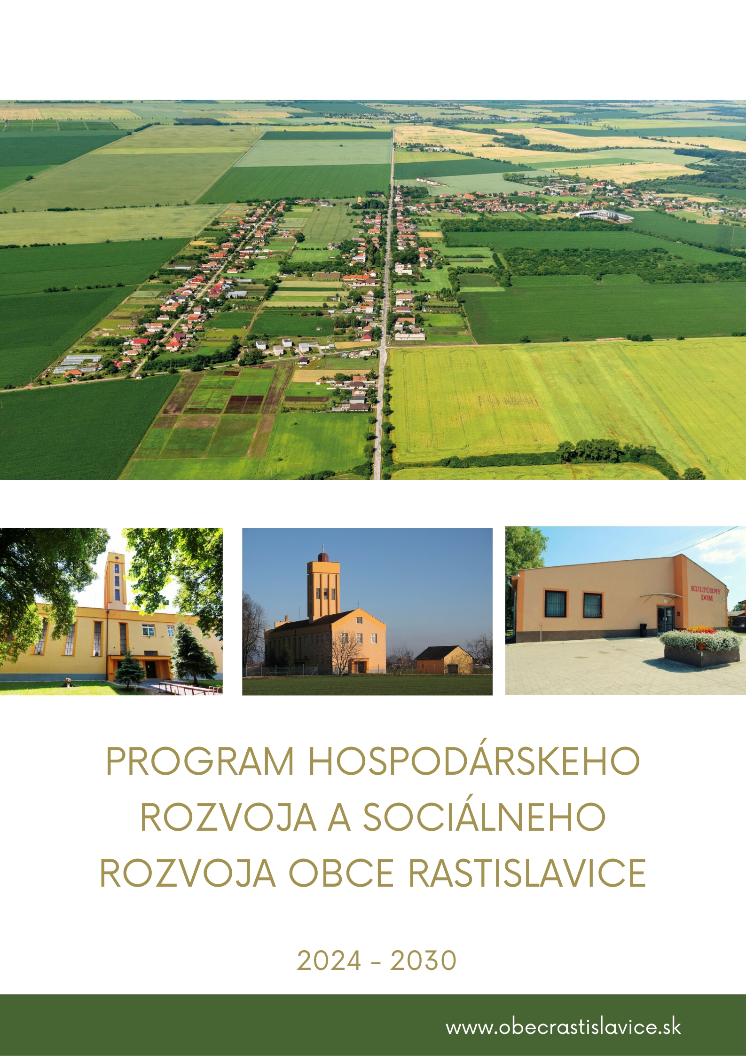

Program hospodárskeho rozvoja a sociálneho rozvoja obce Rastislavice
na roky 2024 - 2030
Územné vymedzenie: | Nitriansky kraj, okres Nové Zámky, obec Rastislavice
Územný plán obce schválený: | Áno
Dátum schválenia PHRSR:
Dátum platnosti: | 2024 – 2030
Verzia: | 1.0.
Publikovaný verejne: | Áno
Vypracoval: | Gemini Group s.r.o.

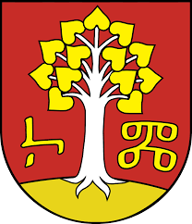
Obsah
Príhovor starostky obce 4
Úvod 5
Časť A – Analytická časť 8
A.I Analýza vnútorného prostredia 8
1. Základná charakteristika obce a jej stručný historický vývoj 8
2. Obyvateľstvo 15
3. Domový a bytový fond 30
4. Občianska vybavenosť 33
5. Rozpočet a finančné hospodárenie obce 40
6. Ex post hodnotenie realizácie predchádzajúceho PHRSR 44
A. II Analýza vonkajšieho prostredia 45
7. Väzby na dopravné komunikácie 47
8. Prírodné pomery 50
9. Využitie zeme 52
10. Životné prostredie 53
11. Cestovný ruch 56
A. III Zhodnotenie súčasného stavu územia 58
12. SWOT analýza a syntéza jej výsledkov 58
13. Hlavné disparity a faktory rozvoja 61
14. Budúci rozvoj obce 61
15. STEEP analýza 62
16. Výsledky dotazníkového prieskumu 63
Časť B – Strategická časť 69
17. Vízia územia 69
18. Návrh stratégie rozvoja obce Rastislavice 69
Časť C – Programová časť 71
ČasŤ D – Realizačná časť 74
Časť E – Finančná časť 81
E.I Indikatívny finančný plán PHRSR 81
E.II Finančná časť 82
Záver 83
Prílohy 87

Príhovor starostky obce

Vážení obyvatelia, návštevníci a priaznivci obce Rastislavice!
Predkladáme Vám Program hospodárskeho rozvoja a sociálneho rozvoja (PHRSR) obce Rastislavice na roky 2024 – 2030. PHRSR obce a územný plán obce sú dva najdôležitejšie strategické a plánovacie dokumenty, ktoré sa priamo dotýkajú rozvoja územia. Ich schválením v zastupiteľstve obce sa stávajú záväznými nástrojmi systémového riadenia a rozvoja miestnej samosprávy.
Vypracovanie Programu hospodárskeho rozvoja a sociálneho rozvoja je zákonnou povinnosťou každej obce na Slovensku bez ohľadu na jej veľkosť a počet obyvateľov. Táto povinnosť vychádza zo zákona č. 309/2014 Z. z. o podpore regionálneho rozvoja. PHRSR obce Rastislavice obsahuje víziu rozvoja našej obce na najbližšie roky, ako aj zoznam opatrení z hospodárskej, sociálnej a environmentálnej oblasti, ktorých realizácia prispeje k jej napĺňaniu. Úlohou samosprávy bude najmä zabezpečiť realizáciu jednotlivých opatrení a projektových aktivít, ako aj zabezpečiť ich súlad so strategickým plánovaním a podmienkami podpory regionálneho rozvoja v zmysle požiadaviek na čerpanie nenávratných finančných príspevkov zo štrukturálnych fondov a Kohézneho fondu Európskej únie.
Predkladaný dokument PHRSR obce Rastislavice na roky 2024 – 2030 je základným strednodobým strategickým dokumentom podpory regionálneho rozvoja a komunálnej politiky na lokálnej úrovni. Priamo nadväzuje na strategické a programové dokumenty na vyššej regionálnej, národnej a najvyššej nadnárodnej úrovni. Dokument rešpektuje lokálne špecifiká a jedinečnosti územia a práve z ich analýzy stanovuje oblasti, ktoré majú potenciál pre budúci rozvoj v obci Rastislavice. Program hospodárskeho rozvoja a sociálneho rozvoja obce Rastislavice je vypracovaný na obdobie rokov 2024 – 2030 (7 ročný časový horizont). Na jeho tvorbe sa podieľalo viacero externých a interných pracovníkov, poslanci obecného zastupiteľstva, zamestnanci Obecného úradu Rastislavice a v neposlednom rade samotní občania a organizácie pôsobiace na území obce.
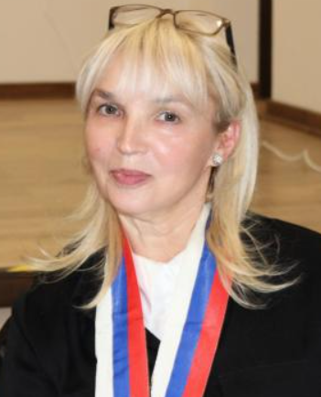
Týmto by som rada vyjadrila svoje presvedčenie, že smerovanie obce Rastislavice v súlade s týmto strategickým dokumentom bude prispievať k napĺňaniu stanovených cieľov, ktoré pomôžu naplniť očakávania nás všetkých, ktorí v obci Rastislavice žijeme, ktorí sa aktívne zaujímame o verejné dianie v našej obci, a ktorým na rozvoji obce a kvalite života v našej obci úprimne záleží. Zároveň pevne verím, že zostaneme aktívni počas celého programového obdobia a budeme sa podieľať na tom, aby bol PHRSR otvorený a živý dokument, schopný reagovať na nové, aktuálne podnety a výzvy prichádzajúce z vnútorného, ale aj z vonkajšieho prostredia.
Srdečne sa chcem poďakovať všetkým, ktorí na tejto neľahkej a časovo náročnej tvorbe PHRSR participovali a prispeli tým k formovaniu lepšej budúcnosti našej obce.

Tatiana Kořínková
Starostka obce Rastislavice

Úvod
Strategický dokument Program hospodárskeho rozvoja a sociálneho rozvoja obce Rastislavice na roky 2024 – 2030 (ďalej iba „PHRSR“) bol vypracovaný na základe Zákona č. 309/2014 Z. z. o podpore regionálneho rozvoja a rovnako aj v súlade s platnou metodikou na vypracovanie PHRSR, ktorú vydalo Ministerstvo dopravy, výstavby a regionálneho rozvoja Slovenskej republiky.
Dokument PHRSR je spolu s územným plánom základným dokumentom riadenia samosprávy a podpory regionálneho rozvoja na lokálnej úrovni. Cieľom tohto dokumentu je detailná analýza sociálnych, ekonomických, kultúrnych, environmentálnych, technických a iných východiskových podmienok v lokalite, ako aj identifikácia potenciálnych príležitostí rozvoja územia a návrh konkrétnych opatrení pre rozvoj obce. PHRSR má charakter strednodobého dokumentu (7 rokov). Aktivity obsiahnuté v tomto dokumente boli navrhnuté tak, aby riešili aktuálne potreby obce, vzhľadom na jej finančné možnosti, boli v súlade so stratégiou trvalo udržateľného rozvoja a zároveň prispievali k napĺňaniu cieľov regionálnej, národnej a nadnárodnej politiky. Dokument PHRSR slúži ako významný podklad pri získavaní finančných prostriedkov z európskych fondov a dotácií zo štátneho rozpočtu.
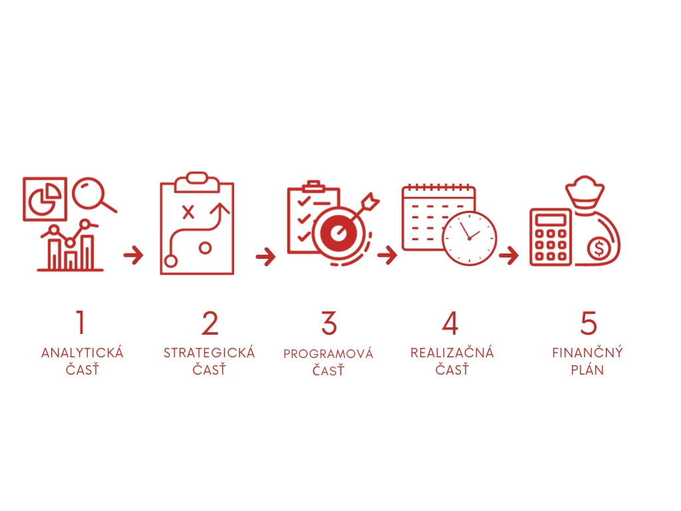
Dokument je členený na päť hlavných častí (A – E), ktoré sa následne delia na parciálne časti v závislosti od daného kontextu:

Schéma 1: Členenie dokumentu PHRSR, vlastné spracovanie

Analytická časť (A) dokumentu predstavuje opis vnútorného a vonkajšieho prostredia. Obsahuje podrobné socioekonomické, územno-technické a prírodno-environmentálne analýzy.
Strategická časť (B) je definovaná víziou, ktorej ciele sú bližšie špecifikované prostredníctvom priorít, opatrení a aktivít, ktorými sa má zabezpečiť dosiahnutie želaného stavu.
V programovej časti (C) sú uvedené konkrétne opatrenia a aktivity vrátane ich výstupov a merateľných ukazovateľov zamýšľaných projektov, prostredníctvom ktorých bude možné dosahovať stanovené ciele.
Realizačná časť (D) opisuje proces zabezpečenia realizácie jednotlivých projektov, ktorý pozostáva z inštitucionálneho a organizačného zabezpečenia, z monitorovania a následného hodnotenia realizovaných aktivít. Súčasťou realizačnej časti je časový harmonogram jednotlivých projektových aktivít.
Finančná časť (E) zahŕňa indikatívny finančný plán vrátane zdrojov financovania zamýšľaných projektových aktivít.
Dokument PHRSR sa vypracováva s možnosťou pravidelnej aktualizácie. Vzhľadom na to, že na tvorbe PHRSR sa podieľajú samotní občania a zástupcovia obce, ako aj podnikatelia a záujmové skupiny pôsobiace v obci, je PHRSR najrelevantnejším odrazom skutočných potrieb lokálnych aktérov. V tejto súvislosti možno PHRSR označiť za dokument, ktorý umožňuje občanom a ďalším subjektom interakciu v oblasti zodpovednosti za kvalitu svojho života v obci, avšak v neposlednom rade slúži aj ako propagačný materiál pre potenciálnych návštevníkov obce, záujemcov o bývanie, či domácich a zahraničných investorov.
Tvorbu PHRSR pre obec Rastislavice zrealizovala spoločnosť Gemini Group s.r.o., ktorá bola vybraná v procese verejného obstarávania. Spoločnosť pri tvorbe dokumentu spolupracovala s pracovnými skupinami pozostávajúcimi z miestnych aktérov – zamestnancov obecného úradu, občanov a odborníkov z verejného, súkromného i mimovládneho sektora.
Ťažisková bola predovšetkým spolupráca so zamestnancami Obecného úradu Rastislavice, občanmi a organizáciami pôsobiacimi v obci. Jednotliví aktéri zapojení do procesu prípravy dokumentu poskytovali spoločnosti Gemini Group s.r.o. relevantné informácie a dáta.
PHRSR obce Rastislavice je úzko previazaný s operačnými programami, ktoré vznikli na základe Partnerskej dohody SR na roky 2014 – 2020 a taktiež s Národnou stratégiou regionálneho rozvoja SR do roku 2030. Táto stratégia stanovuje cieľ: „Integrovaným a výsledkovo orientovaným prístupom k regionálnemu rozvoju a na základe využitia vnútorného potenciálu regiónov zvýšiť do roku 2030 ich adaptabilitu, konkurencieschopnosť a výkonnosť pri súčasnom zvyšovaní kvality života obyvateľov a pri rešpektovaní princípov trvalo udržateľného rozvoja.“ PHRSR obce Rastislavice je v súlade s uvedeným cieľom.
Na základe analýz realizovaných pri príprave dokumentu Národná stratégia rozvoja Slovenska do roku 2030 boli definované tieto ciele a priority regionálneho rozvoja:
- udržateľná konkurencieschopná, environmentálne a inovačne orientovaná ekonomika regiónov
- zvýšenie kvality života a využitie prírodného a ľudského kapitálu
- harmonizácia regionálneho a územného rozvoja
Program hospodárskeho rozvoja a sociálneho rozvoja obce Rastislavice rešpektuje tieto ciele a priority a realizáciou aktivít, ktoré sú predmetom PHRSR prispeje k napĺňaniu týchto cieľov.
Program hospodárskeho rozvoja a sociálneho rozvoja obce Rastislavice schvaľuje Obecné zastupiteľstvo. Obecné zastupiteľstvo bude následne realizovať aj vykonateľnosť, kontrolu, monitorovanie a hodnotenie tohto programu.
PHRSR obce Rastislavice bol vypracovaný tak, aby boli rešpektované nasledovné princípy:
- spĺňal požiadavky na tvorbu základných dokumentov podpory regionálneho rozvoja podľa § 5, § 7, § 8 a § 8a zákona č. 539/2008 Z. z o podpore regionálneho rozvoja v znení neskorších predpisov
- plnil úlohu programovacích dokumentov pre implementáciu EŠIF na regionálnej a subregionálnej úrovni v období 2021 - 2027
- bol kľúčovým nástrojom implementácie a územnej koordinácie napĺňania cieľov Národnej stratégie regionálneho rozvoja a implementácie Národného investičného plánu SR
- bol nástrojom formulovania a implementácie smart, teda inteligentných/rozumných integrovaných rozvojových stratégií s využitím inovatívnych prístupov pre efektívnejšie zabezpečenie kvality života občanov. Smart prístupy by sa mali stať kľúčovými východiskami integrovaných rozvojových stratégií v podobe PHRSR umožňujúcimi využívanie informácií, vedomostí a technológií pre efektívne zabezpečenia prístupu obyvateľov ku vyššej kvalite života. Smart stratégia rozvoja sleduje štyri základné princípy smart špecializácie, ako je výber a koncentrácia na hlavné priority, využitie svojich konkurenčných výhod, vodcovstvo v spolupráci s kľúčovými zainteresovanými skupinami a podpora spolupráce aj prostredníctvom rozličných klastrov.
- bol relevantným východiskom pre programové rozpočtovanie obcí a následný monitoring a hodnotenie v zmysle zákona č. 583/2004 Z. z. o rozpočtových pravidlách územnej samosprávy v znení neskorších predpisov
- bol nástrojom integrácie verejných politík na úrovni regiónov a obcí a zabezpečenia skutočného zvýšenia kvality života obyvateľov, zlepšenia podnikateľského prostredia a prístupu občanov k rozhodovaniu
- bol nástrojom efektívneho, aktívneho a vecného zapojenia aktérov regionálneho rozvoja nielen z hľadiska definovania potrieb, priorít, cieľov, stratégií rozvoja obce, skupiny obcí a VÚC, ale aj implementácie, riadenia a monitorovania stratégií
- podporoval vytváranie systému integrovaného územného manažmentu (integrujúceho sektorové politiky a investičné intervencie verejného sektora), efektívnych štruktúr verejnej správy a služieb verejnosti čo najbližšie k občanovi v polycentrickej sústave obcí a miest
- bol postavený na vecnom prístupe k riešeniu výziev a problémov rozvoja obcí a regiónov založenom na ich poznaní, objektívnom zhodnotení a hľadaní najefektívnejších a najúčinnejších riešení s využitím najnovších poznatkov, techník a technológií
- bol užitočným, efektívnym a vecným nástrojom pre potreby orgánov samosprávy

Časť A – Analytická časť

A.I Analýza vnútorného prostredia

Základná charakteristika obce a jej stručný historický vývoj
Obec Rastislavice s rozlohou 19,59 km² leží v nadmorskej výške 123 m n. m. Z hľadiska územnosprávneho členenia Slovenskej republiky sa obec nachádza v časti NUTS II Západné Slovensko. V rámci NUTS III spadá obec Rastislavice do Nitrianskeho samosprávneho kraja a v rámci NUTS IV do okresu Nové Zámky. Obec sa nachádza 18 km vzdušnou čiarou (severne) od okresného mesta Nové Zámky.
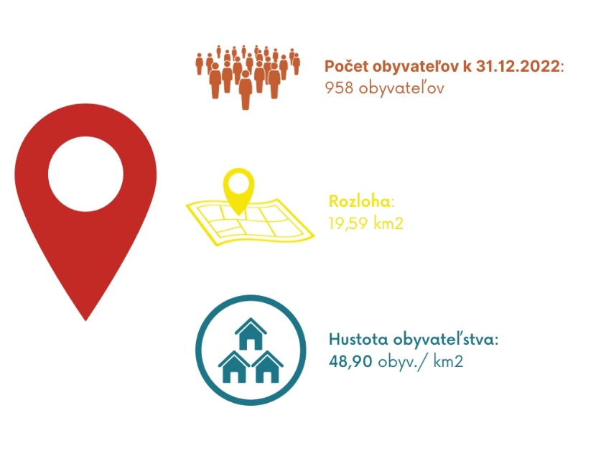
Obec Rastislavice
Kód obce | 503509
Názov regiónu | Dolná Nitra
Názov kraja | Nitriansky
Názov okresu | Nové Zámky
Štatút | Obec
PSČ | 941 08
Prvá pís. zmienka | r. 1936
Nadmorská výška | 123 m. n. m.

Tabuľka 1: Základné charakteristiky obce Rastislavice, zdroj: ŠÚSR, e-obce, 2022
Obec Rastislavice sa rozprestiera na juhozápadnom Slovensku na rovinatých terasách. Obec je situovaná na Podunajskej nížine na južnom okraji Nitrianskej pahorkatiny. Jej odlesnený rovinný chotár tvoria široké, sprašou pokryté terasy s černozemnými pôdami. Terén obce je prevažne rovinatý, s nadmorskou výškou v priemere 123 m n. m. v katastri. Obec Rastislavice možno zaradiť medzi teplé klimatické oblasti, ktoré charakterizuje teplé podnebie. Teplú klimatickú oblasť charakterizuje viac ako 50 letných dní (dni s teplotou vzduchu minimálne 25 °C). Na podnebie vplýva teplý vzduch prúdiaci z Podunajskej nížiny. Oblasť patrí k najteplejším oblastiam a najproduktívnejším poľnohospodárskym centrám SR.
Obec Rastislavice s počtom obyvateľov 958 (k 31.12.2022) spadá do kategórie malých obcí od 500 do 999 obyvateľov. Hustota obyvateľstva k 31.12.2022 bola 48,90 obyv./km².
Z hľadiska hierarchizácie sídiel podľa nového územno-správneho členenia Slovenska je obec Rastislavice charakterizovaná ako obec s vidieckym typom osídlenia.
Polohový potenciál obce je veľmi vysoký, nakoľko leží v blízkosti viacerých väčších miest. Blízkosť týchto miest vytvára podmienky pre ďalší rozvoj obce. Lokalita obce v blízkosti mesta Nitra umožňuje jej obyvateľom využívať veľmi krátky čas na dopravu do zamestnania a škôl a zároveň poskytuje obyvateľom tiché prostredie s vidieckym charakterom.

História obce
Začiatkom 17. storočia bol nútený gróf Forgách vplyvom Bočkajovského povstania oddelil časť pôdy pre kalvínske biskupstvo. Povstanie Gábory Bethlena upevnilo pozície majetkov kalvínskeho biskupstva. V tom čase katolícky biskup gróf František Forgách pod vplyvom povstaní vydal ďalšiu časť majetku protestantom a v roku 1647 prišiel i komjatsky katolícky kostol do rúk Kalvínov.
Osada Starý Degeš zostala majetkom Forgáchovcov. Od roku 1660 - 1663 nastalo celkové zničenie osád Starý Degeš a dvor Kalvín. Počas najsilnejšieho tureckého dobíjania 1660 - 1685 osady už vlastne neexistovali a Turci, ktorí táborili v pevnostiach Horný Jatov, Šurany, Komjatice používali tieto miesta ako zdochlinec pre uhynuté kone i dobytok, ktorí narabovali. Názov Degöš bol prvotný názov tohoto priestoru v maďarčine a v preložení do slovenčiny vyjadroval zdochlinec. Priestory jadra dnešnej obce boli vlastne tými priestormi, pri ktorých pri bývalej osade zničenej Turkami vyrástla nová samota. Rodina Forgáčovcov sa snažila dostať na pôvodné miesta starých osadlíkov. Prví osadníci, ktorí obnovili život na opustených priestoroch Degöša boli rodiny: Nagyovci , Arpášovci a Juhásovci z Tardoškedi. Títo boli pôvodom maďari a preto aj názov osady Degöš mal pomenovanie v maďarčine. Neskôr na toto územie prichádzajú kolonisti z Moravy a západného Slovenska. Na rumoviskách starej osady sa buduje nový hospodársky dvor zemepána Forgácha. Nová kolonizácia nastáva v roku 1714 – 1716, kedy na územie prišli noví kolonisti z Moravského pohraničia, kolonizáciu zabezpečoval gróf Forgách. Kolonisti prichádzajú prevážne z Moravského pohraničia a kopanických osád Veselí nad Moravou a Uherské Hradište. Roku 1724 došlo k založeniu osady Kalvín. Roku 1730 došlo ku kolonizácii osady Degeš a bola založená osada Nový Degeš, doterajšia časť obývaného územia bola pomenovaná ako Starý Degeš. V roku 1740 mali všetky tri osady 140 obyvateľov. V roku 1861 a 1876 prišli veľké povodne, následkom čoho bola zrútená prevažná časť obydlí.
V roku 1858 založil gróf Grazalkovich v obci triviálnu školu, ktorá bola štvorročná a učilo sa v nej čítať, písať, počítať a náboženstvo. Bola v cirkevných rukách, navštevovať ju začalo 11 žiakov a osadníci prispievali naturálne. Bola zriadená na osade Švajčiareň I. V škole sa vyučovalo po maďarsky, až po roku 1928 v jazyku slovenskom. Medzi menami posledných učiteľov sa tu uvádzajú mená Lazarek a potom Trnka. V roku 1928 nastupuje nový učiteľ a riaditeľ školy Hypolit Šugo.
V roku 1820 priniesol gróf Gerazalkoch zo svojho rodiska do Starého Degeša 200 rodín včiel, ktoré osadil za potokom Folyáš, vedľa cesty smerom na Poľný Kesov, neskôr Bičianov dom. V roku 1863 odkúpil majetok od grófa Grazakovicha barón Móric Wodianer. Hospodárstvo Wodianerovcov bolo známe chovom hovädzieho dobytka, ktoré choval na Degešských majeroch a boli švajčiarského pôvodu. Preto miesta, kde bol hovädzí dobytok ustajnený dostali ľudový názov Švajčiarne. Starší objekt z roku 1865 sa nazýva Švajčiareň I., novší objekt z roku 1870 Švajčiareň II. Na Degešských majeroch sa vyrábali mliečne výrobky výbornej kvality, syry a maslá sa predávali až do Budapešti. Ďalej tu bol rozšírený chov oviec. V tomto období tu boli postavené dva liehovary, jeden s rafinériou v Komjaticiach a druhý v roku 1873 v Starom Degeši, ktorý však nemal rafinériu. Spracovávala sa tu cukrová repa, zemiaky a kukurica. V roku 1892 boli zmodernizované parnými strojmi. V tomto roku bola vybudovaná artézska studňa ako rezervár vody pre parné stroje (hĺbka cca 200 metrov). V tom čase tu žilo asi 320 obyvateľov slovenskej národnosti, iba pisári a správcovia boli národnosti maďarskej. V roku 1874 – 1876 bola budovaná trať Šurany - Nitra a zriadená železničná stanica v Komjaticiach. V roku 1908 - 1910 bola zahájená výstavba úzko koľajnej trate. O toto sa zaslúžil gróf Nemeš. Na sklonku 19. storočia bola založená tehelňa. Tehla sa vyrábala ručne. Tehelňa stála v priestoroch hliníka pri ceste na Poľný Kesov. V roku 1914 - 1918 postihla obec prvá svetová vojna. Degešské majere obývalo 400 ľudí. V roku 1928 ďalšia parcelácia pôdy, pôda sa parcelovala po 100, 50 či 25 katastrálnych holdoch. Do obce prichádzajú noví kolonisti z Juhoslávie, Rumunska, z Čiech a z Moravy. Ostatné rodiny prichádzajú zo Slovenska a to z Liptova, od Trenčína z Myjavska a zo Záhoria. Celkovo do obce prišlo 40 nových rodín.
V roku 1928 sa začína s výstavbou budovy novej školy. Počet osadníkov je 600. 14. apríla v roku 1920 dochádza k poslovenčeniu názvov Degeša: Stará zdochlina na Starý Degeš a nová zdochlina na Nový Degeš ako osady obce Komjatice.
V rokoch 1932 - 1934 prebehla výstavba evanjelického kostola. Prvým evanjelickým farárom v obci bol Havlík a po ňom Ján Gajdoš. Katolícky veriaci patrili do farnosti Komjatíc. V roku 1936 bolo zvolané miestne zastupiteľstvo. Nastal vznik samostatnej obce pod menom Starý Degeš. Prvý starosta bol Ondrej Hollý. Po ňom až do roku 1939 bol richtárom obce Ľudovít Boboš. V roku 1938 nastalo obsadenie južného Slovenska maďarskými vojskami, utvorenie hranice, ktorá bola vedená po úzko koľajnej trati. Obec Starý Degeš bola pričlenená na Slovensko. Pričlenenie bolo do notariátu Urmín (Komjatice boli v maďarskom území). V obci bola zriadená finančná stráž, ktorá patrolovala na finančnej čiare. V roku 1939 nastala zmena vo vedení obce. Nový richtár s funkciou komisára obce bol až do roku 1945 Jozef Hlinický.
V rokoch 1939 - 1941 sa realizovalo vybudovanie katolíckeho kostola rekonštrukciou starej sýpky. Prvým katolíckym farárom novej farnosti bol Jakub Fekete. Dôsledkom nového územného členenia stratil Starý Degeš nielen kontakt z Komjatickým notárskym úradom, ale aj s okresným mestom Nové Zámky, ktoré boli pričlenené do Maďarska. Obec bola začlenená do okresu Nitra. Spojenie vykonával jediný súkromný autobus majiteľa Koričánskeho dvakrát denne. Keďže Degeš bol sídlom oddelenia finančnej stráže, pristúpilo sa k vybudovaniu tvrdej cesty z Urmína v roku 1940 a v rokoch 1940 - 1944 aj do Nitry. V roku 1940 už školu navštevuje v priemere 220 detí a bola rozšírená na 6 triednu. Obec v tejto dobe mala asi 1000 obyvateľov. V roku 1943 prebehla výstavba budovy terajšieho obecného úradu. Táto poschodová budova bola pôvodne postavená pre účely finančnej stráže z finančných prostriedkov štátu. V roku 1946 sa zriadil v obci samostatný notársky úrad a za prvého notára bol menovaný Pavel Trnka.
12.1.1946 bol stanovený presný názov obce Degeš, ktorý zahrňoval všetky osady a majere patriace do jej chotára a katastru. Prvý predseda MNV bol Štefan Klinka. Po voľbách v roku 1946 bola funkcia notára zrušená a premenovaná na tajomníka MNV, ktorú naďalej vykonával Pavel Trnka. V roku 1946 bol v obci zriadený poštový úrad. V tomto istom roku bola realizovaná elektrifikácia obce s verejným osvetlením. V roku 1947 bola zapojená telefónna sieť s verejnou hovorňou na poštovom úrade. V školskom roku 1947/1948 došlo k zriadeniu materskej školy. V roku 1947 prebehlo budovanie tvrdej cesty Degeš - Jatov a začala výstavba cesty Degeš - Komjatice, ktorá bola ukončená v roku 1959.
11.6.1948 bol zmenený názov obce na Rastislavice. 7.3.1950 nastalo vytvorenie štátnych majetkov, prvý správca bol Anton Ciling neskôr Štefan Turiak. V roku 1973 dali štátne majetky postaviť elektrickú tabakovú sušiareň. 25.9.1955 bolo založené jednotné roľnícke družstvo III. typu. Predseda družstva bol Jozef Mišák. Roku 1957 sa konali voľby - za predsedu bol zvolený Imrich Arpáš, Pavel Trnka ostáva tajomníkom MNV. V roku 1958 - 1959 bol vybudovaný rybník na ploche cca 10 ha, uskutočňoval sa chov vodnej hydiny a rýb. Roku 1960 bola na Novom Degeši vybudovaná výkrmňa ošípaných a z liehovaru sa prebudovala šrotáreň. V roku 1960 bol vybudovaný miestny rozhlas. V roku 1958 bola obnovená činnosť miestnej tehelne, posledný tehliarom bol Jozef Sagáčik. Zrušená bola v roku 1961. Obec bola pričlenená do lekárskeho obvodu Tvrdošovce.
V roku 1960 sa konali voľby - za predsedu bol zvolený Michal Hlinický. Roku 1960 bola vymenovaná riaditeľka miestnej školy Jolana Sopková, riaditeľkou bola do roku 1961. Po nej nastupuje Ján Kniezovič. Roku 1962 bola budovaná nová požiarna zbrojnica. 1.1.1963 nastala fúzia JRD do štátnych majetkov. Roku 1964 prebehla oprava cesty Rastislavice – Jatov - Selice a spevnenie penetračným náterom. V tomto roku sa robila modernizácia verejného elektrického osvetlenia. 5.7.1964 sa uskutočnila voľba do NV - predsedom sa stáva Pavel Trnka a tajomníčkou Alžbeta Bučíková. V tomto roku sa robila aj prestavba garáže na kultúrny stánok. Do užívania boli dané v roku 1966, v tomto roku je zrušená aj miestna konopáreň. V roku 1965 boli postavené štyri kusy nových autobusových čakárni, výstavba betónových chodníkov, výstavba novej materskej školy s bytovkou štátnych majetkov. Odovzdané do užívania boli 1.1.1966. V tomto období sa robila studňa pri základnej škole a vo dvore miestneho národného výboru.
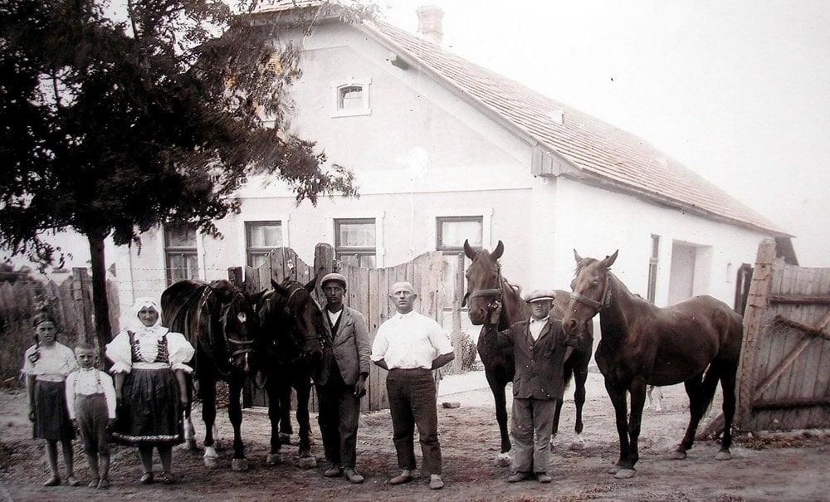
V roku 1968 sa uskutočnila výstavba športového ihriska a výstavba obliekárne pre športovcov. Roku 1969 začala výstavba betónovej cesty - štátne majetky, asfaltová penetrácia betónových chodníkov. Roku 1970 boli vybudované ďalšie dve autobusové čakárne. V tomto roku bola tiež ukončená výstavba novej administratívnej budovy v ŠM Rastislavice. K 1.11.1970 mala obec Rastislavice 1096 obyvateľov. Roku 1971 sa konali voľby do NV, predsedom sa stal Jozef Klinka a tajomníkom Jozef Klištinec. Roku 1972 bola vykonaná údržba miestnych komunikácii Miškolci liehovar, rekonštrukcia bývalej umelej sušiarne tabaku na Dom mládeže. Školský rok 1972 - 1973 deti odchádzajú zo ZŠ Poľný Kesov do ZŠ Komjatice. 18.5.1973 bol zbúraný pyrotechnikmi komín bývalého miestneho liehovaru, ktorý mal výšku 48 metrov. Roku 1974 bola realizovaná výstavba domu smútku a vnútorné vybavenie. Roku 1975 sa realizovala výstavba oplotenia miestneho cintorínu. V tomto roku odchádza do dôchodku ZŠ Ján Kniezovič a riaditeľkou sa stáva Anna Mudrochová. Roku 1976 sa uskutočnili voľby do NV, predsedom sa stal Jozef Naď a tajomníkom Jozef Klištinec, v tomto roku sa začína s výstavbou predajne potravín, do užívania bola daná v roku 1977. V roku 1980 pri sčítaní obyvateľstva má obec 977 obyvateľov. Od 1.9.1981 nastáva integrácia základnej školy 1.- 4. ročníkov ZŠ do Komjatíc.

Obrázok 1: Historická fotografia z obce Rastislavice (Degeš), zdroj: Obec Rastislavice

Kultúrne pamiatky

Hmotné kultúrne pamiatky
K hmotným kultúrnym pamiatkam zaraďujeme súbory hnuteľných a nehnuteľných vecí, pamiatkové rezervácie a pamiatkové zóny. Každý z týchto objektov má určité významné historické, spoločenské, krajinné, urbanistické, architektonické, vedecké, technické, výtvarné alebo umelecko-remeselné hodnoty. Hmotné kultúrne pamiatky v obci predstavujú nehnuteľné kultúrne pamiatky. K nim patria predovšetkým umelecko-historické pamiatky, technicko-historické pamiatky a ľudová architektúra.

Evanjelický kostol:
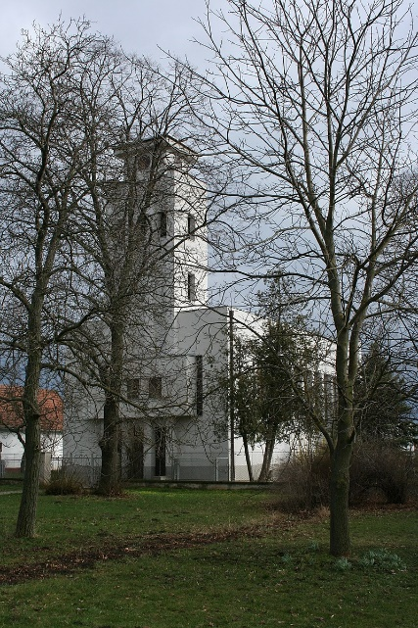
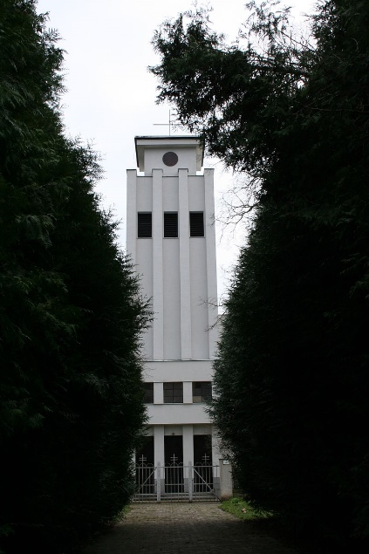
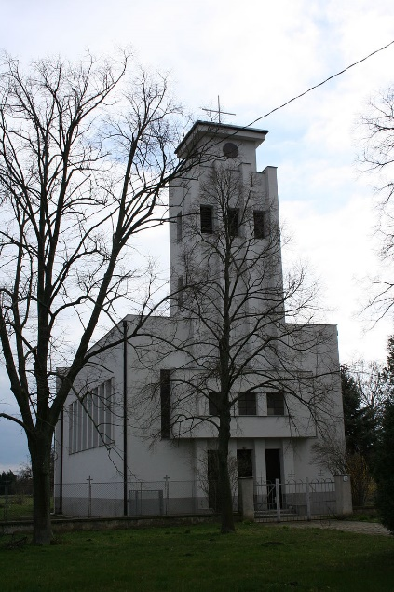
Evanjelický kostol v obci Rastislavice je jednoloďová funkcionalistická stavba s pravouhlým ukončením presbytéria a vežou z rokov 1937-1938. Autorom kostola je architekt Václav Ložek z Prahy. Kostol má plochú strechu v duchu dobového funkcionalizmu. Hladké fasády sú členené vysokými obdĺžnikovými oknami vytvárajúcimi na fasáde horizontálny pás. Veža je členená troma výraznými priebežnými lizénami, v podveží vyrastá vykonzolovaný kubus s trojicou okien. Veža je ukončená zúženám v tvare kubusu s hodinami.

Obrázok 2: Evanjelický kostol v obci Rastislavice, zdroj: obec Rastislavice

Rímskokatolícky kostol Nepoškvrneného počatia Panny Márie:
Rímskokatolícky kostol Nepoškvrneného počatia Panny Márie je jednoloďová funkcionalistická stavba s pravouhlým ukončením presbytéria a vežou z rokov 1939-1941. Autorom kostola je architekt Smit z Nitry. Kostol vznikol prebudovaním staršej sýpky. Hmota hostola je tvorená blokovou stavbou so sedlovou strechou, z ktorej vyrastá hranovová veža členená priebežnými lizénami, ukončená malou helmicou.
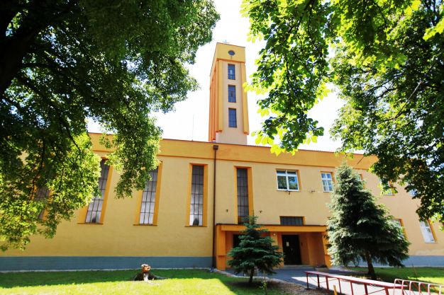
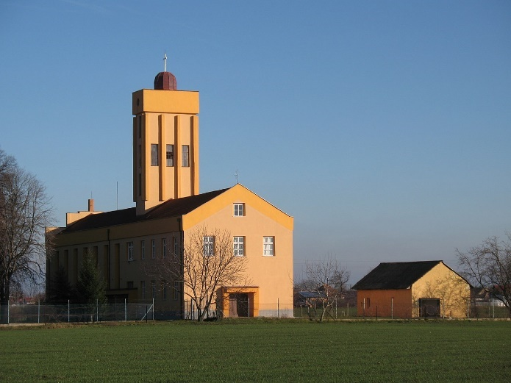

Obrázok 3: Rímskokatolícky kostol Nepoškvrneného počatia Panny Márie, zdroj: obec Rastislavice
Nehmotné kultúrne pamiatky
Nehmotné kultúrne pamiatky predstavujú ľudové zvyky, tradície a ľudové remeslá. V obci sú zachovávané prostredníctvom rozličných podujatí.

V obci Rastislavice je miestne národopisné múzeum s pamiatkami hmotnej ľudovej kultúry. V obci Rastislavice je tiež Miestne kultúrne stredisko, ktoré organizuje celoročne niekoľko tradičných kultúrno - spoločenských akcií a veľa príležitostných. Okrem toho v obci pracuje viacero spoločenských organizácií, ktoré sa spolu podieľajú na kultúrnom živote obce.
Obec Rastislavice má tradíciu aj v poľnohospodárskej výrobe.
Obec Rastislavice je pre archeologickú vedu náma najmä so svojimi nálezmi z archeologických prieskumov a zberov. Najstaršie známe nálezy z katastrálneho územia Rastislavice pochádzajú zo staršej a mladšej doby bronzovej (čakanská kultúra), ktoré pozbieral J. Balogh pri majeri Kalvín. Menším archeologickým výskumom pri tehelni zistili keltské osídlenie v mladšej dobe železnej. Práve z tohto obdobia predpokladáme v obci existenciu väčšieho sídliska, resp. archeologického náleziská. Ďalšie poznatky sa zachovali v historických správach, kde v r. 1256 stredoveká osada patrila do Komjatického panstva. Z novoveku sa zistila krypta zemepanskej rodiny. Je preto pravdepodobné, že pri zemných prácach spojených zo stavebnou činnosťou môžu byť zistené ďalšie archeologické nálezy, resp. archeologické situácie najmä z mladšej doby železnej, stredoveku a novoveku.

Obecné symboly
K obecným symbolom obce Rastislavice patria erb obce, vlajka obce a pečať obce.
Erb obce:
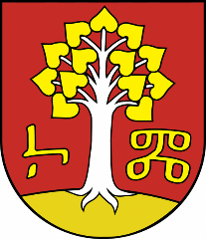

Obrázok 4: Erb obce Rastislavice, zdroj: obec Rastislavice
Erb obce Rastislavice tvorí v červenom štíte zo zlatej oblej pažite vyrastajúca strieborná zlatolistá lipa, sprevádzaná po bokoch zlatými hlaholskými iniciálami K (Konštantín) a M (Metod).
Erb smie obec Rastislavice používať či už vo farebnej, čiernobielej alebo inej podobe najmä v obecnej pečati, na označenie svojho majetku, ako aj pri všetkých vhodných príležitostiach.
Vlajka obce:

Obrázok 5: Vlajka obce Rastislavice, zdroj: obec Rastislavice

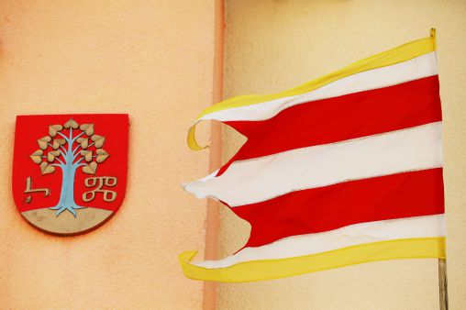
Vlajka obce Rastislavice má podobu siedmich pozdĺžnych pruhov žltého, bieleho, červeného, bieleho, červeného, bieleho a žltého. Vlajka má pomer strán 2 : 3 a ukončená je tromi cípmi, t. j. dvomi zástrihmi, siahajúcimi do tretiny jej listu. Farebnosť pruhov na vlajke je daná farbami obecného erbu. Vlajku obce Rastislavice používa starosta a obecné zastupiteľstvo pri slávnostných príležitostiach.

Obrázok 6: Vlajka obce Rastislavice umiestnená na fasáde obecného úradu, zdroj: obe Rastislavice

Pečať obce:
Pečať obce Rastislavice je okrúhla, uprostred s obecným symbolom a kruhopisom OBEC RASTISLAVICE. Pečať má priemer 35 mm, čo je v súlade s domácimi zvyklosťami a predpismi o používaní pečiatok s obecnými symbolmi. Od obecnej pečate sú odvodené okrúhle pečiatky obce.

Obyvateľstvo

Ukazovatele demografického vývoja majú veľmi dobrú vypovedaciu schopnosť. Hovoria o sociálno-ekonomických podmienkach – minulých, súčasných, ale čiastočne vedia predikovať aj tie budúce. Vďaka analýze demografických ukazovateľov je PHRSR dokumentom, ktorý odráža potreby občanov na lokálnej úrovni, preto je potrebné venovať tejto problematike pozornosť v samostatnej podkapitole.

Vývoj počtu obyvateľov
Ukazovateľ vývoj počtu obyvateľov sa v priebehu rokov dynamicky mení v dôsledku mechanického a prirodzeného pohybu obyvateľstva. V sledovanom období, v rokoch 2012 – 2022 dochádzalo v obci Rastislavice k nárastu počtu obyvateľov (s výnimkou medziročných poklesov v roku 2013, 2017 a 2020). Rýchlejšie tempo rastu počtu obyvateľov môžeme sledovať najmä po roku 2017.
Zatiaľ čo ku koncu roka 2012 žilo v Rastislaviciach 889 obyvateľov, na konci roka 2022 to bolo už 958 obyvateľov (nárast o 7,76 % v priebehu 11 rokov). Priemerný počet obyvateľov obce Rastislavice v uplynulých 11 rokoch bol 922,82 obyvateľov.

Graf 1: Vývoj počtu obyvateľov obce Rastislavice v rokoch 2012 – 2022, zdroj: ŠÚ SR
Pohlavie je biologická danosť človeka, čiže skutočnosť, či je z anatomického hľadiska ženou, alebo mužom. Z hľadiska pohlavnej štruktúry v obci Rastislavice, počet mužov prevažuje nad počtom žien. Takáto situácia nie je v podmienkach Slovenskej republiky bežná ( pomer žien/ mužov je v rámci SR 51,09 %/ 48,91 %). Obec Rastislavice sa tomuto trendu vymyká, v roku 2022 v obci Rastislavice žilo 49,58 % žien a 50,42 % mužov. Pohlavnú štruktúru obyvateľstva obce Rastislavice zachytáva nasledujúci graf.
Index femininity vyjadruje počet žien k počtu mužov v populácii ((počet žien/počet mužov )*1000), v obci Rastislavice tento index v roku 2022 dosahoval hodnotu 983,44.
Index maskulinity vyjadruje počet mužov k počtu žien v populácii ((počet mužov/počet žien )*1000), v obci Rastislavice tento index v roku 2022 dosahoval hodnotu 1016,84.
Tento index vyjadruje, koľko žien pripadá na 1000 mužov alebo naopak, koľko mužov pripadá na 1000 žien.

Graf 2: Pohlavná štruktúra obyvateľov obce Rastislavice v rokoch 2012 – 2022, zdroj: ŠÚ SR

Pohyb obyvateľstva

Prirodzený pohyb obyvateľstva
Ukazovateľ prirodzený pohyb obyvateľstva je vyjadrený prostredníctvom hlavných populačných procesov, ktorými sú pôrodnosť (natalita) a úmrtnosť (mortalita). V rokoch 2012 – 2022 boli tieto dva ukazovatele v obci Rastislavice striedavo v pozitívnom vzťahu – počet živonarodených prevyšoval počet zomrelých obyvateľov alebo v negatívnom vzťahu – počet zomrelých obyvateľov prevyšoval počet živonarodených.
Priemerná hodnota tohto ukazovateľa v obci Rastislavice počas uplynulých 11 rokov bola – 1,46 obyvateľov/ rok.

Graf 3: Vývoj prirodzeného pohybu obyvateľstva v obci Rastislavice v r. 2012 – 2022, zdroj: ŠÚ SR
Prirodzený pohyb obyvateľstva detailnejšie mapuje nasledujúca tabuľka.

Rok | 2012 | 2013 | 2014 | 2015 | 2016 | 2017 | 2018 | 2019 | 2020 | 2021 | 2022
Živonarodení | 4 | 14 | 6 | 13 | 9 | 11 | 6 | 13 | 3 | 8 | 10
Zomretí | 15 | 7 | 14 | 11 | 12 | 9 | 8 | 7 | 8 | 13 | 9
Prirodzený prírastok/úbytok | -11 | 7 | -8 | 2 | -3 | 2 | -2 | 6 | -5 | -5 | 1

Tabuľka 2: Prirodzený pohyb obyvateľstva v obci Rastislavice v rokoch 2012- 2022, zdroj: ŠÚ SR

Mechanický pohyb obyvateľstva
Okrem prirodzeného pohybu obyvateľstva má významný vplyv na vývoj počtu obyvateľov obce aj mechanický pohyb obyvateľstva. Výsledkom mechanického pohybu je migračné saldo. Mechanickým pohybom obyvateľstva rozumieme migráciu (imigráciu a emigráciu, resp. prisťahovanie a vysťahovanie), ktorú možno interpretovať aj ako indikátor celkovej atraktivity prostredia obce. Rozhodovanie obyvateľov, či vo svojej súčasnej lokalite zostanú, sa takmer vždy deje na základe mnohých faktorov: dostupných pracovných príležitostiach, cenovej relácie nehnuteľností, kvality životného prostredia, dostupnosti sociálnych služieb, možností trávenia voľného času, kvality dopravnej infraštruktúry, rodinných väzieb a podobne. V prípade, že viac ľudí z lokality odchádza než do nej prichádza, pravdepodobne existuje nesúlad medzi potrebami občanov a možnosťami, ktoré daná lokalita ponúka. V tejto súvislosti je dokument PHRSR zdrojom cenných informácií, ktoré môže obec využiť vo svoj prospech.
Migračné saldo v obci Rastislavice dosahovalo striedavo pozitívne a negatívne hodnoty. Priemerné migračné saldo v obci Rastislavice počas rokov 2012 – 2022 bolo + 6,45 osôb/rok. Výrazný prírastok obyvateľstva v dôsledku prisťahovania môžeme sledovať najmä počas rokov 2014, 2018 a 2019.

Graf 4: Vývoj mechanického pohybu obyvateľstva v obci Rastislavice v rokoch 2012 – 2022, zdroj: ŠÚ SR

Mechanický pohyb obyvateľstva detailnejšie mapuje nasledujúca tabuľka.
Rok | 2012 | 2013 | 2014 | 2015 | 2016 | 2017 | 2018 | 2019 | 2020 | 2021 | 2022
Prisťahovaní | 15 | 4 | 33 | 16 | 22 | 9 | 32 | 29 | 14 | 21 | 27
Vysťahovaní | 10 | 19 | 6 | 6 | 12 | 24 | 6 | 8 | 23 | 11 | 26
Migračné saldo | 5 | -15 | 27 | 10 | 10 | -15 | 26 | 21 | -9 | 10 | 1

Tabuľka 3: Mechanický pohyb v obci Rastislavice v rokoch 2012 – 2022, zdroj: ŠÚ SR

Celkový pohyb obyvateľstva
Ukazovateľ celkový pohyb obyvateľstva je výsledkom súčtu prirodzeného prírastku/úbytku a mechanického (migračného) prírastku/úbytku. Súčet živonarodených a prisťahovaných striedavo prevyšoval súčet zomrelých a odsťahovaných v obci Rastislavice alebo naopak, bol nižší. Celkový prírastok obyvateľov v obci počas sledovaného obdobia dosiahol najvyššiu hodnotu v roku 2014 (+27 osôb) a podobne v roku 2018 (+26 osôb).

Graf 5: Vývoj celkového prírastku obyvateľstva v obci Rastislavice v rokoch 2012 – 2022, zdroj: ŠÚ SR

Celkový pohyb obyvateľstva v obci Rastislavice detailnejšie mapuje nasledujúca tabuľka.
Rok | 2012 | 2013 | 2014 | 2015 | 2016 | 2017 | 2018 | 2019 | 2020 | 2021 | 2022
Prirodzený pohyb | -11 | 7 | -8 | 2 | -3 | 2 | -2 | 6 | -5 | -5 | 1
Mechanický pohyb | 5 | -15 | 27 | 10 | 10 | -15 | 26 | 21 | -9 | 10 | 1
Celkový pohyb | -6 | -8 | 19 | 12 | 7 | -13 | 24 | 27 | -14 | 5 | 2

Tabuľka 4: Celkový pohyb v obci Rastislavice v rokoch 2012 – 2022, zdroj: ŠÚ SR

Štruktúra obyvateľstva
Pre dôkladnú a podrobnú demografickú analýzu je potrebné poznať aj demografické ukazovatele, ktoré patria do takzvanej demografickej statiky. Síce táto kategória evokuje strnulý stav, sú ukazovatele štruktúry obyvateľstva výsledkom predchádzajúceho populačného vývoja, t. j. súčasnú štruktúru obyvateľstva ovplyvnil populačný vývoj za posledných 60 až 100 rokov prostredníctvom prirodzeného a mechanického pohybu.

Rodinný stav
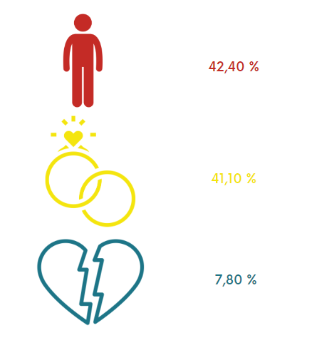
Rodinný stav sa chápe ako osobitná podmienka, ktorá charakterizuje osobu z hľadiska jej osobných väzieb s jednotlivcami iného alebo rovnakého pohlavia, s ktorými si vytvorí väzby, ktoré budú právne uznané, aj keď nie sú príbuznými. Rodinný stav priamo ovplyvňuje ďalšie ukazovatele, akými sú napríklad sobášnosť, rozvodovosť, pôrodnosť a iné.
V roku 2021, kedy sa uskutočnilo Sčítanie obyvateľov, domov a bytov, z ktorého vychádzame, žilo v Rastislaviciach 42,4 % slobodných obyvateľov, 41,1 % ženatých alebo vydatých, 7,8 % rozvedených, 8,7 % ovdovených.
Počet sobášov v obci sa za uplynulých 11 rokov pohyboval na úrovni v priemere 4 sobášov ročne, počet rozvodov za rovnaké obdobie dosahoval priemer 2 rozvodov ročne.

Veková štruktúra obyvateľstva a index populačnej dynamiky
Poznanie vekovej štruktúry obyvateľstva môže byť užitočné predovšetkým z hľadiska plánovania sociálnych potrieb občanov. Napríklad neustále sa zväčšujúca skupina starších občanov môže indikovať potrebu budovania zdravotných stredísk, klubov seniorov, či sociálnych zariadení pre seniorov. Naopak, zväčšujúca sa skupina mladých pravdepodobne vyvolá potrebu budovania detských ihrísk, centier voľného času pre deti, škôlok, škôl a podobne.
Z celkového počtu obyvateľov, ktorí žili v Rastislaviciach v roku 2022, bolo 15,0 % v predproduktívnom veku, 65,7 % v produktívnom veku a 19,3 % v poproduktívnom veku. Uvedenú situáciu dokumentuje graf č. 6.
V rámci Slovenskej republiky bol počas roka 2022 tento pomer nasledovný: 16,09 % v predproduktívnom veku, 66,06 % v produktívnom veku a 17,85 % v poproduktívnom veku.
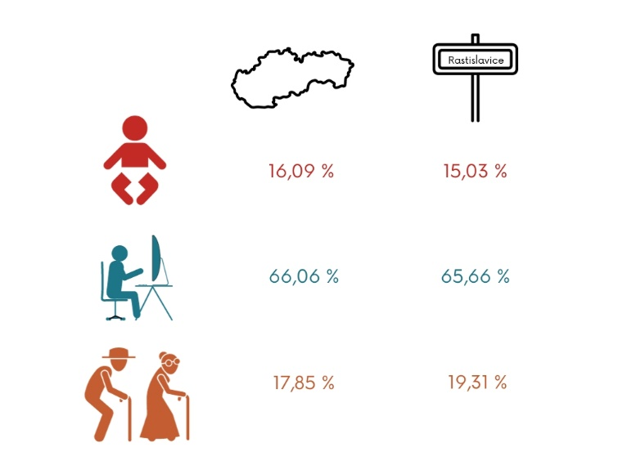
Z uvedeného teda vyplýva, že podiel obyvateľov obce Rastislavice v predproduktívnom veku je nižší než je celoslovenský priemer, rovnako aj podiel obyvateľov v produktívnom veku je nižší od celoslovenského priemeru. Naopak, podiel obyvateľov obce Rastislavice v poproduktívnom veku je výrazne vyšší než je celoslovenský priemer.
Za uplynulých 11 rokov v obci Rastislavice podiel osôb v predproduktívnom veku vzrástol (nárast o 1,53 percentuálnych bodov), podiel osôb v produktívnom veku výrazne klesal (pokles o 6,67 percentuálnych bodov) a podiel osôb v poproduktívnom veku vzrástol (nárast o 5,14 percentuálnych bodov). Najvýraznejšie zmeny môžeme sledovať v produktívnej zložke obyvateľstva.

Graf 6: Vekové zloženie obyvateľstva v obci Rastislavice v rokoch 2012 – 2022, zdroj: ŠÚ SR.
Vekové zloženie obyvateľstva v obci Rastislavice detailnejšie mapuje nasledujúca tabuľka.
Rok | 2012 | 2013 | 2014 | 2015 | 2016 | 2017 | 2018 | 2019 | 2020 | 2021 | 2022
Predproduktívny vek (%) | 13,5 | 13,7 | 13,9 | 14,3 | 14,7 | 14,8 | 14,7 | 15,4 | 14,7 | 14,8 | 15,0
Produktívny vek (%) | 72,3 | 71,6 | 71,1 | 70,2 | 69,0 | 68,1 | 67,9 | 66,8 | 67,1 | 66,3 | 65,7
Poproduktívny vek (%) | 14,2 | 14,6 | 15,0 | 15,6 | 16,3 | 17,1 | 17,4 | 17,9 | 18,1 | 18,9 | 19,3

Tabuľka 5: Veková štruktúra obyvateľstva v obci Rastislavice v rokoch 2012 – 2022, zdroj: ŠÚ SR

Podrobnejšiu vekovú štruktúru obyvateľstva zachytáva nasledujúci graf.

Graf 7: Vekové skupiny obyvateľov v obci Rastislavice v roku 2022, zdroj: ŠÚ SR

Celkovo môžeme v posledných 11 rokoch pozorovať zvyšujúci sa priemerný vek občanov obce Rastislavice. Zatiaľ čo v roku 2012 bol priemerný vek obyvateľov 40,36 rokov, v roku 2022 to bolo 42,91 rokov. Ide o relatívne o výrazný nárast. Priemerný vek obyvateľov obce Rastislavice je vyšší než je celoslovenský priemer (celoslovenský priemer v roku 2022 bol 41,62 rokov).
Takýto trend je v podmienkach Slovenskej republiky aj v podmienkach Európskej únie bežný, nakoľko v posledných rokoch môžeme sledovať starnutie populácie.

Graf 8: Priemerný vek obyvateľstva v obci Rastislavice v rokoch 2012 – 2022, zdroj: ŠÚ SR
Uvedená veková štruktúra obyvateľstva nie je priaznivá, nakoľko je v obci zaznamenaný len veľmi mierny prírastok obyvateľov v predproduktívnom veku, a výrazne vyšší prírastok obyvateľov v poproduktívnom veku.
Úlohou predstaviteľov obce bude aktívne reagovať na tieto trendy a zabezpečovať obyvateľom všetky potrebné služby. V prípade obyvateľstva v predproduktívnom veku je nevyhnutné zabezpečiť, aby bola kapacita základnej školy s materskou školou dostatočná, aby bolo zariadenie dostatočne vybavené a aby v ňom bolo poskytované vzdelanie na vysokej úrovni. V prípade obyvateľov, ktorí sa do obce sťahujú, je nevyhnutné vytvoriť vhodné podmienky na to, aby si mohli v obci zabezpečiť vlastné bývanie. Obyvateľom v poproduktívnom veku zároveň v budúcnosti bude potrebné vytvoriť priestor pre poskytovanie širšieho portfólia služieb pre seniorov, napr. zabezpečenie dostatočných kapacít domova sociálnych služieb a podobne.
Vekovú štruktúru obyvateľstva je možné vyjadriť indexom populačnej dynamiky (index starnutia), ktorý predstavuje pomer poproduktívnej a predproduktívnej zložky obyvateľstva. Index populačnej dynamiky vyjadruje, koľko obyvateľov v poproduktívnom veku (65+) pripadá na 100 obyvateľov v predproduktívnom veku (0-14 rokov).
K 31.12. 2022 bol index starnutia 128,47, čo znamená, že na 100 obyvateľov vo vekovej skupine 0 - 14 rokov pripadá takmer 129 osôb starších ako 65 rokov. Tento ukazovateľ má aj v súčasnosti rastúci trend a existuje predpoklad, že rovnaký trend v ďalších rokoch bude pokračovať aj naďalej.

Graf 9: Index starnutia obyvateľstva v obci Rastislavice v rokoch 2012 – 2022, zdroj: ŠÚ SR

Index ekonomického zaťaženia vyjadruje počet osôb v predproduktívnom veku (0 – 14 rokov) a poproduktívnom veku (65+ rokov) pripadajúcich na 100 osôb v produktívnom veku (15 – 64 rokov). Index ekonomického zaťaženia v roku 2022 v obci Rastislavice dosahoval hodnotu 52,31.

Vzdelanostná štruktúra obyvateľstva
Dosiahnuté vzdelanie obyvateľstva je kľúčovým ukazovateľom kultúrnej a vzdelanostnej vyspelosti každej spoločnosti. Je jedným z hlavných činiteľov ovplyvňujúcich životnú úroveň a významnou mierou ovplyvňuje budúci rozvoj nielen ma lokálnej úrovni, ale aj celkový rozvoj národného hospodárstva.
V roku 2021, kedy sa uskutočnilo Sčítanie obyvateľov, domov a bytov, z ktorého vychádzame, žilo v obci Rastislavice 18,5 % obyvateľov so základným vzdelaním, 29,5 % obyvateľov so stredoškolským vzdelaním bez maturity, 24,3 % obyvateľov s úplným stredným vzdelaním 5,2 % obyvateľov s vyšším odborným vzdelaním a 10,2 % obyvateľov s vysokoškolským vzdelaním.
Podrobnejší prehľad vzdelanostnej štruktúry obyvateľov obce Rastislavice dokumentuje nasledujúci graf.

Graf 10: Vzdelanostná štruktúra obyvateľstva v obci Rastislavice, zdroj: Sčítanie obyvateľov, domov a bytov, 2021

Zloženie obyvateľstva z hľadiska štátnej príslušnosti
Štátna príslušnosť je právny vzťah medzi štátom a občanom založený na právach a povinnostiach občana, kým národnosť znamená príslušnosť k nejakej etnickej skupine, ktorej členovia majú spoločnú kultúru a jazyk.
V roku 2021, kedy sa uskutočnilo Sčítanie obyvateľov, domov a bytov tvorili 99,26 % obyvateľov obce Rastislavice obyvatelia so slovenskou štátnou príslušnosťou. Zvyšných 0,74 % tvorili cudzinci so štátnou príslušnosťou inou než je slovenská.

Národnostná štruktúra obyvateľstva
Národnostné zloženie obyvateľstva je zaujímavé sledovať z hľadiska kultúrnej rozmanitosti, ktorá stojí za existujúcimi lokálnymi zvykmi a tradíciami a tiež pôsobí na vznik nových.
Posledné dostupné údaje o národnostnom zložení v jednotlivých lokalitách Slovenska pochádzajú zo Sčítania obyvateľov, domov a bytov z roku 2021. V roku 2021 občania slovenskej národnosti tvorili 97,06 % z celkového počtu obyvateľov obce Rastislavice. Ostatné národnosti sa pri zisťovaní nepodieľali významne ( <1 %). Národnostnú štruktúru obyvateľstva detailnejšie mapuje nasledujúci graf.

Graf 11: Národnostná štruktúra obyvateľstva v obci Rastislavice, zdroj: Sčítanie obyvateľov, domov a bytov, 2021

Občania pri sčítaní mali možnosť uviesť aj ďalšiu národnosť. Túto možnosť využilo 8 obyvateľov obce Rastislavice, čo je 0,8 % z celkového počtu obyvateľov zapojených do sčítania. Cieľom zisťovania ďalšej národnosti bolo dostať detailnejšie informácie o identite obyvateľstva a prispôsobiť tomu nástroje na etablovanie týchto ľudí do spoločenského života. Z obyvateľov, ktorí využili možnosť hlásiť sa k ďalšej národnosti sa prihlásili k slovenskej, nemeckej, či ukrajinskej národnosti. Ostatné národnosti neboli v zisťovaní zastúpené.

Religiózna štruktúra obyvateľstva

Náboženské vyznanie je členstvo alebo vzťah obyvateľa k cirkvi, náboženskej spoločnosti alebo náboženstvu alebo účasť na náboženskom živote. Údaj je sebadeklaratórny.
Podobne ako národnosť, aj náboženské zloženie má vplyv na vývoj a myslenie spoločnosti. Podľa sčítania z roku 2021 boli v obci Rastislavice najviac zastúpené skupiny s Rímskokatolíckym vyznaním (takmer 67 %) a osoby bez náboženského vyznania (takmer 23 %). Pomerne vysoké zastúpenie mala aj Evanjelická cirkev augsburského vyznania, či Gréckokatolícka cirkev. Podrobný prehľad zloženia obyvateľstva obce Rastislavice podľa ich vierovyznania ilustruje graf nižšie.

Graf 12: Religiózna štruktúra obyvateľstva v obci Rastislavice, zdroj: Sčítanie obyvateľov, domov a bytov, 2021

Štruktúra obyvateľstva podľa ekonomickej aktivity

Ekonomická aktivita predstavuje ďalší z faktorov, ktoré výrazne vplývajú na potreby občanov. Podľa posledných dostupných údajov o ekonomickej aktivite, ktoré pochádzajú zo Sčítania obyvateľov, domov a bytov z roku 2021 žilo v obci Rastislavice 43,73 % pracujúcich občanov (okrem pracujúcich dôchodcov). Nezamestnaných bolo 2,32 % občanov, strednú alebo vysokú školu navštevovalo 4,4 % z celkového počtu občanov. Dôchodcovia sa na obyvateľstve obce Rastislavice podieľali viac než 21 percentami, deti do začatia školskej dochádzky viac než 6 percentami. Podrobnejší prehľad štruktúry obyvateľstva podľa ekonomickej aktivity dokumentuje nasledujúci graf.

Graf 13: Štruktúra obyvateľstva podľa ekonomickej aktivity v obci Rastislavice, zdroj: Sčítanie obyvateľov, domov a bytov, 2021

Odvetvie ekonomickej činnosti je druh výroby alebo činnosti podniku alebo iného subjektu, v ktorom má obyvateľ zamestnanie. Vo výsledkoch je použité rozdelenie podľa SK NACE Rev. 2 (Štatistická klasifikácia ekonomických činností) podľa prvej úrovne (sekcie).
Spomedzi ekonomicky aktívnych obyvateľov v čase zisťovania najviac osôb pracovalo v odvetví priemyselnej výroby (25,20 %), nasledovalo odvetvie veľkoobchodu a maloobchodu, kde pracovalo 13,60 % osôb, početnou skupinou boli aj osoby zamestnané v oblasti odborných, vedeckých a technických činností, kde v čase zisťovania pracovalo 7,3 % spomedzi ekonomicky aktívnych obyvateľov. Ďalšími početnými skupinami boli oblasti: stavebníctvo, poľnohospodárstvo, doprava a skladovanie a iné. Štruktúru ekonomicky aktívnych obyvateľov podľa odvetvia činnosti, v ktorej pôsobia podrobnejšie zachytáva nasledujúci graf.

Graf 14: Štruktúra ekonomicky aktívneho obyvateľstva podľa odvetvia, zdroj: Sčítanie obyvateľov, domov a bytov, 2021

Nezamestnanosť
Najvýznamnejším ukazovateľom situácie na trhu práce je miera nezamestnanosti, ktorá je jedným zo základných kritérií pre klasifikovanie problémových regiónov. Nezamestnanosť má výrazný vplyv na rozvoj každej lokality, predovšetkým prostredníctvom kúpnej sily obyvateľstva na jednej strane a celkovej atraktivity prostredia na druhej strane.
Obec Rastislavice leží v okrese Nové Zámky, ktorý sa z hľadiska miery evidovanej nezamestnanosti dlhodobo pohybuje pod priemerom evidovanej nezamestnanosti v rámci celej krajiny (miera nezamestnanosti v okrese Nové Zámky je nižšia, než je priemerná v rámci celej SR). Túto situáciu ilustruje nasledujúci graf. Miera nezamestnanosti je vypočítaná ako podiel disponibilného evidovaného počtu nezamestnaných (nezamestnaní, ktorí sú schopní bezprostredne po predložení ponuky vhodného voľného miesta nastúpiť do zamestnania) k počtu ekonomicky aktívnych obyvateľov za predchádzajúci rok.

Graf 15: Miera evidovanej nezamestnanosti v okrese Nové Zámky a v SR v rokoch 2012 – 2022, zdroj: ŠÚ SR
Ak sa pozrieme na nezamestnanosť v obci Rastislavice, počet uchádzačov o zamestnanie s trvalým pobytom v obci Rastislavice v roku 2022 bol 25osôb. Početnú skupinu nezamestnaných osôb tvoria osoby vo veku 40 - 60 rokov.
STAV k 31.12. | < 20 rokov | >= 20 < 25 rokov | >= 25 < 30 rokov | >= 30 < 35 rokov | >= 35 < 40 rokov | >= 40 < 45 rokov | >= 45 < 50 rokov | >= 50 < 55 rokov | >= 55 < 60 rokov | >= 60 rokov | UoZ spolu
2016/Dec | 0 | 3 | 3 | 5 | 3 | 3 | 1 | 6 | 3 | 1 | 28
2017/Dec | 2 | 2 | 0 | 3 | 2 | 1 | 3 | 3 | 3 | 0 | 19
2018/Dec | 1 | 3 | 2 | 2 | 5 | 1 | 0 | 4 | 0 | 2 | 20
2019/Dec | 0 | 1 | 0 | 0 | 2 | 0 | 1 | 0 | 4 | 2 | 10
2020/Dec | 0 | 3 | 2 | 4 | 1 | 3 | 3 | 0 | 3 | 2 | 21
2021/Dec | 3 | 2 | 1 | 5 | 3 | 3 | 2 | 2 | 4 | 2 | 27
2022/Dec | 2 | 2 | 1 | 1 | 1 | 5 | 4 | 2 | 6 | 1 | 25

Tabuľka 6: Vývoj počtu uchádzačov o zamestnanie podľa veku v obci Rastislavice 2016 – 2022, zdroj: ÚPSVR
Ak sa pozrieme na skupinu nezamestnaných z hľadiska dĺžky evidencie osôb na úrade práce, môžeme konštatovať, že podiel dlhodobo nezamestnaných (osôb bez práce dlhšie ako 1 rok) je relatívne nízky – v priemere 16 % zo všetkých evidovaných uchádzačov o zamestnanie. Dlhodobá nezamestnanosť predstavuje negatívny jav, kedy osoby, ktoré sú dlhodobo bez práce už stratili pracovné návyky, záujem o prácu a aj z pohľadu potenciálnych zamestnávateľov sa tieto osoby stávajú na trhu práce znevýhodnenými.
STAV k 31.12. | 0-3 mes. | 4-6 mes. | 7-9 mes. | 10-12 mes. | 13-18 mes. | 19-24 mes. | 25-30 mes. | 31-36 mes. | 37-42 mes. | 43-48 mes. | nad 48 mes. | Dlhodob. nezam. | Podiel dlhodob. nezam.  UoZ (v %)
2016/Dec | 6 | 6 | 4 | 3 | 2 | 2 | 2 | 0 | 1 | 1 | 1 | 9 | 32%
2017/Dec | 13 | 4 | 0 | 1 | 0 | 0 | 0 | 0 | 0 | 0 | 1 | 1 | 5%
2018/Dec | 8 | 6 | 0 | 2 | 3 | 0 | 0 | 0 | 0 | 0 | 1 | 4 | 20%
2019/Dec | 0 | 6 | 2 | 1 | 0 | 0 | 1 | 0 | 0 | 0 | 0 | 1 | 10%
2020/Dec | 10 | 2 | 7 | 0 | 0 | 1 | 0 | 0 | 1 | 0 | 0 | 2 | 10%
2021/Dec | 9 | 9 | 3 | 2 | 1 | 3 | 0 | 0 | 0 | 0 | 0 | 4 | 15%
2022/Dec | 10 | 6 | 1 | 3 | 1 | 1 | 0 | 3 | 0 | 0 | 0 | 5 | 20%

Tabuľka 7: Vývoj počtu uchádzačov o zamestnanie podľa dĺžky trvania evidencie v nezamestnanosti v obci Rastislavice 2016 – 2022, zdroj: ÚPSVR
Obec spolupracuje s Úradom práce sociálnych vecí a rodiny pri realizácií aktívnej politiky trhu práce, v rámci ktorej podporuje predovšetkým vytváranie nových pracovných miest zamestnávateľmi pôsobiacimi na území obce, ako aj obcou samotnou. Obec v oblasti aktívnej politiky zamestnanosti dočasne zamestnáva nezamestnaných občanov v rámci aktivačných prác a malých obecných služieb, ktoré zahŕňajú predovšetkým údržbu verejných priestranstiev v obci.

Domový a bytový fond

V roku 2021, kedy sa uskutočnilo Sčítanie obyvateľov, domov a bytov, z ktorého vychádzame bolo v obci 358 domov a 429 bytov. 340 bytov sa nachádza v rodinných domoch, 66 bytov sa nachádza v bytových domoch, ostatné bytové jednotky sú iných budovách určených na bývanie, napr. v polyfunkčných budovách, inštitucionálnych zariadeniach, núdzových objektoch a podobne.

Domový a bytový fond obce Rastislavice
Úroveň bývania je jednou zo základných charakteristík životnej úrovne obyvateľstva daného územia. Existencia príležitostí na bývanie má výrazný vplyv na atraktivitu obce, keďže ide o jednu zo základných potrieb obyvateľov. Dostupnosť bývania, resp. priaznivé podmienky pre rozvoj bývania v obci ovplyvňujú aj jej budúce smerovanie.
Pre rozvoj funkcie bývania využíva obec územný potenciál po celom obvode zastavaného územia v nadväznosti na existujúce plochy bývania. Nová výstavba musí rešpektovať mierku a výškovú hladinu okolitej štruktúry, čo zohľadňuje aj regulácia priestorového usporiadania týchto plôch (územný plán).
Prevažnú väčšinu z domov a bytov tvorili domy, ktoré boli v čase zisťovania obývané ich vlastníkmi. Ostatné formy vlastníctva sú uvedené v tabuľke nižšie.

Forma vlastníctva domov | Počet domov |  | Forma vlastníctva bytov | Počet bytov
Fyzická osoba | 308 |  | Byt obývaný vlastníkom | 32
Štát | 0 |  | Byt vo vlastnom rodinnom dome | 338
Obec | 1 |  | Obecný byt | 37
Iná právnická osoba | 4 |  | Služobný byt | 1
Cirkev | 2 |  | Družstevný byt | 0
Zahraničný vlastník | 3 |  | Byt v nájme | 0
Kombinácia vlastníkov | 21 |  | Iná forma | 19
Bytové družstvo | 0 |  | Nezistený | 2
Obchodná spoločnosť | 5 |  | Spolu | 429
Nezistený | 24
Spolu | 368

Tabuľka 8: Domy a byty podľa formy vlastníctva, zdroj: Sčítanie obyvateľov, domov a bytov, 2021
Z hľadiska obdobia výstavby domov v obci bolo najviac domov postavených medzi rokmi 1919 a 1980. V uvedených rokoch bola v obci realizovaná masívna výstavba a tento trend (i keď už výraznejšie spomalil) pokračuje dodnes, keďže ide o lokalitu s výhodnou polohou a po bývaní v obci je vysoký dopyt.

Obdobie výstavby domov | Počet
pred r.1919 | 19
1919 - 1945 | 128
1946 - 1960 | 67
1961 - 1980 | 73
1981 - 2000 | 39
2001 - 2010 | 19
2011 - 2015 | 6
2016 a neskôr | 14
Nezistené | 3
Spolu | 368

Tabuľka 9: Domy podľa obdobia výstavby, zdroj: Sčítanie obyvateľov, domov a bytov, 2021

Z pohľadu veľkosti bytov v obci Rastislavice výrazne prevažujú byty s 3 a 4 obytnými miestnosťami. Prehľad veľkosti bytov v obci detailnejšie mapuje nasledujúca tabuľka.

Počet miestností bytov | Počet
1 obytná miestnosť | 25
2 obytné miestnosti | 41
3 obytné miestnosti | 175
4 obytné miestnosti | 121
5 obytných miestností | 45
6 obytných miestností | 18
7 obytných miestností | 1
8 obytných miestností | 0
9 a viac obytných miestností | 0
Nezistený | 3
Spolu | 429

Tabuľka 10: Byty podľa počtu obytných miestností, zdroj: Sčítanie obyvateľov, domov a bytov, 2021

Z celkového počtu 368 domov v obci má vodovodnú prípojku 358 domov, čo je približne 97 % (väčšina domov je napojených z verejnej vodovodnej siete a približne štvrtina z celkového počtu domov využíva vlastný zdroj).Plynovú prípojku má v obci približne 89 % domov. Kanalizačná sieť v obci absentuje, domy využívajú septik, žumpu, domácu ČOV alebo sú bez kanalizácie.

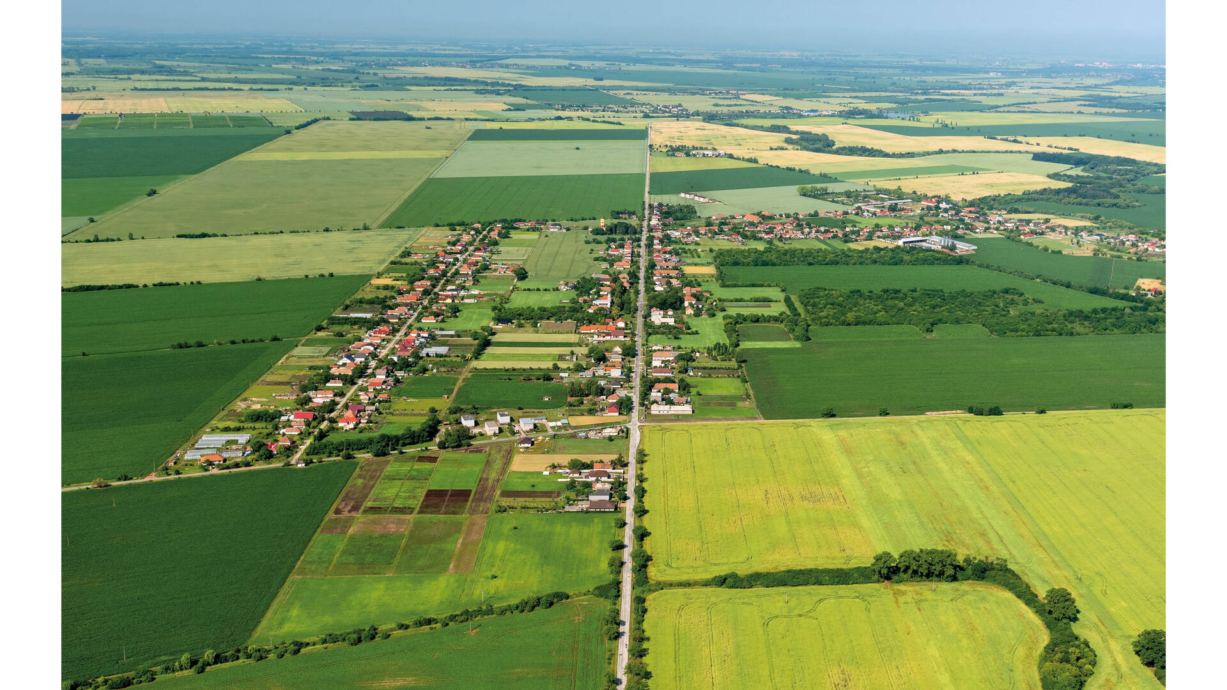

Občianska vybavenosť
Občianska vybavenosť predstavuje široký komplex zariadení a účelovo upravených plôch, ktorých cieľom je uspokojovanie najrozmanitejších potrieb obyvateľov všetkých vekových kategórií.

Školstvo

Materská škola, základná škola
Materská škola podporuje osobnostný rozvoj detí v oblasti sociálno-emocionálnej, intelektuálnej, telesnej, morálnej, estetickej, rozvíja ich schopnosti a zručnosti a v neposlednom rade utvára predpoklady na ďalšie vzdelávanie detí. Pripravuje deti na život v spoločnosti v súlade s ich individuálnymi a vekovými osobitosťami. Materská škola zabezpečuje výchovu a vzdelávanie prostredníctvom školského vzdelávacieho programu, ktorý poskytuje predprimárne vzdelanie.
Základná škola s materskou školou Rastislavice sa nachádza na adrese Rastislavice č. 186. Výchovno-vzdelávací proces sa v materskej škole realizuje podľa vypracovaného Školského vzdelávacieho programu Zvedavček a Poznajka, ktorý je vypracovaný na základe Štátneho vzdelávacieho programu pre predprimárne vzdelávanie. Školský vzdelávací program je prispôsobený vlastným podmienkam, miestu a prostrediu, v ktorom sa materská škola nachádza, s ohľadom na región, jeho kultúru, tradície, históriu a prírodu.
V školskom roku 2022/2023 navštevovalo materskú školu 24. K dispozícii sú im kvalifikovaní pedagogickí a nepedagogickí zamestnanci.
Školský rok | Počet detí v MŠ
2016/2017 | 30
2017/2018 | 30
2018/2019 | 34
2019/2020 | 36
2020/2021 | 26
2021/2022 | 26
2022/2023 | 24

Tabuľka 11: Počet detí navštevujúcich materskú školu v Rastislaviciach počas rokov 2016 – 2023, zdroj: obec Rastislavice
Hlavnou úlohou základnej školy je výchova a vzdelávanie podľa § 29 zákona č. 245/2008 Z. z. o výchove a vzdelávaní (školský zákon). V súlade s princípmi a cieľmi výchovy a vzdelávania podporuje rozvoj osobnosti žiaka vychádzajúc zo zásad humanizmu, rovnakého zaobchádzania, tolerancie, demokracie a vlastenectva, a to po stránke rozumovej, mravnej, etickej, estetickej, pracovnej a telesnej.
Obec má k dispozícii základnú školu. Základná škola s celodennou prevádzkou bola odovzdaná do zriaďovateľskej právomoci obce v roku 2002. V školskom roku 2022/2023 navštevovalo základnú školu 40 žiakov. Pedagogický zbor v škole je stabilizovaný, podlieha prirodzenej obmene podľa aktuálnej potreby (navýšenie počtu tried, detí a žiakov,...). Všetky predmety v škole sú vyučované kvalifikovane a odborne. Pedagógovia sa priebežne vzdelávajú (aktualizačné, inovačné, kvalifikačné vzdelávanie) a rozvíjajú svoje pedagogické kompetencie. V škole pracujú asistenti učiteľa a špeciálny pedagóg, ktorí pomáhajú žiakom so ŠVVP vo výchovno– vzdelávacom procese. Škola má 1 oddelenie ŠKD.
Školský rok | Počet detí v ZŠ
2016/2017 | 17
2017/2018 | 20
2018/2019 | 20
2019/2020 | 17
2020/2021 | 24
2021/2022 | 31
2022/2023 | 40

Tabuľka 12: Počet žiakov navštevujúcich základnú školu v Rastislaviciach počas rokov 2016 – 2023, zdroj: obec Rastislavice

Zdravotná a sociálna starostlivosť
V obci nie je zdravotné stredisko s lekárňou. Revitalizácia obce ešte nie je dokončená. Jeden deň v týždni ordinujú detský lekár a všeobecný lekár v ambulancii v budove Obecného úradu a dovoz liekov zabezpečuje obec. Základnú a špecializovanú zdravotnú starostlivosť zabezpečujú okolité obce a mestá a blízke okresné mestá Nové Zámky a Nitra.
Zdravotná starostlivosť v širšom okolí je zabezpečená špecializovanou zdravotnou starostlivosťou v spádovom (okresnom/ krajskom) meste Nové Zámky alebo Nitra, kde sú k dispozícii aj nemocnice.
V obci nepôsobí zariadenie sociálnych služieb, v ktorom je možné zabezpečiť sociálnu službu odkázaným pobytovou formou. V blízkosti obce sa nachádzajú sociálne zariadenia, najbližšie v Mojmírovciach, Komjaticiach, Šuranoch alebo v Nových Zámkoch, kde je možnosť zabezpečiť potrebné sociálne služby v zariadení. Opatrovateľská služba nie je v prevádzke. Sociálne služby pre túto sociálnu skupinu v súčasnosti zabezpečuje aj rodina s využitím ďalších systémov sociálneho zabezpečenia a pomoci cez dávky. Na koordináciu sociálnej služby obec nemá vytvorenú funkciu sociálneho pracovníka – na posúdenie problému fyzickej osoby, rodiny alebo komunity, poskytnutie základných informácií o možnostiach riešenia problému a podľa potreby aj odporúčanie a sprostredkovanie ďalšej odbornej pomoci a ani terénneho pracovníka na vyhľadávanie a evidenciu občanov odkázaných na sociálnu službu. Sociálna agenda je zabezpečená dodávateľsky. Obec podporuje aktivity subjektov na vytvorenie sociálneho zariadenia pre potreby obce a regiónu. Vhodnou alternatívou do budúcna môže byť zabezpečenie opatrovateľskej služby a stravovania, zreteľom na zotrvanie prijímateľov v domácom prostredí, k vytvoreniu podmienok pre plnohodnotný spoločenský a kultúrny rozvoj cieľovej skupiny. Služby a podnikateľská aktivita

Služby obecného úradu
Administratívne, odborné a organizačné práce súvisiace s plnením úloh samosprávy obce vykonáva obecný úrad. Obecný úrad nemá právnu subjektivitu, je výkonným orgánom obecného zastupiteľstva a starostu, a je zložený z pracovníkov obce. Jeho prácu organizuje a vedie starosta – ako najvyšší výkonný orgán obce. Budova obecného úradu sa nachádza na adrese Rastislavice č. 27.

Úrad | Sídlo
sídlo matričného úradu | Rastislavice
Sídlo stavebného úradu | Rastislavice
sídlo pracoviska daňového úradu | Nové Zámky
sídlo pracoviska Obvodného oddelenia policajného zboru | Nové Zámky
sídlo Okresného súdu | Nové Zámky
sídlo Okresného riaditeľstva Hasičského a záchranného zboru | Nové Zámky
sídlo pracoviska okresného úradu | Nové Zámky
sídlo územného Úradu práce, sociálnych vecí a rodiny | Nové Zámky
sídlo Okresného úradu životného prostredia | Nové Zámky

Tabuľka 13: Spádovosť obce Rastislavice, zdroj: ŠÚ SR

Trhové služby a podnikateľská aktivita v obci
Obchody, verejné stravovanie, ako aj pracoviská fyzických a právnických subjektov predstavujú významnú časť občianskej vybavenosti. Škála poskytovaných trhových služieb v obci Rastislavice je úzka. Sieť obchodov a služieb v obci Rastislavice tvorí: predajňa potravinárskeho tovaru, pohostinstvo, predajňa nepotravinárskeho tovaru, a tiež predajňa súčiastok a príslušenstva pre motorové vozidlá.
V obci sa tiež nachádza niekoľko stravovacích zariadení a v blízkom okolí sa nachádzajú aj ubytovacie zariadenia.
V obci pôsobí viacero podnikateľských subjektov:
AUTOSERVIS INN, s. r. o.
B&C - Bullets and Cartridges s.r.o.
Birken, s. r. o.
CTT Motorcycles s. r. o.
DEMI VENTURA s.r.o.
DIARA s.r.o.
DUOTRA s.r.o.
EIGHTinvest s. r. o.
Elektro-Siete, s.r.o.
Chovmat F.U., s.r.o.
JGS AGRO, s.r.o.
Kalvín Resorts, spol. s r.o.
Kalvín Wood, spol. s r.o.
Krištáľ - 3 J s.r.o.
MOLIX SK, s.r.o.
mont-AL, spol. s r.o. v likvidácii
OSMOND, s.r.o.
Pauková Ľudmila, spol. s r.o.
Poľnohospodárske družstvo Rastislavice
Rockvoll s. r. o.

V obci Rastislavice pôsobí aj viacero mimovládnych neziskových organizácií, či občianskych združení:
Poľovnícky spolok súkromných vlastníkov pôdy Rastislavice
" MADA, o.z."
" Spevácky súbor Rastislavická konopa"
Futbalový klub Slovan Rastislavice
" Základná organizácia OZŠ pri ZŠ s MŠ Rastislavice"
" Mladá hokejová nádej"
Rodičovské združenie pri ZŠ s MŠ Rastislavice 186
" Združenie pre rozvoj obce Rastislavice"
Máme radi Rastislavice, o.z.
Dobrovoľný hasičský zbor Rastislavice
Vývoj počtu právnických osôb (ziskových aj neziskových) so sídlom registrovaným v obci Rastislavice zachytáva nasledujúca tabuľka (ide o stav k 31.12.).
 | 2012 | 2013 | 2014 | 2015 | 2016 | 2017 | 2018 | 2019 | 2020 | 2021 | 2022
PO spolu | 12 | 17 | 18 | 15 | 15 | 18 | 23 | 25 | 23 | 26 | 25
PO ziskové | 5 | 9 | 10 | 13 | 13 | 13 | 14 | 16 | 14 | 14 | 16
PO neziskové | 7 | 8 | 8 | 2 | 2 | 5 | 9 | 9 | 9 | 12 | 9

Tabuľka 14: Vývoj počtu právnických osôb so sídlom v obci Rastislavice, zdroj: ŠÚ SR
V obci Rastislavice je zastúpenie viacerých drobných živnostníkov, ale aj väčších podnikateľských subjektov v oblasti poľnohospodárskej, remeselnej výroby, obchodu a služieb.
Vývoj počtu podnikateľov, ktorí podnikajú ako fyzické osoby zachytáva nasledujúca tabuľka.
 | 2012 | 2013 | 2014 | 2015 | 2016 | 2017 | 2018 | 2019 | 2020 | 2021 | 2022
FO - podnikatelia | 43 | 43 | 42 | 37 | 43 | 49 | 44 | 47 | 50 | 53 | 50
Živnostníci | 33 | 34 | 33 | 33 | 37 | 42 | 37 | 41 | 44 | 45 | 44

Tabuľka 15: Vývoj počtu podnikajúcich fyzických osôb v obci Rastislavice, zdroj: ŠÚ SR

Kultúra a šport

Kultúra
Kultúra je nielen priestorom pre sebavyjadrenie našej spoločnosti, ale je nezastupiteľnou sférou spoločenského života. Obec sa realizuje aj v oblasti kultúry, vytvára podmienky na tvorbu, prezentáciu a rozvoj kultúrnych hodnôt a kultúrnych aktivít, na udržiavanie miestnych zvykov a ľudových tradícií.
Prednosťou obce Rastislavice v oblasti školstva, kultúry a športu je dobrá spolupráca s partnermi (najmä s občianskymi združeniami a s organizáciami). Obec by sa mala zamerať na udržanie a rozvoj spolupráce v tomto smere. Príležitosťou pre rozvoj obce je záujem občanov o dianie v obci a návštevu kultúrnych a spoločenských podujatí.
V obci prebiehajú menšie kultúrnospoločenské podujatia v exteriéri alebo v kultúrnom dome, v ktorom sa usporadúvajú rôzne kultúrne podujatia, ako sú vystúpenia folklórnych súborov, Uvítanie novorodencov, Fašiangy - Karneval, Stavanie mája, Slávnosť sv. Floriána, Degešský bicigeľ, Deň matiek, MDD, Hody, SNP, Degešská kapustnica, Posedenie so seniormi – Mesiac úcty k starším, Mikuláš, Vianočné trhy a iné príležitostné podujatia.
Strediskom kultúrnej infraštruktúry v obci je kultúrny dom, ktorého kapacita je 100 miest v jednej sále. Kultúrny dom disponuje kuchynkou, šatňami, vlastným funkčným osvetlením a ozvučením. Kultúrny dom morálne zastaraný, preto sa žiada jeho rekonštrukcia. Kapacita kultúrneho domu umožňuje organizovanie kultúrno-spoločenských podujatí prezentujúcich miestne tradície a zvyky miestnych obyvateľov ako aj rôzne školské podujatia, divadelné predstavenia, príležitostné oslavy, koncerty a diskotéky pre mládež. Budovu kultúrneho domu využívajú rôzne organizácie a spolky ako napríklad: Mládež – LAN párty, disco, futbalisti, Organizácia Červeného kríža a Poľovnícke združenia (výročné schôdze).
Pravidelne sa v obci organizujú rôzne kultúrne podujatia, ktorými sa zachovávajú kultúrne tradície obce. V obci sa nachádza aj knižnica.
V obci Rastislavice sa nachádza aj obecné múzeum. Múzeum bolo dané do užívania 24.5.2002 ako izba tradícií, ktorá má sústreďovať, ochraňovať a prezentovať históriu obce, ľudové zvyky a kultúru jej obyvateľov. Inventár múzea je doplňovaný zbierkovou činnosťou darovaním od občanov. Zásluhu na otvorení múzea má vtedajší starosta obce pán Richard Kraus. Pri otvorení múzea bola slávnostne odhalená pamätná tabuľa na počesť prvého richtára Rastislavíc Ondreja Hollého (1887-1966), ktorý sa pričinil o osamostatnenie obce.

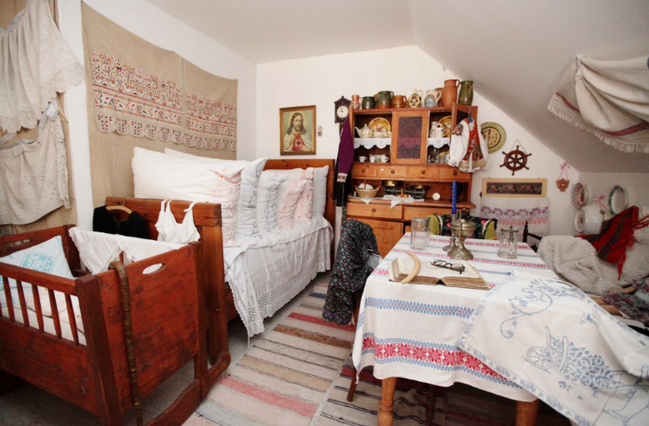
Obrázok 7: Obecné múzeum v obci Rastislavice, zdroj: obec Rastislavice

Šport
Šport má pre rozvoj spoločnosti kľúčový význam, šport prispieva k rozvoju osobnosti, rozvíja fyzické a duševné zdravie. V zmysle zákona č. 369/1990 Zb. o obecnom zriadení, v znení neskorších zmien a doplnkov obec vykonáva okrem iného výstavbu, údržbu a správu športových zariadení, utvára podmienky pre telesnú kultúru a šport. V zmysle zákona č. 288/1997 Z.z. o telesnej kultúre obec utvára podmienky pre rozvoj telesnej kultúry, najmä na rozvoj športu pre všetkých a podporuje organizovanie športových podujatí.
Samospráva obce Rastislavice v plnej miere podporuje športové aktivity, ide najmä o športové aktivity detí, mládeže a dorastencov. Medzi mládežou, ale aj dospelými v obci je obľúbený najmä futbal.
Športovo-rekreačnými zariadeniam i a aktivitami v obci sú najmä detské ihrisko, futbalové ihrisko, multifunkčné ihrisko, turistika, cykloturistika, stolný tenis, zumba, joga, „Degešský bicigeľ“, možnosti pre poľovníctvo a rybolov a iné.
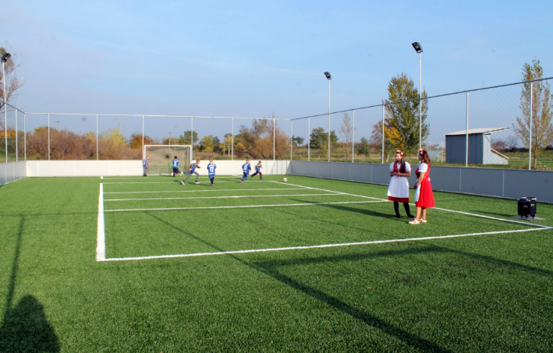
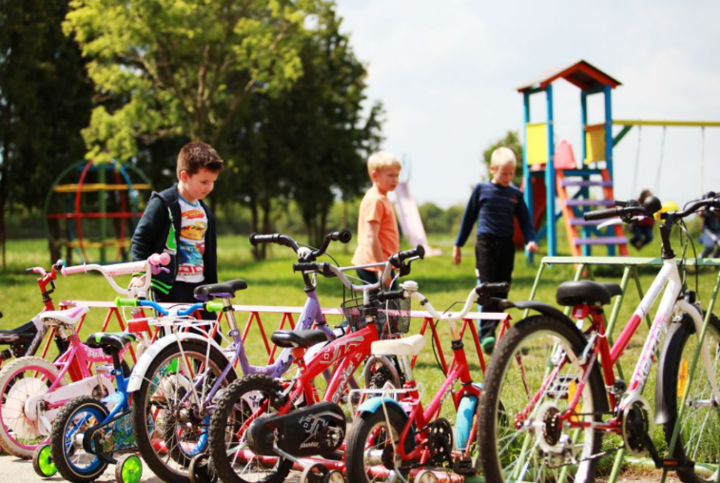

Obrázok 8: Športové aktivity v obci Rastislavice, zdroj: obec Rastislavice

Technická infraštruktúra
Technická infraštruktúra zahŕňa energetické, vodohospodárske či telekomunikačné plochy a zaisťuje tým tak plynulý chod obce.

Elektrická energia

Obec Rastislavice je zásobovaná elektrickou energiou prostredníctvom existujúcich 22 kV vzdušných vedení. Vedenia prechádzajú cez a okolo zastavaného územia obce a ďalej smerujú do katastrov okolitých obcí. Existujúca napájajúca 22 kV sieť v riešenom území je tvorená jednoduchými vzdušnými vedeniami na podperných betónových stĺpoch a kovových stoţiaroch. Z kmeňových vedení sú krátkymi 22 kV vzdušnými, prípadne kábelovými prípojkami napájané jednotlivé existujúce trafostanice v obci. Existujúce 22 kV vzdušné vedenia v súčasnosti disponujú rezervami vo svojej prenosovej schopnosti.

Plynofikácia
Obec Rastislavice je plne plynofikovaná. V minulosti bola v obci zrealizovaná kompletná plynofikácia. Plynofikácia mala pozitívny vplyv na stav životného prostredia v obci, nakoľko sa znížil podiel popolu zo spaľovania uhlia z komunálneho odpadu. Samotná plynofikácia však má vplyv na zmenu zloženia komunálneho odpadu (mierny nárast papiera, plastov a pod.).

Vodovodná sieť
Vodovodná sieť zabezpečuje potrebu pitnej vody pre takmer všetkých obyvateľov obce. V súčasnosti je na vodovodnú sieť napojených približne 97 % domácností. Obec Rastislavice má zabezpečené zásobovanie vodou prostredníctvom verejného vodovodu. Niektoré domácnosti ale využívajú vlastné zdroje – studne.

Kanalizácia
V obci Rastislavice nie je vybudovaná kanalizačná sieť, domácnosti využívajú žumpu, septik alebo domácu ČOV, prípadne sú bez kanalizácie.

Pošta, telekomunikácie, internet a obecný rozhlas
Obyvateľom obce Rastislavice je k dispozícii pošta priamo v obci na adrese Rastislavice č. 27. Pošta je k dispozícii každý pracovný deň.
Rozvoj telekomunikácií za posledné desaťročie zaznamenal výrazný kvantitatívny i kvalitatívny rast, od čoho sa odvíja rozsah a kvalita mobilného a internetového pokrytia na SR. Internetové pokrytie je možné v rámci celého územia obce prostredníctvom telefónnej siete a káblových rozvodov.

Odpadové hospodárstvo
V obci je organizovaný separovaný zber skla, plastov a papiera. Obec má k dispozícii aj skládku biologicky rozložiteľného odpadu, ktoré je otvorená každú sobotu dopoludnia. Zber veľkoobjemného odpadu sa v Rastislaviciach uskutočňuje 2x do roka (na jar a na jeseň), kedy je v obci pristavený kontajner na nadrozmerný odpad.
Likvidáciu komunálneho odpadu v súčasnosti realizuje spoločnosť Brantner Nové Zámky, ktorá vykonáva zber odpadu všetkého druhu z domácností a podnikov

Verejné osvetlenie
Verejné osvetlenie obce je zabezpečované žiarivkovými a výbojkovými svietidlami na stĺpoch spolu s NN vzdušnými vedeniami. Použité svietidlá sú od rôznych výrobcov s rôznymi typmi svetelných zdrojov. Osvetľovacia sústava by mala mať vykonaný svetlo- technický a ekonomický audit. Technicky a morálne zastarané svietidlá by mali byť nahradené novými svietidlami s elektronickými predradníkmi a vyššou účinnosťou.

Rozpočet a finančné hospodárenie obce
Základným nástrojom finančného hospodárenia obce je rozpočet, ktorý je zostavovaný podľa Zákona č. 583/2004 Z.z. o rozpočtových pravidlách územnej samosprávy a o zmene a doplnení niektorých zákonov v znení neskorších predpisov a schvaľovaný obecným zastupiteľstvom.
V § 5 uvedeného zákona sú príjmy obce definované nasledovne:
- a) výnosy miestnych daní a poplatkov podľa osobitného predpisu
- b) nedaňové príjmy z vlastníctva a z prevodu vlastníctva majetku obce a z činnosti obce a jej rozpočtových organizácií podľa tohto alebo osobitného zákona,
- c) úroky a iné príjmy z finančných prostriedkov obce,
- d) sankcie za porušenie finančnej disciplíny uložené obcou,
- e) dary a výnosy dobrovoľných zbierok v prospech obce,
- f) podiely na daniach v správe štátu podľa osobitného predpisu,
- g) dotácie zo štátneho rozpočtu na úhradu nákladov preneseného výkonu štátnej správy v súlade so zákonom o štátnom rozpočte na príslušný rozpočtový rok a dotácie zo štátnych fondov,
- h) ďalšie dotácie zo štátneho rozpočtu v súlade so zákonom o štátnom rozpočte na príslušný rozpočtový rok,
- i) účelové dotácie z rozpočtu VÚC alebo z rozpočtu inej obce na realizáciu zmlúv podľa osobitných predpisov,
- j) prostriedky z EÚ a iné prostriedky zo zahraničia poskytnuté na tento účel,
- k) iné príjmy ustanovené osobitnými predpismi.
- Z rozpočtu obce sa uhrádzajú:
- a) záväzky obce vyplývajúce z plnenia povinností ustanovených osobitnými predpismi,
- b) výdavky na výkon samosprávnych pôsobností obce podľa osobitných predpisov a na činnosť rozpočtových organizácií a príspevkových organizácií zriadených obcou,
- c) výdavky na úhradu nákladov preneseného výkonu štátnej správy podľa osobitných predpisov,
- d) výdavky spojené so správou, údržbou a zhodnocovaním majetku obce a majetku iných osôb, ktorý obec užíva na plnenie úloh podľa osobitných predpisov,
- e) záväzky vzniknuté zo spolupráce s inou obcou alebo s vyšším územným celkom, prípadne s ďalšími osobami na zabezpečenie úloh vyplývajúcich z pôsobnosti obce vrátane záväzkov vzniknutých zo spoločnej činnosti,
- f) výdavky vyplývajúce z medzinárodnej spolupráce obce,
- g) úroky z prijatých úverov, pôžičiek a návratných finančných výpomocí,
- h) výdavky súvisiace s emisiou cenných papierov vydaných obcou a na výdavky na úhradu výnosov z nich,
- i) iné výdavky ustanovené osobitnými predpismi.
Obec môže na plnenie svojich úloh použiť aj prostriedky mimorozpočtových peňažných fondov, prostriedky získané z rozdielu medzi výnosmi a nákladmi z podnikateľskej činnosti po zdanení, návratné zdroje financovania a združené prostriedky.

Rok | 2016 | 2017 | 2018 | 2019 | 2020 | 2021 | 2022 | 2023
Príjmy (v EUR) | 755772,07 | 1324510,44 | 585842,00 | - | 735614,85 | 985656,01 | 862045,06 | 644777,32
Výdavky (v EUR) | 739964,54 | 1319939,76 | 555610,90 | - | 699079,22 | 974649,50 | 862045,06 | 629060,48

Tabuľka 16: Vývoj príjmov a výdavkov obce Rastislavice za rok 2016 - 2023, zdroj: obec Rastislavice

 | Schválený rozpočet na 2022 (v EUR) | Rozpočet 2022 po zmenách (v EUR) |  | Schválený rozpočet na 2022 (v EUR) | Rozpočet 2022 po zmenách (v EUR)
Príjmy celkom | 992563,87 | 921185,71 | Výdavky celkom | 978358,65 | 921185,71
Bežné príjmy | 644212,00 | 796618,88 | Bežné výdavky | 601890,00 | 756259,60
Kapitálové príjmy | 315087,81 | 55069,34 | Kapitálové výdavky | 338619,65 | 122230,19
Príjmové finančné operácie | 33264,06 | 69497,49 | Výdavkové finančné operácie | 37849,00 | 42695,92

Tabuľka 17: Príjmy a výdavky obce Rastislavice – podrobnejšie členenie, zdroj: obec Rastislavice

 | 2016 | 2017 | 2018 | 2019 | 2020 | 2021 | 2022
Prevod podielu dane z príjmov fyzických osôb | 222054,93 | 250806,35 | 287488,19 | 315459,77 | 319420,62 | 311577,44 | 345914,23
Daň nehnuteľností – z pozemkov | 79315,90 | 79521,37 | 79531,48 | 81653,88 | 78705,74 | 78078,00 | 71276,21
Daň nehnuteľností – zo stavieb | 18240,41 | 18015,28 | 20061,94 | 14363,58 | 17250,86 | 17124,22 | 22673,35
Daň nehnuteľností – z bytov a NP | 280,20 | 286,20 | 255,00 | 271,74 | 313,64 | 445,37 | 344,73
Daň za psa | 725,00 | 699,00 | 762,53 | 715 | 621,11 | 650,00 | 625,00
Daň za užívanie verejného priestranstva | 1450,00 | 436,00 | 356,00 | 276,00 | 0,00 | 0,00 | 456,00
Daň za ubytovanie | 376,00 | 2409,00 | 2211,00 | 3138,00 | 1612,00 | 1032,00 | 1136,00
Poplatok za komunálny odpad a DSO | 14461,92 | 13800,75 | 14115,97 | 18964,97 | 17850,27 | 18744,28 | 26066,43
Daňové príjmy spolu | 336904,36 | 362973,95 | 404782,11 | 411748,97 | 438774,24 | 427577,44 | 466491,95

Tabuľka 18: Vývoj daňových príjmov obce Rastislavice za roky 2016 – 2021, zdroj: obec Rastislavice

Daňové príjmy obce Rastislavice v uplynulých rokoch medziročne narastali. Najväčší podiel na daňových príjmoch tvoril podiel dane z príjmov FO. Tento príjem od roku 2016 vzrástol o takmer 56 %. V poslednom riadku nižšie uvedenej tabuľky je súčet všetkých daňových príjmov obce, od roku 2016 ide o nárast celkových daňových príjmov do obecného rozpočtu o viac než 38,50 %.

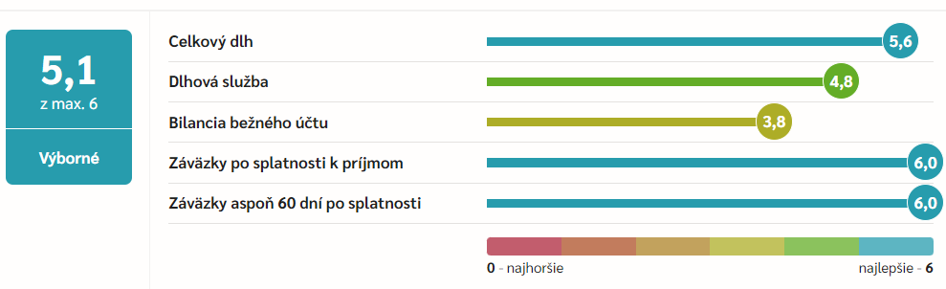
Portál INEKO, ktorý hodnotí finančné zdravie obcí hodnotí hospodárenie obce Rastislavice hodnotou 5,1 z maximálnej hodnoty 6, čo predstavuje výborné finančné zdravie obce.

Schéma 2: Hodnotenie finančného zdravia obce Rastislavice, zdroj: INEKO, 2021
Finančné zdravie obce vypovedá o tom, do akej miery je hospodárenie udržateľné, a či obci hospodárenie spôsobuje, alebo nespôsobuje problémy.
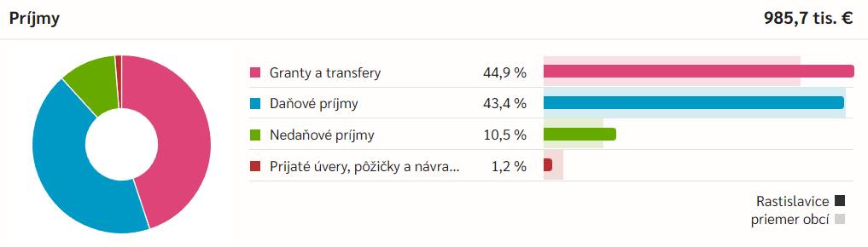
Schéma 3: Štruktúra príjmov obce Rastislavice podľa portálu INEKO, zdroj: INEKO, 2021
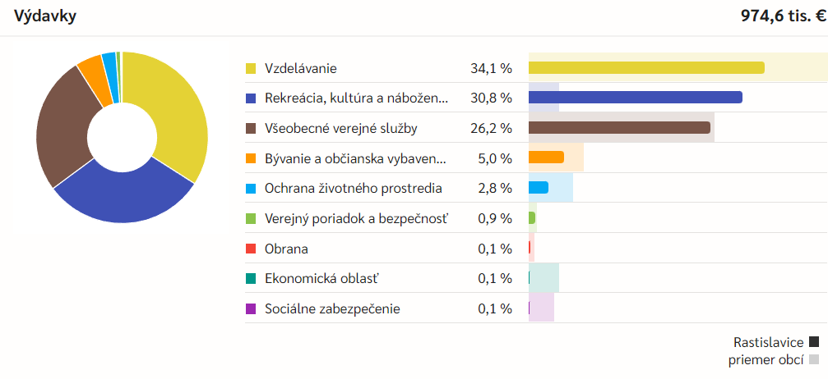

Schéma 4: Štruktúra výdavkov obce Rastislavice podľa portálu INEKO, zdroj: INEKO, 2021

Ex post hodnotenie realizácie predchádzajúceho PHRSR
Obec Rastislavice mala na roky 2015 – 2023 vypracovaný Plán hospodárskeho a sociálneho rozvoja, v ktorom mala vytýčený tento cieľ: v čo najväčšej miere uspokojovať potreby občanov, umožňovať rozvoj podnikateľských aktivít a cestovného ruchu na území obce a v čo najväčšej miere využívať výhodnú geografickú polohu za podmienok trvalo udržateľného rozvoja.
Uvedené ciele sa podarilo čiastočne naplniť prostredníctvom realizácie projektov, ktoré sú uvedené v tabuľke nižšie.

Rok | Názov projektu | Zdroj financovania | Schválený
2016 | Multifunkčné ihrisko | Vlastné zdroje/ MF SR | áno
2020 | Kamerový systém | MF SR | áno
2022 | Kultúrny dom | Vlastné zdroje/MF SR | áno

Tabuľka 19: Zoznam realizovaných projektov, zdroj: obec Rastislavice
Okrem uvedených projektov obec každoročne realizuje niekoľko menších investičných aktivít, hlavne opravy na odstránenie havarijného technického stavu verejnoprospešných stavieb a iného obecného majetku.

A. II Analýza vonkajšieho prostredia
Obec Rastislavice je súčasťou okresu Nové Zámky, ktorý spadá pod Nitriansky samosprávny kraj. Nitriansky kraj je kraj na juhozápade Slovenska. Žije tu 674 767 obyvateľov (2021) a má rozlohu 6 343 km². Nitriansky kraj tvorí územie s mestským, ale aj vidieckym typom osídlenia. Tvorí ho 7 okresov.
Kataster obce Rastislavice susedí s obcami a mestami: Poľný Kesov, Štefanovičová, Komjatice, Veľký Kýr, Jatov, Šurany a Tvrdošovce.
Katastrálne územie obce má výmeru 19,59 km². Územie obce tvoria tieto časti: Kalvín, Nová Švajčiareň, Nový Degeš, Stará Švajčiareň, Starý Degeš.
V relatívnej blízkosti sa nachádza okresné mesto Nové Zámky, ale aj krajské mesto Nitra. Takáto poloha obce predurčuje výbornú dostupnosť zariadení občianskej vybavenosti vyššieho významu (kultúra, nemocnice, stredné a vysoké školstvo), ponúka široké nákupné možnosti, a umožňuje denné dochádzanie za prácou.
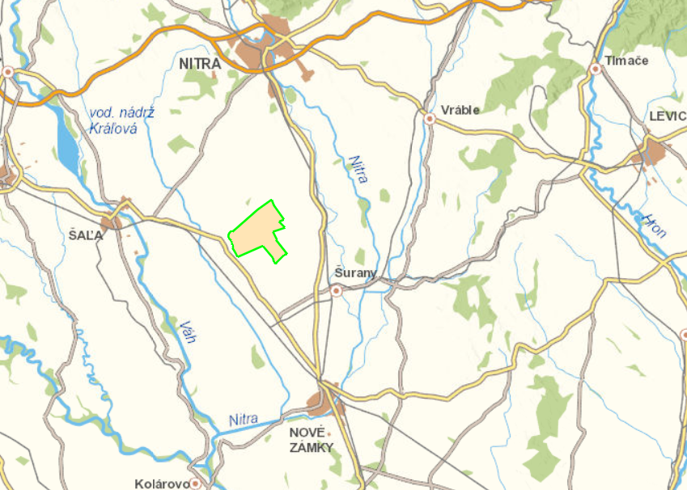
Poloha obce je veľmi výhodná vzhľadom na to, že obec sa nachádza v tichej prírodnej lokalite, turisticky vyhľadávanom mieste a preto je možné ju považovať za obec s veľkým potenciálom rozvoja, rekreácie a turistiky. Obec Rastislavice je súčasťou okresu Nové Zámky je členom regiónu CEDRON – NITRAVA.

Obrázok 9: Lokalizácia obce Rastislavice (širšie vzťahy), zdroj: Úrad geodézie, kartografie a katastra SR

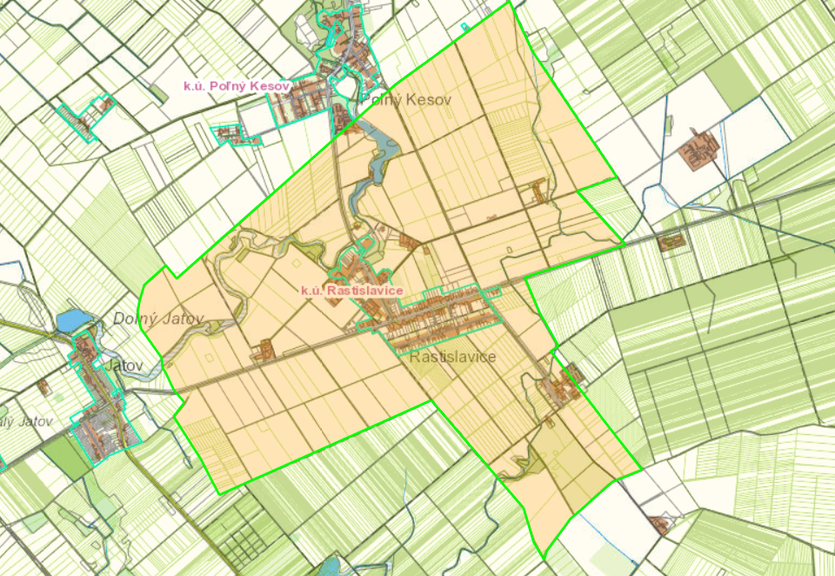
Obrázok 10: Lokalizácia obce Rastislavice (užšie vzťahy), zdroj: Úrad geodézie, kartografie a katastra SR

 | časová dostupnosť (min) | priama vzdialenosť (km) | vzdušná vzdialenosť (km)
hlavné mesto: Bratislava | 98,2 | 70,0 | 71,7
krajské mesto: Nitra | 27,3 | 31,0 | 19,3
okresné mesto: Nové Zámky | 23,3 | 23,0 | 18,0

Tabuľka 20: Dostupnosť obce Rastislavice, zdroj ŠÚ SR

Väzby na dopravné komunikácie
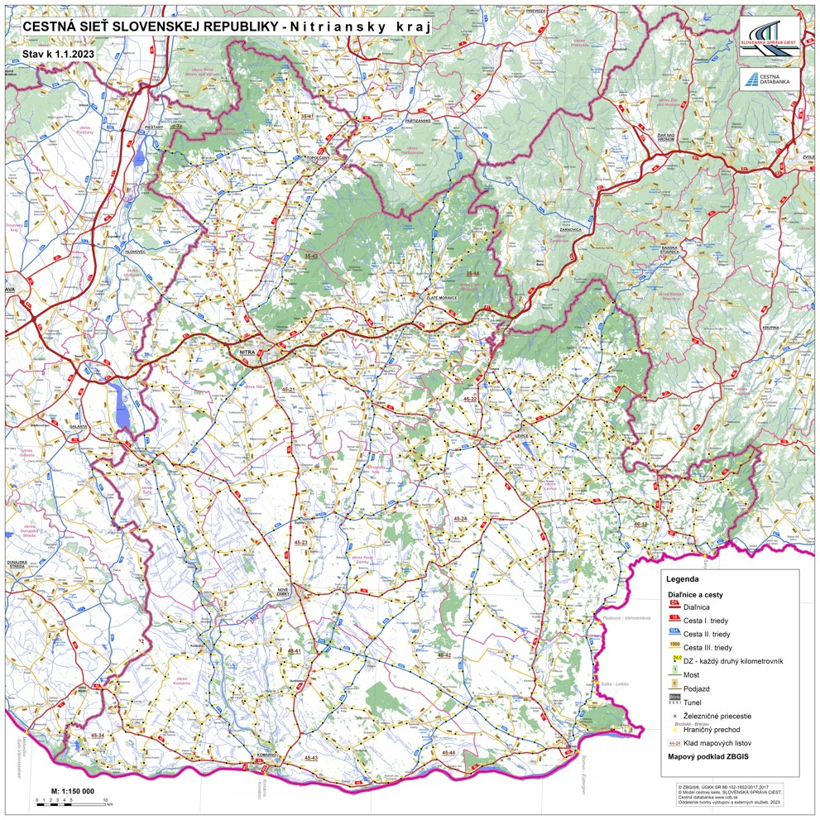

Obrázok 11: Cestná sieť Nitrianskeho samosprávneho kraja, zdroj: www.cdb.sk

Obec Rastislavice má výhodnú polohu voči hlavným dopravným spojeniam, a to predovšetkým vďaka blízkosti významných miest vyššieho významu.
Cestná doprava je jedným z kľúčových faktorov rozvoja regiónov ako takých. Stav cestnej infraštruktúry v Nitrianskom kraji sa vyznačuje relatívne veľkou hustotou, s vysokým podielom ciest vyšších tried.
Celková dĺžka diaľnic (R) v Nitrianskom kraji je 66,17 km, dĺžka ciest I. triedy je 492,91 km, ciest druhej triedy 498,23 km a ciest III. triedy 1535,35 km.
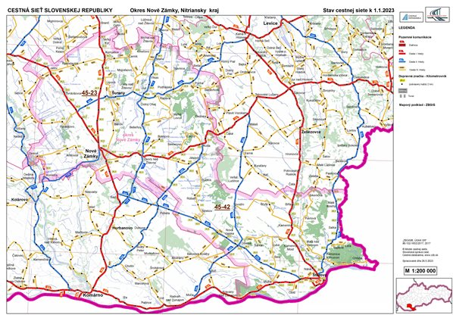
Obrázok 12: Cestná sieť okresu Nové Zámky, zdroj: www.cdb.sk

Cestná, železničná a letecká doprava
Vybavenie obce dopravnou infraštruktúrou je podobné regiónu. Obec Rastislavice má výhodnú polohu voči hlavným dopravným koridorom nadregionálneho až medzinárodného významu. Obec Rastislavice má výhodnú geografickú polohu s existujúcim napojením na multimodálne koridory a disponuje dobrou polohou voči hlavným dopravným koridorom regionálneho významu. Obec sa nachádza v blízkosti dôležitého dopravného ťahu I/64, ktorý spája Komárno, Nové Zámky a Nitru a dopravného ťahu I/75 spájajúceho mestá Sládkovičovo, Šaľa a Nové Zámky. Tým sa obec stáva súčasťou rozvojovej osi.
Obcou prechádza štátna cesta III. triedy č. III/06425 smer Selice – Komjatice s celkovou dĺžkou komunikácie 12,944 km. Tiež sa priamo v obci nachádza cesta č. III/06426 s dĺžkou 1,665 km a posledná je cesta č. III/5621 z Mojmíroviec do Rastislavíc s dĺžkou 13,270 km, ktorá však spadá už pod správu ciest v okrese Nitra.
Uvedený dopravný skelet dopĺňajú miestne komunikácie, ktorých správcom je obec. Tieto zabezpečujú priamy prístup a priamu obsluhu všetkých objektov – rodinných domov, bytových domov i objektov občianskej vybavenosti.
Opravu a údržbu ciest II. a III. triedy na celom území okresu zabezpečuje v zmysle zákona o pozemných komunikáciách rozpočtová organizácia Správa ciest Nitrianskeho samosprávneho kraja, patriaca pod Nitriansky samosprávny kraj. Obec zabezpečuje rekonštrukciu a údržbu infraštruktúru miestnych komunikácií a chodníkov. Niektoré miestne komunikácie v obci Rastislavice nie sú vo vyhovujúcom stave a obec plánuje ich rekonštrukciu.
V obci Rastislavice sa nachádza 7 autobusových zastávok – Nové Rastislavice, Rastislavice – ihrisko, Rastislavice – ZŠ, Rastislavice – Hlavná, Rastislavice – rázcestie, Rastislavice – ŠM a Rastislavice - Švajšiarňa. Obyvatelia obce majú zabezpečený prístup do okolitých obcí a miest prostredníctvom prímestských autobusových liniek. Hustota spojov vykrýva najmä špičkové ranné a podvečerné hodiny počas pracovných dní.
V obci sa v minulosti nachádzala tzv. Šurianska cukrovarská úzkorozchodná železnica, v obci je možné nájsť ešte niekoľko pozostatkov tejto úzkorozchodnej trate.
V súčasnosti sa v obci Rastislavice nenachádza žiadna infraštruktúra železničnej dopravy, najbližšie železničné zastávky sú v obciach Jatov alebo Tvrdošovce. V Šuranoch sa nachádza železničná stanica vyššieho významu. Z tejto železničnej stanice je možné sa napojiť na prímestské, diaľkové linky, ale aj medzinárodné linky.
Obyvatelia obce Rastislavice nemajú priamu väzbu na leteckú dopravu, avšak pre obyvateľov mesta, turistov a priemysel sú k dispozícii relatívne blízko situované letiská v Nitre, Bratislave a vo Viedni.

Cyklistická doprava a pešia doprava
Katastrálnym územím obce Rastislavice neprechádza žiadna cyklotrasa.
Z obce Rastislavice však je možné napojiť sa na cyklotrasy v okolí, a to napríklad v susednej obci Poľný Kesov, kadiaľ vedie cyklotrasa značená modrou farbou s celkovou dĺžkou 43 km a spája obce Dolné Krškany – Malý Cetín – Veľký Cetín – Branč – Dolné Krškany (okruh).
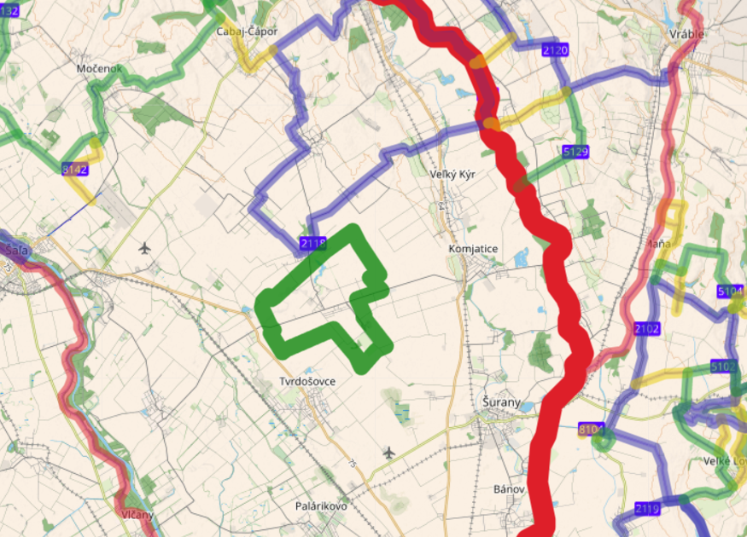
Ďalej je možné napojiť sa na tzv. Ponitriansku cyklomagistrálu značnú červenou farbou s celkovou dĺžkou 149 km. Napojiť sa na túto cyklotrasu je možné v obci Černík.

Obrázok 13: Sieť cyklotrás v obci Rastislavice a v okolí, zdroj: www.oma.sk
Chodníky v obci Rastislavice sú prevažne vo vyhovujúcom stave, niektoré z nich si však budú vyžadovať postupnú rekonštrukciu vzhľadom na ich postupné opotrebenie a zhoršovanie stavu.
Okolie obce Rastislavice ponúka veľa možností na aktívne využitie voľného času a na pešiu turistiku. Najvyhľadávanejšími turistickými cieľmi v okolí do 15 km od obce sú napríklad Štrkáreň Komjatice, mestské múzeum v Šuranoch, prírodné kúpalisko Tona, rybársky revír Červený piesok, socha Hrádockej Venuše a mnoho ďalších . K týmto cieľom vedú riadne značené turistické chodníky alebo chodníky pre peších a sú dobre prístupné.

Statická doprava
Obyvatelia obce majú parkovanie zabezpečené na vlastných pozemkoch. Parkovacie miesta pre návštevníkov obce sa nachádzajú pri objektoch občianskej vybavenosti a pri obecnom úrade.

Prírodné pomery

Prírodné podmienky
Obec Rastislavice sa rozprestiera na juhozápadnom Slovensku na rovinatých terasách. Obec je situovaná na Podunajskej nížine na južnom okraji Nitrianskej pahorkatiny. Jej odlesnený rovinný chotár tvoria široké, sprašou pokryté terasy s černozemnými pôdami. Terén obce je prevažne rovinatý, s nadmorskou výškou v priemere 123 m n. m. v katastri.

Klimatické pomery
Obec Rastislavice možno zaradiť medzi teplé klimatické oblasti, ktoré charakterizuje teplé podnebie. Teplú klimatickú oblasť charakterizuje viac ako 50 letných dní (dni s teplotou vzduchu minimálne 25 °C). Na podnebie vplýva teplý vzduch prúdiaci z Podunajskej nížiny. Oblasť patrí k najteplejším oblastiam a najproduktívnejším poľnohospodárskym centrám SR.
Členitosť územia ovplyvňuje aj klimatické podmienky danej lokality. Značný vplyv na klimatické pomery územia má geografická poloha a nadmorská výška. Územie je súčasťou širšej oblasti ležiacej na rozhraní oceánskych a kontinentálnych vplyvov, kde sa v priebehu roka niekoľkokrát vystriedajú vzduchové hmoty rozličných vlastností. Oceánske prúdenie zmierňuje rozdiely medzi letom a zimou, spôsobuje väčšiu oblačnosť, väčšie množstvo zrážok a častejší výskyt hmiel.

Pôdne pomery, lesy a voda
Obec Rastislavice leží na okraji Nitrianskej pahorkatiny. Terén obce je prevažne rovinatý. Reliéf kraja má prevažne rovinný a nížinný charakter prerušovaný pahorkatinami. Takmer celý kraj sa nachádza na Podunajskej pahorkatine a Podunajskej rovine, čo sú celky Podunajskej nížiny. Na severe sa krajom tiahne pohorie Tríbeč, severovýchod je lemovaný výbežkami Štiavnických vrchov a sčasti Pohronským Inovcom.
Pôdny kryt územia sa diferencuje najmä pod vplyvom klimatických a hydrologicko – substrátovo – geomorfologických procesov. Klimatické pomery, predovšetkým pokles teploty vzduchu a pribúdanie zrážok s nadmorskou výškou členia pôdny kryt zonálne.
Z hľadiska pôdno-ekologických oblastí predmetná lokalita patrí do oblasti – Karpaty, podoblasti – Pahorkatiny Podunajskej nížiny, regiónu – Nitrianska pahorkatina.
V širšom záujmovom území plošne prevládajú produkčné až najprodukčnejšie orné pôdy.
Základným právnym predpisom upravujúcim starostlivosť o lesy je Zákon č. 326/2005 Z. z. Zákon o lesoch (v znení č. 275/2007 Z. z., 359/2007 Z. z., 360/2007 Z. z., 540/2008 Z. z., 499/2009 Z. z., 117/2010 Z. z., 96/2012 Z. z., 345/2012 Z. z., 115/2013 Z. z., 180/2013 Z. z., 182/2014 Z. z. Lesy ovplyvňujú a zlepšujú podnebie, vodné a pôdne pomery, vytvárajú prirodzené prostredie pre mnohé druhy rastlín a živočíchov, aj ich spoločenstiev, uchovávajú prírodné krásy a sú aj zdrojom zdravia a osvieženia obyvateľstva. Na území obce a v tesnej blízkosti katastra obce majú lesy nízke zastúpenie – lesné pozemky sa v katastri obce Rastislavice takmer nenachádzajú (tvoria približne len 1 % z celkovej výmery obce).
Právna starostlivosť o vodu je vymedzená v zákone č. 409/2014 Z.z. o vodách a o zmene a doplnení niektorých zákonov (vodný zákon). Chotárom obce preteká Cabajský potok, na ktorého toku je na severe od obce (pri Poľnom Kesove) Vodná nádrž Rastislavice, a Tvrdošovský potok. Oba toky neskôr, západne od chotára, ústia do Dlhého kanálu, ktorý vteká do rieky Nitry na západe okresu Nové Zámky.
Kraj, najmä jeho južné oblasti, sú bohaté na výskyt vodných zdrojov. Z hľadiska prírodného bohatstva vyniká kraj v oblasti termálnych prameňov v Podhájskej, Patinciach, Komárne, Poľnom Kesove a Štúrove. V okolí obce sa nachádza viacero jazier, ktoré slúžia na rekreáciu, ale aj na rybárčenie.

Rastlinstvo a živočíšstvo
Na území Podunajskej nížiny sa nachádza množstvo biotopov, ekotopov, ekosystémov a stanovíšť s obrovským množstvom rastlinných i živočíšnych druhov.
Geologický podklad, klíma, pôda, nadmorská výška a pod. určujú špecifické črty rastlinstva Podunajskej nížiny. Záujmové územie možno zaradiť do oblasti stredoeurópskej a východoeurópskej teplomilnej flóry (Pannocium), obvodu xerotermnej panónskej flóry (Eupannonicum), okrese Podunajská nížina.
Podľa fytogeografického-vegetačného členenia (Atlas krajiny 2002) územie patrí do dubovej zóny, nížinnej podzóny, oblasti pahorkatinnej, okrese Nitrianska pahorkatina alebo Nitrianska niva (východná časť širšieho záujmového územia), podokrese Zálužianska pahorkatina a Nitrianska tabuľa a v obvode Nitrianska tabuľa (západná časť širšieho záujmového územia).
Potencionálna prirodzená vegetácia záujmového územia a blízkeho okolia
Základnú predstavu o vegetačnom kryte širšieho územia poskytuje mapa Potencionálna prirodzená vegetácia (Maglocký, 2002, Atlas krajiny), ktorá znázorňuje potenciálnu vegetáciu. Potencionálna vegetácia je vegetácia, ktorá by sa vyvinula za súčasných klimatických, edafických a hydrologických podmienok, keby človek do vývojového procesu nijakým spôsobom nezasahoval.

Potenciálnu prirodzenú vegetáciu záujmového územia tvoria nasledovné spoločenstvá:
lužné lesy nížinné (Ulmenion)
dubovo – hrabové lesy panónske ( Querco robori - Carpinenion)
dubovo – cerové lesy (Quercion confertae-cerris)
dubovo – xerotermofilné lesy ponticko-panónske (Aceri – Quercion)

V súčasnej krajinnej štruktúre sú plochy lužných lesov nížinných zmenené na plochy poľnohospodárskych pôdnych celkov, zastavané plochy a záhrady. Z hľadiska reálnej vegetácie v území prevažne charakteru nížinného až pahorkatinného stupňa sa uplatňujú hlavne druhy xerofilné a xerotermné. Mnohé z týchto druhov sú panónskeho alebo mediteránneho pôvodu a do územia prenikli pozdĺž riek.
Živočíšstvo
Zo zoogeografického hľadiska fauna širšieho záujmového územia prináleží podľa limnického biocyklu do pontokaspickej provincie, podunajského okresu a stredoslovenskej časti. Podľa zoogeografického členenia terestrický biocyklus fauna širšieho záujmového územia prináleží do provincie stepí, panónskeho úseku (Atlas krajiny SR, 2002).
Záujmové územie navrhovanej činnosti je situované v extraviláne obce Rastislavice na jeho juho-východnom okraji. Územie je využívané pre poľnohospodársku činnosť. Z tohto dôvodu je tu živočíšna zložka zastúpená prevažne synantropnými druhmi a druhmi, ktoré cez územie len migrujú. Z hľadiska výskytu biotopov sa jedná o ruderálny biotop.

Využitie zeme
Celková výmera obce Rastislavice je 19 589 263 m². Poľnohospodárska pôda tvorí 17 692 799 m², čo predstavuje približne 90 % z celkovej výmery. Poľnohospodárska pôda je využívaná prevažne ako orná pôda, tzn. polia na poľnohospodárske účely. Územie obce je nížinného typu s vhodnými pôdnymi a klimatickými podmienkami pre poľnohospodársku činnosť. Pôdno-ekologickým podmienkam zodpovedá i štruktúra osevných plôch. Rastlinná výroba sa sústreďuje hlavne na pestovanie husto siatych obilnín. Priaznivé podmienky sú tu pre pestovanie rýchlenej a poľnej zeleniny, rozvoj vinohradníctva a ovocných sadov. Okolie obce k najvýznamnejším producentom poľnohospodárskych plodín ako sú pšenica, jačmeň, kukurica na zrno, hrach jedlý, cukrová repa technická, tabak, repka olejka, slnečnica na semeno. Živočíšna výroba sa zameriava na chov ošípaných, hovädzieho dobytka a hydiny.
Nepoľnohospodárska pôda v obci tvorí približne 10 % z celkovej výmery. Ide väčšinou o zastavané plochy a nádvoria.

Graf 16: Využitie poľnohospodárskej pôdy v obci Rastislavice, zdroj: ŠÚ SR

Graf 17: Využitie nepoľnohospodárskej pôdy v obci Rastislavice, zdroj: ŠÚ SR

Životné prostredie

Kvalita životného prostredia
Z hľadiska kvality životného prostredia patrí územie obce medzi oblasti, v ktorých sa životné prostredie považuje za narušené až silne narušené.

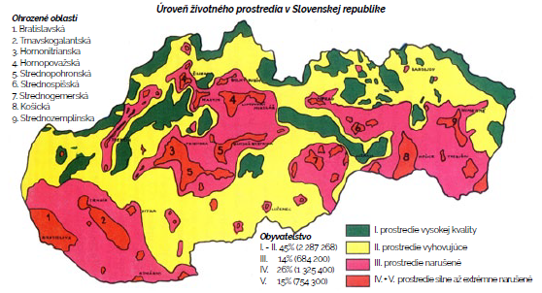

Obrázok 14: Mapa úrovni životného prostredia, zdroj: SAZP

Kvalita ovzdušia
Zákon č. 137/2010 Z.z. Zákon o ovzduší (v znení č. 318/2012 Z.z., 180/2013 Z.z., 350/2015 Z.z.) upravuje práva a povinnosti právnických a fyzických osôb pri ochrane ovzdušia pred vnášaním znečisťujúcich látok ľudskou činnosťou. Územie Nitrianskeho kraja patrí k územiam so stredne znečisteným ovzduším. Hlavné zdroje znečisťovania ovzdušia pochádzajú z bodových zdrojov priemyselnej prevádzky, ale aj z mobilných zdrojov - automobilová doprava. Vzhľadom k všeobecne priaznivým klimatickým a mikroklimatickým pomerom je územie veľmi dobre prevetrávané, v dôsledku čoho dochádza k pomerne rýchlemu a účinnému rozptylu emitovaných znečisťujúcich látok. Z hľadiska zdrojov znečistenia sa podieľajú na znečistení ovzdušia najmä energetické zdroje priemyselných podnikov, centrálne tepelné zdroje, blokové kotolne, domáce kúreniská, automobilová doprava a prach z ulíc, z nespevnených plôch a poľnohospodárskej pôdy.

Kvalita vôd
Vo všeobecnosti zásadný problém z hľadiska vplyvov na kvalitu vôd vytvárajú sídelné aglomerácie, (najmä odpadové vody z priemyselných zariadení, zariadení na spracovanie a zneškodňovanie odpadu a iné), poľnohospodárstvo (používanie agrochemikálií a ich priame uvoľňovanie), ťažba nerastných surovín a skládky odpadov. K znečisteniu podzemných vôd nemalou mierou prispievajú aj sídla vidieckeho charakteru bez kanalizácie a čistiarne odpadových vôd. Územie okresu Nové Zámky má pomerne priaznivé hydrogeologické pomery.

Kvalita pôdy
Pôda je nezastupiteľnou zložkou životného prostredia, ktorá popri produkčnej funkcii plní aj ekologickú a environmentálnu funkciu. Spôsob využívania pôdy musí byť primeraný prírodným podmienkam, musí zaručovať zachovanie a obnovu jej prirodzených vlastností, a nesmie ohrozovať ekologickú stabilitu územia. Priaznivé pôdno - klimatické pomery zaraďujú Nitriansky kraj z celoslovenského pohľadu k regiónom s vysokým poľnohospodárskym potenciálom na Slovensku. Poľnohospodárska pôda je najdôležitejším (neobnoviteľným) prírodným zdrojom nielen z hľadiska výmery, ale i z hľadiska bonity pôdy. Na kvalitu pôdy v riešenom území nepriaznivo vplýva najmä poľnohospodárstvo (používanie agrochemikálií a ich priame uvoľňovanie).

Odpady
Základným právnym predpisom pri predchádzaní vzniku odpadov a pri nakladaní s odpadmi je Zákon č.79 zo 17. marca 2015 o odpadoch a o zmene a doplnení niektorých zákonov a tiež v zmysle vyhlášky Ministerstva životného prostredia SR č. 310/2013 Z.z. o vykonaní ustanovení zákona o odpadoch. Produkcia odpadov v jednotlivých okresoch Nitrianskeho kraja je rozdielna, čo je ovplyvnené miestnou charakteristikou územia, zložením a počtom obyvateľov a množstvom výrobných podnikov na území. Tvorbu odpadov a spôsob nakladania s odpadmi môže regulovať obec prostredníctvom vydávania všeobecných záväzných nariadení o nakladaní s odpadmi s právnou vymožiteľnosťou, ktoré občanom diktujú povinnosti pri nakladaní s odpadmi.
V obci je organizovaný separovaný zber skla, plastov a papiera. Obec má k dispozícii aj skládku biologicky rozložiteľného odpadu, ktoré je otvorená každú sobotu dopoludnia. Zber veľkoobjemného odpadu sa v Rastislaviciach uskutočňuje 2x do roka (na jar a na jeseň), kedy je v obci pristavený kontajner na nadrozmerný odpad.
Likvidáciu komunálneho odpadu v súčasnosti realizuje spoločnosť Brantner Nové Zámky, ktorá vykonáva zber odpadu všetkého druhu z domácností a podnikov.

Environmentálne záťaže
Za environmentálnu záťaž sa považuje také znečistenie podzemnej vody, pôdy a horninového prostredia, ktoré presahuje stanovené kritériá pre koncentráciu znečisťujúcich látok ustanovených v právnych predpisoch. Pritom stačí, aby bola prekročená miera kritérií jednej znečisťujúcej látky v uvedených zložkách životného prostredia.
Podľa registra environmentálnych záťaží sa na území obce alebo jej blízkom okolí nevyskytujú environmentálne záťaže.

Hluk
Na území obce, ani v jej blízkom okolí, nebol identifikovaný žiadny faktor, ktorý by spôsoboval nadmerný hluk.
Za jediný zdroj hluku, ktorý je ale v norme, je možné považovať automobilovú dopravu na komunikácii III. triedy, ktorá prechádza intravilánom obce. Ide o zdroj hluku líniového charakteru.

Žiarenie
V obci nebolo identifikované zvýšene žiarenie prírodného alebo umelého charakteru. Globálnym problémom, ktorý zasahuje aj do územia obce, je ultrafialové žiarenie.

Zeleň v obci
V zastavanom území prevláda súkromná zeleň záhrad. Verejná zeleň sa nachádza popri miestnych komunikáciách, kde plní najmä segregačnú funkciu, t.j. oddeľuje vozovky od domov, resp. od poľnohospodárkach plôch. Väčšinou ide o nízku zeleň vo forme trávnatých porastov. V extraviláne sa zelené plochy vyskytujú v podobe flóry, ktorá sa pestuje na obrábanej poľnohospodárskej pôde.
Ťažba nerastných surovín
V obci Rastislavice nie sú evidované ložiská nerastných surovín. V blízkosti Šurian sa nachádza ložisko nevyhradeného nerastu – štrkopieskov na lokalite Červený piesok (k.ú. Kostolný Sek). Prognózne zásoby sú 850 000 m³. Pri Šuranoch sa nachádzajú aj dve ložiská tehliarskych surovín – spraší a sprašových hlín. Používajú sa na výrobu pálených tehál. Na lokalite Stredné lúky – Blatnica (Komjatice) sa nachádza ložisko nevyhradeného nerastu – štrkopieskov.

Ochrana prírody a chránené územia
Ochranou prírody a krajiny sa rozumie obmedzovanie zásahov, ktoré by mohli ohroziť, poškodiť alebo zničiť rôzne formy života, prírodné dedičstvo, vzhľad krajiny a znížiť jej ekologickú stabilitu. Cieľom ochrany prírody a krajiny je zabezpečiť optimálne využitie krajiny aj pre budúce generácie.
V riešenom území sa ochrana prírody a krajiny zabezpečuje v zmysle zákona NR SR č. 543/2002 Z. z. o ochrane prírody a krajiny.
V katastrálnom území obce Rastislavice sa nenachádza žiadne chránene územie. Z maloplošných chránených území sa v širšom okolí obce nachádza CHA Komjatický park, CHA Lipovský park a PR Torozlín.
Najbližšie od územia obce sa nachádza chránený areál Komjatický park, vyhlásený uznesením ONV v Nových Zámkoch č. 500/0412 v roku 1984. Plocha územia dosahuje 6,4 ha a nachádza sa v katastrálnom území obce Komjatice. Predmetom je ochrana historického parku v obci Komjatice.
Vo blízkej vzdialenosti sa nachádza chránený areál Lipovský park, vyhlásený uznesením ONV v Nových Zámkoch č. 500/041284 v roku 1984. Plocha územia dosahuje 3,4 ha a nachádza sa v katastrálnom území obce Lipová (Mlynský Sek). Predmetom je ochrana historického parku v obci Lipovej.
V blízkosti obce sa tiež nachádza rezervácia Torozlín, vyhlásená úpravou MKSSR č.2955/1982-32 v roku 1982. Plocha územia dosahuje 5,4 ha a nachádza sa v katastrálnom území obce Komjatice. Predmetom je ochrana vodného biotopu s výskytom chránených a zriedkavých druhov rastlín a živočíchov na vedecko-výskumné, náučné a kultúrno-výchovné ciele.
Natura 2000 je súhrnný názov sústavy chránených území členských krajín Európskej únie a hlavným cieľom jej vytvorenia je zachovanie prírodného dedičstva. Táto sústava chránených území má zabezpečiť ochranu najvzácnejších a najviac ohrozených druhov voľne rastúcich rastlín, voľne žijúcich živočíchov a prírodných biotopov vyskytujúcich sa na území štátov Európskej. Sústavu NATURA 2000 tvoria dva typy území: chránené vtáčie územia a územia európskeho významu.
Podľa výnosu Ministerstva životného prostredia Slovenskej republiky č. 3/2004-5.1, ktorým sa vydáva národný zoznam navrhovaných území európskeho významu (aktualizácia národného zoznamu území európskeho významu uznesením vlády SR č. 577/2011) sa v širšom území obce nachádza územie európskeho významu SKUEV0096 Šurianské slaniská a tiež sa v blízkosti nachádza územie európskeho významu SKUEV0095 Panské Lúky.
Obcou Rastislavice vedie hranica chráneného vtáčieho územia CHVÚ Dolné Považie číselný kód SKCHUV005.

Cestovný ruch
Podporu cestovného ruchu v Slovenskej republike upravuje zákon č. 91/2010 Z.z. v znení č. 556/2010 Z. z., 386/2011 Z. z., 352/2013 Z. z., 415/2013 Z. z. o podpore cestovného ruchu.
Stratégia rozvoja cestovného ruchu Slovenska do roku 2020 na základe kultúrneho, historického a prírodného potenciálu cestovného ruchu na Slovensku z dlhodobého hľadiska predurčuje hlavné druhy cestovného ruchu, ktorými sú:
- letný cestovný ruch,
- zimný cestovný ruch,
- kúpeľný a zdravotný cestovný ruch,
- kultúrny a mestský cestovný ruch
- kongresový cestovný ruch,
- vidiecky cestovný ruch a agroturistika
- doplnkové formy cestovného ruchu
Cestovný ruch tvorí dôležitú súčasť regionálnej ekonomiky Nitrianskeho kraja. Nitriansky samosprávny kraj disponuje nemalým potenciálom kultúrneho, historického a prírodného dedičstva. Spolu so strategickou polohou vytvára možnosti rozvoja cestovného ruchu. K nosným druhom a formám cestovného ruchu patrí história, kúpeľníctvo, relax v termálnych wellness komplexoch a letná turistika.
Cestovný ruch v obci Rastislavice a v blízkom okolí je ovplyvňovaný prevádzkou rekreačného areálu Tona s letnou prevádzkou v mestskom sídle Šurany. Hlavnou úlohou a základným poslaním areálu je vytvárať všetky nevyhnutné predpoklady pre kúpanie, rekreáciu a zdravý pobyt na slnku a pri vode.
Cestovný ruch je tiež ovplyvňovaný prevádzkou termálneho kúpaliska Štrand Emila Tatárika v Nových Zámkoch, ktoré leží pri rieke Nitre. Na rozlohe 7,5 ha s množstvom zelene a krásnej kvetinovej výzdoby sú tu sústredené základné služby pre rekreantov, športové ihriská, mini golf, ihriská pre deti.
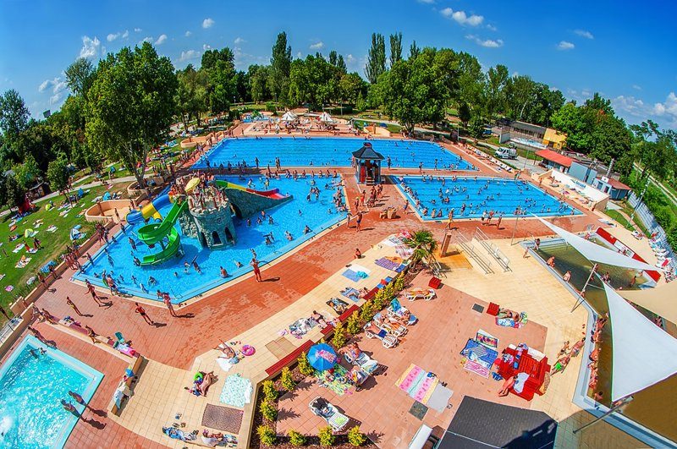

Obrázok 15: Neďaleké kúpalisko Štrand Emila Tatárika v Nových Zámkoch, zdroj: termálne kúpalisko Štandard

A. III Zhodnotenie súčasného stavu územia

SWOT analýza a syntéza jej výsledkov
SWOT analýza predstavuje jeden z najvýznamnejších nástrojov na zhodnotenie silných a slabých stránok územia, jeho príležitostí a ohrození s cieľom stanoviť jeho špecifické prednosti, ktoré možno považovať za faktory budúceho rozvoja a súčasne rozhodnúť o opatreniach na odstránenie nedostatkov, ktoré obmedzujú jeho konkurencieschopnosť a budúci rozvoj.
SWOT analýza hodnotí vnútorné a vonkajšie faktory: vnútorné faktory zahŕňajú hodnotenie silných (Strenghts) a slabých stránok (Weaknesses) územia; vonkajšie faktory zahŕňajú hodnotenie príležitostí (Opportunities) a ohrození (Threats) súvisiacich s okolitým prostredím, s ktorým je dané územie v interakcii. Kvalitne spracovaná SWOT analýza predstavuje východiskový podklad pre stanovenie vhodnej stratégie pre budúci rozvoj územia. K určeniu stratégie dochádza vzájomným porovnávaním vnútorných a vonkajších faktorov: uskutočňuje sa komparácia vnútorných silných stránok a vonkajších príležitostí s cieľom stanoviť aktívnu rozvojovú stratégiu s prihliadnutím na územné špecifiká. Na strane druhej sa dáva do súladu množina slabých stránok s vonkajšími ohrozeniami s cieľom identifikovať najrizikovejšie faktory, ktoré bude treba aktívnou politikou eliminovať alebo celkom odstrániť.
SILNÉ STRÁNKY | SLABÉ STRÁNKY
Obyvateľstvo
- nárast počtu obyvateľov v priebehu poslednej dekády  - priaznivá vzdelanostná štruktúra obyvateľstva  - nízka úroveň nezamestnanosti  - aktívne spoločenské organizácie  - záujem občanov o verejné dianie v obci  - nízka miera obyvateľov pochádzajúcich zo znevýhodneného prostredia | - zvyšujúci priemerný vek obyvateľov  - pokles v produktívnej zložke obyvateľstva  - nedostatok pracovných príležitostí priamo v obci  - migrácia kvalifikovanej pracovnej sily za prácou do zahraničia
Občianska vybavenosť a technická infraštruktúra
- prítomnosť materskej školy  - prítomnosť základnej školy  - elektrifikácia obce  - verejný vodovod a plynofikácia  - úplné pokrytie signálom mobilných operátorov  - fungujúce odpadové hospodárstvo a separovaný zber  - verejné osvetlenie  - prítomnosť pošty  - kultúrne a športové podujatia | - absencia kanalizácie  - nevyhovujúci technický stav niektorých miestnych komunikácií a chodníkov  - absencia inštitúcii poskytujúcich sociálne služby pre seniorov a iné cieľové skupiny  - absencia zdravotného strediska v obci  - nedostatočné nákupné možnosti
Samospráva
- stabilná finančná situácia obce  - aktívne úsilie samosprávy o získanie finančných prostriedkov na rozvojové zámery obce  - aktívne úsilie samosprávy pri organizácii spoločenských, kultúrnych a športových akcií  - aktívne úsilie samosprávy pri podpore aktivít pre mládež  - informovanie verejnosti | - nízka elektronizácia samosprávy najmä v oblasti komunikácie s občanmi obce
Poloha a doprava
- výhodná poloha vzhľadom na dostupnosť do administratívnych celkov vyššieho rádu (okresné/ krajské mesto)  - dostupnosť na nadradené cestné komunikácie  - dostupnosť autobusovej dopravy  - uspokojivá poloha vzhľadom na dopravné koridory národného a medzinárodného významu | - absencia železničnej stanice  - absencia siete cyklotrás v obci  - chýbajúce parkovacie miesta v obci  - nevyhovujúci stav viacerých úsekov ciest nižšej kategórie spájajúcich obec s jej bezprostredným okolím  - nevyhovujúci stav niektorých chodníkov
Prírodné podmienky, využitie územia a cestovný ruch
- relatívne dobrá kvalita životného prostredia v obci  - kvalita pôdy vhodná na poľnohospodárske účely  - separácia odpadu v obci  - existencia prírodného bohatstva, kultúrnych pamiatok | - nedostatočná propagácia obce z hľadiska atrakcií cestovného ruchu  - nerozvinutá turistická infraštruktúra  - nedostatok zelene a absencia oddychových zón
PRÍLEŽITOSTI | OHROZENIA
- možnosť čerpania finančných prostriedkov zo štrukturálnych fondov EÚ  - lepšia elektronizácia samosprávy  - zvýšenie spolupatričnosti a povedomia obyvateľov s cieľom zveľadenia obce a zvýšenia jeho atraktivity pre život a pre návštevu  - dobudovanie a rekonštrukcia technickej infraštruktúry  - vyriešenie dopravnej situácie  - dobudovanie a rekonštrukcia športových objektov  - zlepšenie spolupráce s okolitými samosprávami na regionálnej úrovni  - skvalitnenie technického vybavenia obecných budov  - zriadenie ponuky sociálnych služieb v obci  - budúci očakávaný prílev investorov do obce | - nedostatok finančných prostriedkov na realizáciu väčších rozvojových zámerov  - absencia vhodných výziev v oblasti čerpania nenávratných finančných príspevkov  - náročnosť spracovania rozvojových projektov z hľadiska finančného a odborných kapacít  - predlžovanie času a predražovanie realizovaných projektov  - zmeny v legislatíve  - oslabenie národnej ekonomiky
Tabuľka 21: SWOT analýza obce Rastislavice, zdroj: vlastné spracovanie

Hlavné disparity a faktory rozvoja
Na základe vykonanej SWOT analýzy je možné identifikovať kľúčové disparity a faktory rozvoja územia. Kombináciou silných stránok a príležitostí získame hlavné faktory rozvoja, naopak, kombináciou slabých stránok a ohrození môžeme identifikovať hlavné disparity. Poznanie hlavných faktorov ako aj disparít prispieva k formulácii vhodnej stratégie, ktorou by sa v budúcnosti obec mala uberať.
Disparitami možno rozumieť problémy/ limity územia. Proces tvorby a obsah PHRSR musí byť jasne koncentrovaný na zhodnotenie potenciálu rozvoja obce, na kľúčové výzvy, problémy a limity, osobitne na tie, ktoré sú ako kritické vnímané občanmi a ostatnými sociálno-ekonomickými partnermi. Pritom je treba venovať pozornosť aj očakávaným výzvam a problémom vyplývajúcim z vývoja okolitého socioekonomického a prírodného prostredia, prevencii, zmierňovaniu a kompenzácii ich negatívnych vplyvov.

Hlavné faktory rozvoja + | Hlavné disparity -
- rast počtu obyvateľov  - prítomnosť materskej školy a základnej školy  - stabilná finančná situácia obce a proaktívny prístup predstaviteľov samosprávy pri rozvojových projektoch  - uspokojivá poloha obce, ktorá umožňuje dostupnosť, resp. dochádzku za prácou do okolitých obcí a miest | - nedostatočne vybudovaná infraštruktúra zdravotníctva a sociálnych služieb  - nevyhovujúci technický stav niektorých úsekov ciest a chodníkov  - nevyhovujúci technický stav niektorých obecných budov  - absencia širšej ponuky tovarov a služieb

Tabuľka 22: Hlavné faktory rozvoja a hlavné disparity obce Rastislavice, zdroj: vlastné spracovanie

Budúci rozvoj obce
Dokument PHRSR musí vychádzať z detailného poznania problematiky rozvoja konkrétnej obce, pričom pri jeho tvorbe by sa mali získavať znalosti a skúsenosti občanov a ďalších aktérov rozvoja, ďalej tiež dopĺňať o údaje z databáz, o zber údajov v teréne, o hodnotenie implementácie predchádzajúcich plánovacích dokumentov, a ako aj o domáce aj zahraničné príklady dobrej praxe. Je potrebné upozorniť, že plánovacie dokumenty musia vychádzať z rámcov nadradených plánovacích dokumentov, a tiež plánov a zámerov rozvoja aktérov regionálneho rozvoja v zmysle princípu subsidiarity.
Podoba budúceho rozvoja obce Rastislavice bude závisieť od mnohých faktorov, z ktorých väčšina je zachytená aj vo vyššie uvedenej SWOT analýze. Svoju zásluhu na rozvoji obce budú mať všetci aktéri, ktorí sa podieľajú na tvorbe verejnej politiky samosprávy - zástupcovia samosprávy, ale aj občania a podnikateľské subjekty, či organizácie pôsobiace v obci Rastislavice. Zmierňovanie disparít sa stane efektívnejšie, ak sa rozvojové snahy zacielia na oblasti, ktoré sú z hľadiska potrieb občanov považované za najproblematickejšie a najakútnejšie. V neposlednom rade bude budúci rozvoj obce závisieť aj od vývoja národného hospodárstva a ekonomickej situácie na nadnárodnej úrovni. Významný vplyv na realizáciu rozvojových aktivít obcí má aj smerovanie politiky súdržnosti Európskej únie, ktorá je vykonávaná prostredníctvom európskych fondov a jedným z jej cieľov je aj zmierňovanie regionálnych rozdielov.

STEEP analýza
Okrem SWOT analýzy je veľmi často používaná v strategickom plánovaní i takzvaná STEEP analýza, ktorá sa zameriava na komplex sociálnych, technických, ekonomických, ekologických a politických faktorov. Spoločenské faktory zahŕňajú predovšetkým faktory súvisiace so spôsobom života ľudí, ako napríklad demografické faktory, úroveň vzdelania, štruktúru školstva a mnoho ďalších príbuzných faktorov. Technické faktory predstavujú všetky faktory, ktoré súvisia s vývojom výrobných prostriedkov, materiálov, procesov, know-how a nových technológií, ktoré majú dopad na obec/región. Ekonomické faktory odrážajú hospodársky vývoj na mezo a makro úrovni a sú v nich obsiahnuté toky financií, tovarov, informácií a energií, problematika nezamestnanosti, platových podmienok, konkurencie a ďalších faktorov, ktoré môžu mať dopad na rozvoj územia. Z ekologických faktorov sa prihliada najmä na trvalo udržateľný rozvoj krajiny, ktorý úzko súvisí s limitovanými zdrojmi a stále narastajúcimi nárokmi na ich využívanie. Politické faktory predstavujú všetky faktory vyššej politickej moci, od štátnej až po medzinárodnú úroveň. Tieto faktory tvoria právny rámec podporujúci alebo, naopak, brzdiaci rozvoj obce.

STEEP analýza obce Rastislavice

Spoločenské faktory | - Demografické trendy na národnej a medzinárodnej úrovni  - Zmeny v prístupe ku vzdelávaniu, inovácie vo vzdelávacom systéme  - Zmeny v prístupe k práci a v prístupe k voľnému času  - Vplyv médií na postoje obyvateľstva  - Migračné trendy
Technické faktory | - Nové technológie ovplyvňujúce domácnosti  - Nové technológie ovplyvňujúce produktivitu práce a podnikové procesy  - Vládna podpora v oblasti výskumu a vývoja  - Tempo zavádzania inovácii  - Vplyv inovácii na mobilitu, komunikácie...
Ekonomické faktory | - Príchod nových ekonomických subjektov do obce  - Ekonomická situácia v regióne  - Ekonomická situácia na národnej úrovni  - Situácia na finančných trhoch  - Výška daňového zaťaženia na všetkých úrovniach  - Náhle a neplánované rozpočtové výdavky
Ekologické faktory | - Nepredvídateľné ekologické katastrofy  - Tlak na zlepšovanie kvality životného prostredia ako na jeden z najvýznamnejších faktorov ovplyvňujúcich kvalitu života  - Presadzovanie trvalo udržateľných politík na všetkých úrovniach
Politické faktory | - Politické rozhodnutia na medzinárodnej a národnej úrovni  - Rozsah zapájania sa občanov pri tvorbe verejnej politiky obce  - Zmeny v kompetenciách miestnych samospráv  - Zmeny v spôsobe financovania miestnych samospráv  - Politická stabilita na všetkých úrovniach

Výsledky dotazníkového prieskumu

V záujme zapojiť obyvateľov do tvorby PHRSR bol vytvorený dotazník, ktorý bol dostupný v elektronickej forme a v papierovej forme. Dotazník bol rozdelený na 2 časti – úvodnú a hlavnú časť. Cieľom úvodnej časti bolo zistenie základných charakteristík o respondentoch, hlavná časť bola zameraná na zisťovanie spokojnosti a názorov na rozvoj obce Rastislavice. Vzor dotazníka sa nachádza v prílohe tohto dokumentu.
Zber dotazníkov bol ukončený v decembri 2023. Príležitosť vyjadriť svoj názor využilo celkovo 39 občanov.
Z 39 dotazníkov 56,40 % vyplnili ženy a 43,60 % muži.
Najpočetnejšiu skupinu trovitli respondenti, ktorí bývajú v obci Rastislavice 21 a viac rokov (61,50 %). Nasledovala skupina respondentov, ktorí v obci bývajú 6 - 10 rokov zastúpení 15,40 %. Ďalšou početnou skupinou boli obyvateli, ktorí v obci žijú 11 – 15 rokov, ktorí tvorili 12,80 %. Ostatné skupiny sa na vzorke respondentov nepodieľali vo významnej miere ( každá < 10 %).
Pokiaľ ide o vekovú štruktúru respondentov, najpočetnejšia skupina 28,20 % respondentov bola vo veku 30 - 39 rokov, druhú najpočetnejšiu skupinu (23,10 %) tvorili respondenti vo veku 20 - 29 rokov. Do dotazníkového prieskumu sa zapojilo aj 20,50 % obyvateľov vo veku 40 - 49 rokov a zhodne 20,50 % obyvateľov vo veku 50 – 64 rokov. Ostaté vekové skupiny sa na dotazníkovom prieskume nepodieľali významne.
Z hľadiska vzdelanostnej štruktúry malo v čase konania sa prieskumu najviac respondentov (30,70 %) dosiahnuté stredné vysokoškolské vzdelanie II. stupňa. Ďalšími početnými skupinami, ktoré prejavili záujem o účasť v dotazníkovom prieskume, boli osoby s ukončeným stredným odborným vzdelaním (17,90 %) a osoby so stredným všeobecným vzdelaním (15,40 %), početnou skupinou boli tiež osoby vyučené bez maturity, ktoré tvorili 15,40 %. Ostatné skupiny sa na vzorke respondentov nepodieľali vo významnom zastúpení (každá < 10 %).
Spomedzi respondentov, ktorí sa zapojili do dotazníkového prieskumu bolo 48,70 % osôb zamestnaných v súkromnom sektore a 23,10 % osôb zamestnaných vo verejnom sektore. 5,10 % respondentov tvorili podnikatelia. 5,10 % respondentov v čase zisťovania bolo na materskej alebo na rodičovskej dovolenke. Zvyšok tvorili nezamestnané osoby, dôchodcovia alebo študenti, avšak tieto skupiny sa na vzorke nepodieľali významne.
V nasledujúcej časti prinášame výsledky dotazníkového prieskumu:
S bývaním v obci Rastislavice je spokojných 46,20 % respondentov, čiastočne spokojných 41,00 % a nespokojných 12,80 % obyvateľov zapojených do prieskumu.

Rozvoj obce v posledných rokoch hodnotí 10,30 % respondentov pozitívne, 28,20 % respondentov svoj postoj k rozvoju obce Rastislavice nevedelo posúdiť. Zvyšných 61,50 % obyvateľov, ktorí sa zapojili do dotazníkového prieskumu hodnotí rozvoj obce Rastislavice negatívne.

Celkom 48,70 % respondentov nepozná rozvojové plány obce, 46,20 % rozvojové plány pozná čiastočne. Zvyšných 5,10 % respondentov sa vyjadrilo, že rozvojové plány obce Rastislavice pozná.

Respondenti dostali možnosť ohodnotiť známkou niektoré z oblastí, ktoré sa týkajú života v obci. Známka 1 znamenala najlepší výsledok a známka 5 najhorší.
Respondenti negatívne hodnotili možností trávenia voľného času v obci (0,00 % respondentov ohodnotilo túto oblasť známkou „1“, 5,13 % respondentov pridelilo možnostiam voľnočasových aktivít známku „2“). Priemerná známka za možnosti trávenia voľného času v obci je 3,74.

Respondenti podobne hodnotili úroveň služieb pre turistov. Priemerná známka za služby turistom je 4,08.

Respondenti ďalej hodnotili stav historických a kultúrnych pamiatok v obci. Stav historických a kultúrnych pamiatok bol hodnotený priemernou známkou 3,33, čo predstavuje pozitívnejšie hodnotenie ako pri predchádzajúcich dvoch oblastiach.

Kvalitu ciest a chodníkov v obci ohodnotili respondenti priemernou známkou 3,56. Obyvatelia nie sú spokojní s kvalitou chodníkov a ciest v obci a samospráva by sa mala sústrediť na zlepšenie stavu.

Oblasť životného prostredia bola hodnotená pozitívnejšie, a to priemernou známkou 2,72. Spomedzi všetkých hodnotených oblastí dosiahla táto oblasť najlepšie hodnotenie. Obyvatelia obce Rastislavice sú relatívne spokojní s kvalitou životného prostredia v obci, avšak samospráva by sa mala snažiť, aby tento stav zostal zachovaný minimálne na terajšej úrovni aj v budúcom období.

Za najviac nedostatkovú ohodnotili respondenti oblasť technickej infraštruktúry (28 respondentov), nasledoval celkový rozvoj obce (16 respondentov), oblasť ekonomiky a podnikateľského prostredia v obci (15 respondentov), oblasť cestovného ruchu (11 respondentov), dopravná infraštruktúra (11 respondentov), sociálna infraštruktúra (5 respondentov), oblasť životného prostredia (3 respondenti) a oblasť poľnohospodárstva (1 respondent). Súčet uvedených hlasov presahuje počet respondentov, keďže každý respondent mohol za nedostatkové viaceré dve oblasti.
Podľa respondentov by sa mal rozvoj obce v nasledujúcich rokoch sústrediť predovšetkým na tieto oblasti:
- rekonštrukcia ciest a chodníkov (24 respondentov)
- podpora rozvoja podnikania a tvorby pracovných miest (18 respondentov)
- kultúrne a spoločenské podujatia (15 respondentov)
- poskytovanie sociálnej starostlivosti (14 respondentov)
- vybudovanie nových ihrísk a športovísk (13 respondentov)
- rozširovanie ponuky a kvality obchodu a služieb (12 respondentov)
- rekonštrukcia verejných budov (11 respondentov)
- informovanosť obyvateľov o veciach verejných (10 respondentov)
- úprava verejných priestranstiev (8 respondentov)
- rozvoj cestovného ruchu (8 respondentov)
Súčet uvedených hlasov presahuje počet respondentov, keďže každý respondent mohol za nedostatkové označiť viac oblastí.
Okrem vyššie uvedených oblastí spomenuli tiež:
- vybudovanie kanalizácie
- podpora aktívneho trávenia voľného času
- podpora spoločenských a kultúrnych podujatí
- športové kluby pre deti a dospelých
- vybudovanie telocvične
- vybudovanie cyklotrás
- dobudovanie verejného osvetlenia
- zlepšenie kvality vzdelávania (uvedenie školy do riadnej prevádzky)
- nájomné sociálne byty
- zdravotné stredisko
- rekonštrukcia obecného rozhlasu
- poskytovanie sociálnych služieb
- zlepšenie fungovania odpadového hospodárstva
- rekonštrukcia verejných budov v obci
- zavedenie optického internetu
- park s detským ihriskom
- podpora agroturistiky

Časť B – Strategická časť

Vízia územia
Vízia formulovaná v strategickom dokumente PHRSR odráža želanú predstavu obyvateľov o budúcnosti obce. Ideálny stav by mal byť dosiahnutý prostredníctvom zámerov, ktoré sú taktiež definované v tomto dokumente. Zámery by mali riešiť aktuálne nedostatky, ktoré obyvatelia obce vnímajú a zároveň by mali stavať na silných stránkach a snažiť sa v plnej miere využiť už existujúci potenciál obce. Hlavným cieľom vízie je poskytnúť užitočnú informáciu pre súčasných a potenciálnych obyvateľov, záujmové skupiny, podnikateľov, potenciálnych investorov, turistov, ale aj obec samotnú. V snahe priblížiť sa čo najviac stanovenej vízii formuluje samospráva v strategickej časti dokumentu PHRSR následne aj konkrétne opatrenia a v rámci nich konkrétne aktivity, ktorých uskutočnenie je potrebné na dosiahnutie vízie a na rozvoj obce.

„Obec Rastislavice bude vždy otvorenou, bezpečnou a atraktívnou obcou, v ktorej žijú aktívni občania a zástupcovia obce, ktorí svojim záujmom o verejné dianie budú podporovať všestranný rozvoj obce. Obec Rastislavice bude pokojným a občiansky uspokojivo vybaveným územím tak, aby boli pokryté potreby všetkých obyvateľov obce bez rozdielu.“

Táto vízia bude naplnená realizáciou strategických zámerov Programu hospodárskeho rozvoja a sociálneho rozvoja obce Rastislavice na roky 2024 – 2030.

Návrh stratégie rozvoja obce Rastislavice
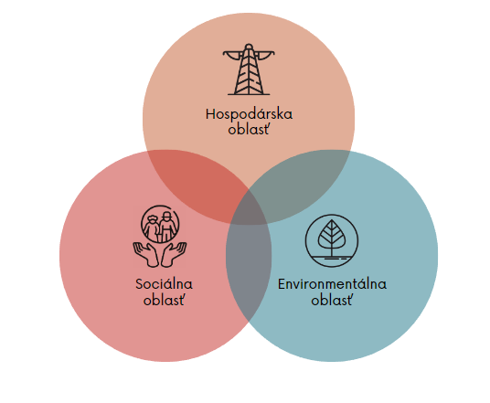
V súlade s platnou metodikou pre spracovanie dokumentu PHRSR boli stanovené tri prioritné oblasti rozvoja obce Rastislavice: hospodárska, sociálna a environmentálna oblasť, pričom všetky tieto oblasti spolu prispejú k dosiahnutiu vyššie uvedenej vízie. Konkrétne ciele a k nim prislúchajúce opatrenia boli v rámci jednotlivých oblastí formulované v súlade so záujmom dosiahnuť vyvážený, trvalo udržateľný rozvoj územia, pri rešpektovaní regionálnej politiky a s ohľadom na vnútorné špecifiká obce.

Vízia
1. Prioritná oblasť – HOSPODÁRSKA
CIEĽ: Zabezpečenie kvalitnej dopravnej, technickej a občianskej vybavenosti v obci | 1.1. Budovanie, rekonštrukcia a modernizácia verejných budov a priestranstiev
2 . Prioritná oblasť – SOCIÁLNA
CIEĽ: Zabezpečenie kvalitnej občianskej vybavenosti a sociálnej infraštruktúry | 2.1. Skvalitnenie a rozšírenie možností pre voľnočasové aktivity
3 . Prioritná oblasť – ENVIRONMENTÁLNA
CIEĽ: Zabezpečenie ochrany životného prostredia | Žiadne plánované zámery na obdobie 2024 - 2030
Formulár S1: Tabuľka strategických cieľov a opatrení

Časť C – Programová časť
V tejto časti dokumentu je hlbšie rozpracovaná hospodárska, sociálna a environmentálna oblasť – sú v nej uvedené konkrétne opatrenia a s nimi súvisiace projekty a aktivity, ktoré boli stanovené s cieľom zabezpečiť naplnenie vízie obce Rastislavice na roky 2024 - 2030. Programová časť dokumentu PHRSR uvádza tiež konkrétne merateľné ukazovatele plánovaných aktivít.
Opatrenie | Projekt
1.1. Budovanie, rekonštrukcia a modernizácia verejných budov a priestranstiev | Rekonštrukcia verejných budov
Opatrenie | Projekt/aktivita
2.1. Skvalitnenie a rozšírenie možností pre voľnočasové aktivity | Vybudovanie nových ihrísk

Ukazovateľ | Názov ukazovateľa | Zdroj | m.j. | 2024 | Cieľová hodnota
 |  |  |  |  | 2027 | 2030
Rekonštrukcia verejných budov
Výsledok | Počet rekonštruovaných budov | PD/ OcÚ | počet | BD | BD | BD
Výsledok | Rozloha rekonštruovaných budov | PD/ OcÚ | m² | BD | BD | BD
Dopad | Počet osôb využívajúcich výstupy podporených aktivít | OcÚ | počet | Všetci obyvatelia obce + návštevníci | Všetci obyvatelia obce + návštevníci | Všetci obyvatelia obce + návštevníci
Vybudovanie nových ihrísk
Výsledok | Počet vybudovaných ihrísk | PD/ OcÚ | počet | BD | BD | BD
Výsledok | Rozloha vybudovaných ihrísk | PD/ OcÚ | m² | BD | BD | BD
Dopad | Počet osôb využívajúcich výstupy podporených aktivít | OcÚ | počet | Všetci obyvatelia obce + návštevníci | Všetci obyvatelia obce + návštevníci | Všetci obyvatelia obce + návštevníci
Základné údaje o projektovom zámere č. 1
Názov projektu | Rekonštrukcia verejných budov
Garant | Obec Rastislavice
Kontaktná osoba garanta | Starostka obce
Partneri garanta | Stavebný úrad, externá firma zaoberajúca sa spracovaním žiadostí o nenávratný finančný príspevok a implementáciou projektov, verejný obstarávateľ, stavebný dozor, stavebný inžinier, dodávateľ
Začatie a ukončenie projektu | BD
Stav projektu pred realizáciou | Nevyhovujúci technický stav obecných budov.
Cieľ projektu | Zlepšenie technického stavu verejných budov a zlepšenie kvality života obyvateľov, ktorí verejné budovy využívajú
Výstupy | Rekonštruované verejné budovy
Užívatelia | Obyvatelia obce, návštevníci obce, zamestnanci pracujúci vo verejných budovách, obyvatelia navštevujúci verejné budovy
Indikátory monitoringu | Počet rekonštruovaných budov: BD  Rozloha rekonštruovaných budov: BD  Počet osôb využívajúcich výstupy podporených aktivít: všetci obyvatelia obce + návštevníci
Zmluvné podmienky | Budú doplnené po podpise zmluvy s úspešným uchádzačom
Riziká | Nedostatok finančných prostriedkov na realizáciu projektu, absencia vhodnej výzvy na predkladanie projektov, komplikácie v procese verejného obstarávania, neschválenie projektu
Poznámky | -
Realizácia projektu
Fáza/míľnik | Súčinnosť iného odboru alebo subjektu |  |  | Termín (mesiac/rok)
Vypracovanie projektovej dokumentácie | Stavebný inžinier |  |  | BD
Vydanie stavebného povolenia | Stavebný úrad |  |  | BD
Verejné obstarávanie | Verejný obstarávateľ |  |  | BD
Vypracovanie žiadosti o nenávratný finančný príspevok | Obecný úrad/externý subjekt |  |  | BD
Realizácia projektu | Dodávateľ |  |  | BD
Kolaudácia | Stavebný úrad |  |  | BD
Financovanie projektu
Druh výdavku | Náklady spolu (eur) | Z toho verejné zdroje |  |  |  | Z toho súkromné zdroje
 |  | EU | SR | VÚC | Obec
Vypracovanie projektovej dokumentácie | BD | BD | BD | BD | BD | BD
Verejné obstarávanie | BD | BD | BD | BD | BD | BD
Vypracovanie ŽoNFP | BD | BD | BD | BD | BD | BD
Realizácia projektu | BD | BD | BD | BD | BD | BD
Spolu | BD | BD | BD | BD | BD | BD

Základné údaje o projektovom zámere č. 2
Názov projektu | Vybudovanie nových ihrísk
Garant | Obec Rastislavice
Kontaktná osoba garanta | Starostka obce
Partneri garanta | Stavebný úrad, externá firma zaoberajúca sa spracovaním žiadostí o nenávratný finančný príspevok a implementáciou projektov, verejný obstarávateľ, stavebný dozor, stavebný inžinier, dodávateľ
Začatie a ukončenie projektu | BD
Stav projektu pred realizáciou | Absencia detských ihrísk na území obce. Nedostatočné možnosti pre využívanie voľného času pre deti a mládež.
Cieľ projektu | Zlepšenie možností trávenia voľného času pre deti a mládež v obci.
Výstupy | Vybudované ihriská
Užívatelia | Obyvatelia obce, návštevníci obce, deti a mládež
Indikátory monitoringu | Počet vybudovaných ihrísk: BD  Rozloha vybudovaných ihrísk: BD  Počet osôb využívajúcich výstupy podporených aktivít: všetci obyvatelia obce + návštevníci
Zmluvné podmienky | Budú doplnené po podpise zmluvy s úspešným uchádzačom
Riziká | Nedostatok finančných prostriedkov na realizáciu projektu, absencia vhodnej výzvy na predkladanie projektov, komplikácie v procese verejného obstarávania, neschválenie projektu
Poznámky | -
Realizácia projektu
Fáza/míľnik | Súčinnosť iného odboru alebo subjektu |  |  | Termín (mesiac/rok)
Vypracovanie projektovej dokumentácie | Stavebný inžinier |  |  | BD
Vydanie stavebného povolenia | Stavebný úrad |  |  | BD
Verejné obstarávanie | Verejný obstarávateľ |  |  | BD
Vypracovanie žiadosti o nenávratný finančný príspevok | Obecný úrad/externý subjekt |  |  | BD
Realizácia projektu | Dodávateľ |  |  | BD
Kolaudácia | Stavebný úrad |  |  | BD
Financovanie projektu
Druh výdavku | Náklady spolu (eur) | Z toho verejné zdroje |  |  |  | Z toho súkromné zdroje
 |  | EU | SR | VÚC | Obec
Vypracovanie projektovej dokumentácie | BD | BD | BD | BD | BD | BD
Verejné obstarávanie | BD | BD | BD | BD | BD | BD
Vypracovanie ŽoNFP | BD | BD | BD | BD | BD | BD
Realizácia projektu | BD | BD | BD | BD | BD | BD
Spolu | BD | BD | BD | BD | BD | BD

ČasŤ D – Realizačná časť
Realizačná časť nadväzuje na programovú časť. Zahŕňa formuláre podrobnejšieho rozpracovania projektových zámerov a je zameraná na popis postupov inštitucionálneho a organizačného zabezpečenia realizácie dokumentu PHRSR, ale obsahuje tiež systém monitorovania a hodnotenia plnenia programu rozvoja obce s ustanovením merateľných ukazovateľov a vecný časový harmonogram realizácie programu formou akčného plánu.
Popis postupov inštitucionálneho a organizačného zabezpečenia realizácie PHRSR
Organizačné zabezpečenie – realizácia zámerov obsiahnutých v dokumente PHRSR je súčasťou činnosti samosprávy obce reprezentovanej obecným zastupiteľstvom a starostom. Samospráva pri tvorbe a realizácii dokumentu získava a spracováva pripomienky partnerov, členov komisií, pracovných skupín, poslancov a obyvateľov obce.
Obecné zastupiteľstvo – sa schádza podľa potreby, najmenej však raz za tri mesiace. Poslanci prijímajú záväzné nariadenia, čím rozhodujú o základných otázkach fungovania obce. Vo vzťahu k realizácii programu PHRSR obce Rastislavice berie obecné zastupiteľstvo na vedomie návrh strategickej časti dokumentu, schvaľuje samotný dokument a každoročne schvaľuje vyhodnotenie plnenia tohto dokumentu. Taktiež schvaľuje spolufinancovanie jednotlivých projektov financovaných z doplnkových zdrojov a z prostriedkov obecného rozpočtu.
Starosta – je najvyšším výkonným orgánom obce. Rozhoduje o všetkých veciach správy obce, ktoré nie sú zákonom alebo štatútom delegované na obecné zastupiteľstvo. Vo vzťahu k PHRSR starosta podpisuje schválenie celého dokumentu, vykonáva uznesenia a zastupuje obec vo vzťahu k štátnym orgánom, k právnickým a fyzickým osobám.
Inštitucionálne zabezpečenie – inštitucionálne a administratívne zabezpečuje záležitosti obecného zastupiteľstva a starostu, ako aj orgánov zriadených obecným zastupiteľstvom, obecný úrad. Jeho činnosť organizuje a riadi prednosta úradu. Okrem prípadov, kedy sú žiadateľmi/prijímateľmi podpory iné subjekty, v plnom rozsahu zabezpečuje administráciu a procesy komunikácie, hodnotenia a monitorovania.
Hlavným komunikačným nástrojom obce Rastislavice je obecná webová stránka so sprievodnými komunikačnými kanálmi, akými sú najmä vývesky na obecných tabuliach. Komunikačná stratégia v súvislosti s dokumentom PHRSR prebiehala kontinuálne počas celého obdobia tvorby dokumentu a bude sa uskutočňovať aj v období realizácie jednotlivých zámerov.
Všestranným nástrojom komunikácie, ale aj hodnotenia, monitorovania a kontroly, je materiál predkladaný na rokovanie obecného zastupiteľstva. Vstupné údaje sú pripravované zamestnancami obecného úradu v dostatočnom časovom predstihu. Predkladaný materiál má vždy svojho predkladateľa – zodpovednú osobu, odborného garanta a na príprave sa podieľajú komisie obecného zastupiteľstva, ako aj poradné orgány.
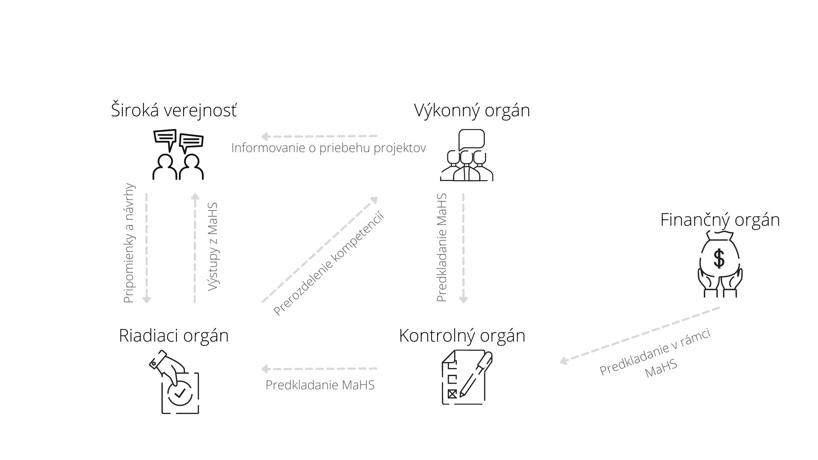
Schéma 5 Model implementácie PHRSR

Formulár R6 – Komunikačný plán pre fázu realizácie PHRSR

Č. | Časový rámec | Miesto konania | Cieľová skupina | Forma | Téma, ciele | Vstupné údaje | Výstupy
1. | 2023 | OÚ | Poslanci | Zasadnutie OÚ | Informovanie poslancov o zámere spracovať PHRSR na obdobie 2024 – 2030 | Rámcové informácie o povinnosti mať spracované PHRSR 2024 – 2030 | Schválenie zámeru spracovať PHRSR na obdobie 2024 – 2030
2. | 2023 | www.  obecrastislavice.sk | Občania/ PO | Dotazník | Získanie názorov, pripomienok od obyvateľov, organizácií a združení k aktuálnej situácii v obci a možnostiach jej rozvoja | Informovanie o cieľoch pripravovaného PHRSR 2024 – 2030 | Pripomienky a návrhy občanov
3. | 2023 | www.  obecrastislavice.sk | Občania | Verejné prerokovanie online | Pripomienkovanie pracovnej verzie PHRSR 2024 – 2030 | Pracovná verzia PHRSR 2024 – 2030 | Pripomienky a návrhy občanov k pracovnej verzii PHRSR 2024 – 2030
4. | 2023 | OÚ | Poslanci | Zasadnutie OÚ | Schválenie PHRSR 2024 – 2030 | Pracovná verzia PHRSR 2024 – 2030 | Schválenie PHRSR 2024 – 2030
5. | 2023 | www.  obecrastislavice.sk | Občania | Verejné prerokovanie – online | Projektové zámery na rok 2024 | Návrh časového, inštitucionálneho a finančného zabezpečenia projektových zámerov na rok 2024 | Pripomienky a návrhy občanov
6. | 12/2023 | OÚ | Poslanci | Zasadnutie OŮ | Prepojenie PHRSR a programového rozpočtovania | Metodika programového rozpočtovania, výsledky hospodárenia obce za rok 2024 | Návrh štruktúry programového rozpočtu na rok 2024
7. | 12/2023 | www.  obecrastislavice.sk | Občania | Verejné prerokovanie online | Rozpočet obce na rok 2024 | Návrh časového, inštitucionálneho a finančného zabezpečenia projektových zámerov na rok 2024 | Pripomienky a návrhy občanov
8. | 12/2023 | OÚ | Poslanci | Zasadnutie OŮ | Rozpočet obce na rok 2024 | Základné údaje o projektových zámeroch | Návrh časového, inštitucionálneho a finančného zabezpečenia projektových zámerov na rok 2024
9. | 10/2024 | www.  obecrastislavice.sk | Občania | Verejné prerokovanie online | Projektové zámery na rok 2025 | Návrh časového, inštitucionálneho a finančného zabezpečenia projektových zámerov na rok 2025 | Pripomienky a návrhy občanov
10. | 11/2024 | OÚ | Poslanci | Zasadnutie OÚ | Projektové zámery na rok 2025 | Základné údaje o projektových zámeroch | Návrh časového, inštitucionálneho a finančného zabezpečenia projektových zámerov na rok 2025
11. | 10/2025 | www.  obecrastislavice.sk | Občania | Verejné prerokovanie online | Projektové zámery na rok 2026 | Návrh časového, inštitucionálneho a finančného zabezpečenia projektových zámerov na rok 2026 | Pripomienky a návrhy občanov
12. | 11/2025 | OÚ | Poslanci | Zasadnutie OÚ | Projektové zámery na rok 2026 | Základné údaje o projektových zámeroch | Návrh časového, inštitucionálneho a finančného zabezpečenia projektových zámerov na rok 2026
13. | 10/2026 | www.  obecrastislavice.sk | Občania | Verejné prerokovanie online | Projektové zámery na rok 2027 | Návrh časového, inštitucionálneho a finančného zabezpečenia projektových zámerov na rok 2027 | Pripomienky a návrhy občanov
14. | 11/2026 | OÚ | Poslanci | Zasadnutie OÚ | Projektové zámery na rok 2027 | Základné údaje o projektových zámeroch | inštitucionálneho a finančného zabezpečenia projektových zámerov na rok 2027
15. | 10/2027 | www.  obecrastislavice.sk | Občania | Verejné prerokovanie online | Projektové zámery na rok 2028 | Návrh časového, inštitucionálneho a finančného zabezpečenia projektových zámerov na rok 2028 | Pripomienky a návrhy občanov
16. | 11/2027 | OÚ | Poslanci | Zasadnutie OÚ | Projektové zámery na rok 2028 | Základné údaje o projektových zámeroch | inštitucionálneho a finančného zabezpečenia projektových zámerov na rok 2028
17. | 10/2028 | www.  obecrastislavice.sk | Občania | Verejné prerokovanie online | Projektové zámery na rok 2029 | Návrh časového, inštitucionálneho a finančného zabezpečenia projektových zámerov na rok 2029 | Pripomienky a návrhy občanov
18. | 11/2028 | OÚ | Poslanci | Zasadnutie OÚ | Projektové zámery na rok 2029 | Základné údaje o projektových zámeroch | inštitucionálneho a finančného zabezpečenia projektových zámerov na rok 2029
19. | 10/2029 | www.  obecrastislavice.sk | Občania | Verejné prerokovanie online | Projektové zámery na rok 2030 | Návrh časového, inštitucionálneho a finančného zabezpečenia projektových zámerov na rok 2030 | Pripomienky a návrhy občanov
20. | 11/2029 | OÚ | Poslanci | Zasadnutie OÚ | Projektové zámery na rok 2030 | Základné údaje o projektových zámeroch | inštitucionálneho a finančného zabezpečenia projektových zámerov na rok 2030

Systém monitorovania a hodnotenia
Strategické plánovanie obce je nepretržitý proces zabezpečovania rovnováhy medzi cieľmi a možnosťami obce v neustále meniacom sa prostredí. Účelom strategického plánovania je stanoviť ciele a spôsob ich dosiahnutia. Hlavnými procesmi strategického plánovania sú:
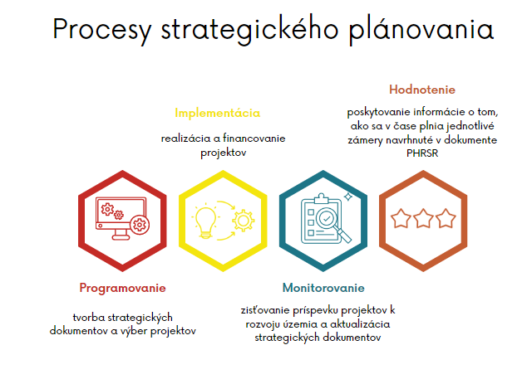

Formulár R2 – Kritériá hodnotenia PHRSR (bude doplnené)
P. č. | Skupina kritérií/kritérium | Váha/body | Bodové hodnotenie | Poznámka
1. | Obsah dokumentu |  | 0-4
2. | Väzby dokumentu na iné strategické dokumenty miestnej, regionálnej a národnej úrovni |  | 0-4
3. | Súlad navrhovanej stratégie s potenciálom územia/zdrojmi |  | 0-4
4. | Postupy hodnotenia a monitorovania |  | 0-4
5. | Zrozumiteľnosť dokumentu |  | 0-4

Formulár R 5 – Plán hodnotenia a monitorovania
Plán priebežných hodnotení PHRSR na programové obdobie 2024 – 2030
Typ hodnotenia | Vykonať | Dôvod vykonania/periodicita
Strategické hodnotenie | 2023 | Podľa rozhodnutia obce/koordinátora PHRSR a vzniknutej spoločenskej potreby.
Operatívne hodnotenie
Ad hoc hodnotenie celého PHRSR | 2024 – 2030 | Každoročne v zmysle príslušných ustanovení Zákona NRSR 539/2008 Z. z. o podpore regionálneho rozvoja v termíne do 3. mesiaca príslušného roku.
Tematické hodnotenie časti PHRSR | 2024 – 2030 | Téma hodnotenia: Ak bola téma identifikovaná ako riziková časť vo výročnej monitorovacej správe za predchádzajúci kalendárny rok
Ad hoc mimoriadne hodnotenie PHRSR | 2024 – 2030 | Pri značnom odklone od stanovených cieľov alebo zmene stanovených cieľov jednotlivých prioritných oblastí alebo zmene hodnôt ukazovateľov. Pri návrhu na revíziu PHRSR.
Ad hoc hodnotenie celého PHRSR | 2024 – 2030 | Na základe rozhodnutia starostu v zmysle príslušných predpisov, na základe rozhodnutia kontrolného orgánu obce, na základe podnetu poslancov, na základe protokolu Národného kontrolného úradu SR, na základe správy auditu.
Ad hoc hodnotenie celého PHRSR | 2030 | Na základe rozhodnutia starostu o príprave PHRSR na nasledovné programové obdobie po roku 2030.

Akčný plán na obdobie trvania PHRSR
Významnou súčasťou realizačnej časti PHRSR je tiež akčný plán spracovaný na obdobie rokov 2024 – 2030. Ide o formulár slúžiaci ako monitorovací nástroj obsahujúci zoznam zámerov roztriedených podľa jednotlivých oblastí – hospodárskej, sociálnej a environmentálnej. Ku každému zámeru je v rámci akčného plánu pridelený termín realizácie, výška potrebných zdrojov a garant, ktorého úlohou je zabezpečiť realizáciu daného zámeru. O napĺňaní jednotlivých zámerov obec vypracováva Správu o plnení akčného plánu, ktorej cieľom je poskytnúť komplexnú informáciu o úspešnosti samosprávy v snahe dosiahnuť stanovenú víziu. Správa o plnení akčného plánu je k dispozícii samospráve aj širokej verejnosti.
Formulár R1: Akčný plán
Akčný plán pre Hospodársku oblasť
Projekt | Termín (rok) | Zodpovedný | Financovanie
Rekonštrukcia verejných budov | BD | Obec Rastislavice | BD
Akčný plán pre Sociálnu oblasť
Projekt | Termín (rok) | Zodpovedný | Financovanie
Vybudovanie nových ihrísk | BD | Obec Rastislavice | BD
Akčný plán pre Environmentálnu oblasť
Projekt | Termín (rok) | Zodpovedný | Financovanie
- | - | - | -

Formulár č. R 7 - Záznam z verejného prerokovania – bude doplnené

Zápis o prerokovaní strategického dokumentu v komisiách samosprávy

Názov dokumentu: Program hospodárskeho a sociálneho rozvoja obce
Rastislavice na roky 2024 – 2030
Pripomienkovanie realizoval: odborný útvar samosprávy (napr. kancelária starostu)
Termín pripomienkovania: kedy
Oznam uverejnený: kde
Text dokumentu k dispozícii: kde
Spôsob doručenia pripomienok: poštou, do schránky, e-mailom a pod.
Priamo oslovené subjekty: obecné výbory, mimovládne organizácie a pod.

Pripomienka č. 1
Text pripomienky:
Pripomienka sa týka časti dokumentu:
Zaslal: názov komisie a dátum zasadania
Zdôvodnenie komisie:
Vyjadrenie odborného útvaru: pripomienku akceptujeme/neakceptujeme
Zdôvodnenie odborného útvaru:

Počet pripomienok: celkový počet .... akceptované ...

Zápis spracoval: meno, funkcia, dňa, podpis

Časť E – Finančná časť

E.I Indikatívny finančný plán PHRSR

Formulár F 3 – Model viaczdrojového financovania – intervenčná matica
Viaczdrojové financovanie
Prioritná oblasť/ projekt | Celkové náklady | Verejné zdroje |  |  |  |  | Súkr. zdroje
 |  | EÚ | Štát | VÚC | Obec | Spolu
Hospodárska oblasť | BD | BD | BD | BD | BD | BD | BD
Rekonštrukcia verejných budov | BD | BD | BD | BD | BD | BD | BD
Sociálna oblasť | BD | BD | BD | BD | BD | BD | BD
Vybudovanie nových ihrísk | BD | BD | BD | BD | BD | BD | BD
Environmentálna oblasť | 0 | 0 | 0 | 0 | 0 | 0 | 0
CELKOM | BD | BD | BD | BD | BD | BD | BD

Formulár F 5 – Indikatívny rozpočet – sumarizácia
Oblasť/politika | Rok
 | 2024 | 2025 | 2026 | 2027 | 2028 | 2029 | 2030 | Spolu
Hospodárska politika | BD | BD | BD | BD | BD | BD | BD | BD
Sociálna politika | BD | BD | BD | BD | BD | BD | BD | BD
Environmentálna politika | BD | BD | BD | BD | BD | BD | BD | BD
Spolu | BD | BD | BD | BD | BD | BD | BD | BD

E.II Finančná časť

Obec Rastislavice plánuje na svoje aktivity využiť vlastné zdroje z obecného rozpočtu v kombinácii s možnosťami financovania zo štrukturálnych fondov, Kohézneho fondu Európskej únie a štátnych fondov. V programovom období 2021 – 2027 môže obec žiadať o nenávratný finančný prostriedok na svoje projektové zámery z nižšie uvedených operačných programov.
OP Integrovaný regionálny operačný program (OP IROP) (financovaný z Európskeho fondu regionálneho rozvoja – EFRR)
  - Prioritná os 1 Bezpečná a ekologická doprava v regiónoch – IP 1.1, IP 1.2
  - Prioritná os 2 Ľahší prístup k efektívnym a kvalitnejším verejným službám – IP 2.1, IP 2.2
  - Prioritná os 3 Mobilizácia kreatívneho potenciálu v regiónoch – IP 3.1
  - Prioritná os 4 Zlepšenie kvality života v regiónoch s dôrazom na životné prostredie – IP 4.1, IP 4.2, IP 4.3

- OP Kvalita životného prostredia (OP KŽP) (financovaný z Kohézneho fondu – KF)
  - Prioritná os 1 Udržateľné využívanie prírodných zdrojov prostredníctvom rozvoja environmentálnej infraštruktúry – IP 1.1, IP 1.2, IP 1.3, IP 1.4
  - Prioritná os 4: Energeticky efektívne nízkouhlíkové hospodárstvo (financovaná z Európskeho fondu regionálneho rozvoja) – IP 4.2, IP 4.3, IP 4.4, IP 4.5

- Environmentálny fond (EF)
  - A oblasť: Ochrana ovzdušia a ozónovej vrstvy Zeme
  - B oblasť: Ochrana a využívanie vôd
  - C oblasť: Rozvoj odpadového hospodárstva
  - D oblasť: Ochrana prírody a krajiny
  - E oblasť: Environmentálna výchova, vzdelávanie a propagácia
  - F oblasť: Prieskum, výskum a vývoj zameraný na zisťovanie a zlepšenie stavu životného prostredia
  - G oblasť: Zelená investičná schéma
  - H oblasť: Environmentálne záťaže
  - L oblasť: Zvyšovanie energetickej účinnosti existujúcich budov vrátane zatepľovania

- Dotácie Ministerstva kultúry
  - 1 Obnovme si svoj dom / Národný cintorín v Martine
  - 2 Kultúrne aktivity v oblasti pamäťových inštitúcií
  - 3 Európske hlavné mesto kultúry 2013 – Košice
  - 4 Umenie
  - 5 Pro Slovakia
  - 6 Kultúra znevýhodnených skupín
  - 7 Nehmotné kultúrne dedičstvo a kultúrno-osvetová činnosť
  - 8 Kultúrne poukazy

Záver
Program hospodárskeho rozvoja a sociálneho rozvoja (PHRSR obce Rastislavice) na roky 2024 – 2030 prestavuje strednodobý plánovací dokument vyjadrujúci súčasný stav, ale aj víziu rozvoja obce, ktorú má samospráva záujem v nasledujúcich rokoch skutočne dosiahnuť. S cieľom formulovať budúce smerovanie obce tak, aby vízia čo najlepšie odrážala potreby občanov a iných subjektov pôsobiacich v obci, vznikalo PHRSR obce Rastislavice za pomoci zamestnancov obecného úradu, odborníkov, občanov a organizácií, pričom všetci títo aktéri prispeli k formulácii potrieb lokality, v ktorej žijú, o ktorú sa starajú a na ktorej im záleží.
PHRSR obce Rastislavice bol spracovaný ako podporný dokument obsahujúci prioritné rozvojové oblasti, strategické ciele, opatrenia a aktivity podnecujúce rozvoj obce v súlade s platnou metodikou na vypracovanie dokumentu PHRSR, pričom dokument korešponduje s výsledkami realizovaných analýz, identifikovanými problémami, ako aj s možnosťami realizácie programových zámerov, ktoré sú ovplyvňované kombináciou pôsobenia vnútorných a vonkajších faktorov.
I keď sa dokument PHRSR snaží detailne popísať budúcu podobu obce a taktiež finančnú stránku plánovaných zámerov, treba mať na pamäti, že nie je možné s definitívnou presnosťou stanoviť budúci vývoj a odhadnúť celkové náklady potrebné na rozvoj územia. Na druhej strane je zase potrebné zdôrazniť, že bez akejkoľvek predstavy o budúcich krokoch obce by bol jej rozvoj bezplánový, preto dokument PHRSR predstavuje významný oporný koncepčný materiál.
V období rokov 2024 – 2030 plánuje obec Rastislavice 1 hospodársky a 1 sociálny zámer, na ktoré využije jednak vlastné zdroje, ale bude sa usilovať aj o získanie spolufinancovania v podobe nenávratných finančných príspevkov z národných a nadnárodných zdrojov, čo obci práve dokument PHRSR umožní, keďže viaceré nenávratné finančné príspevky sú podmienené súladom predkladaného zámeru s dokumentom PHRSR. Každý jeden realizovaný zámer posunie obec Rastislavice bližšie k naplneniu vytýčenej vízie – požadovaného stavu, ktorý chce obec v budúcnosti dosiahnuť.
Žijeme v dynamickom, rýchlo sa meniacom prostredí, preto bol aj PHRSR zostavený ako otvorený dokument, ktorý môže byť v čase podľa potrieb obce aktualizovaný a revidovaný. Veríme, že realizácia jednotlivých zámerov spríjemní život občanov a pobyt návštevníkom a prispeje k vytvoreniu atraktívneho prostredia, v ktorom budú obyvatelia radi bývať, podnikatelia radi pôsobiť a návštevníci sa sem radi vracať.

Zoznam tabuliek a grafov:

Tabuľka 1: Základné charakteristiky obce Rastislavice, zdroj: ŠÚSR, e-obce, 2022 8
Tabuľka 2: Prirodzený pohyb obyvateľstva v obci Rastislavice v rokoch 2012- 2022, zdroj: ŠÚ SR 17
Tabuľka 3: Mechanický pohyb v obci Rastislavice v rokoch 2012 – 2022, zdroj: ŠÚ SR 18
Tabuľka 4: Celkový pohyb v obci Rastislavice v rokoch 2012 – 2022, zdroj: ŠÚ SR 18
Tabuľka 5: Veková štruktúra obyvateľstva v obci Rastislavice v rokoch 2012 – 2022, zdroj: ŠÚ SR 20
Tabuľka 6: Vývoj počtu uchádzačov o zamestnanie podľa veku v obci Rastislavice 2016 – 2022, zdroj: ÚPSVR 28
Tabuľka 7: Vývoj počtu uchádzačov o zamestnanie podľa dĺžky trvania evidencie v nezamestnanosti v obci Rastislavice 2016 – 2022, zdroj: ÚPSVR 29
Tabuľka 8: Domy a byty podľa formy vlastníctva, zdroj: Sčítanie obyvateľov, domov a bytov, 2021 30
Tabuľka 9: Domy podľa obdobia výstavby, zdroj: Sčítanie obyvateľov, domov a bytov, 2021 31
Tabuľka 10: Byty podľa počtu obytných miestností, zdroj: Sčítanie obyvateľov, domov a bytov, 2021 32
Tabuľka 11: Počet detí navštevujúcich materskú školu v Rastislaviciach počas rokov 2016 – 2023, zdroj: obec Rastislavice 33
Tabuľka 12: Počet žiakov navštevujúcich základnú školu v Rastislaviciach počas rokov 2016 – 2023, zdroj: obec Rastislavice 34
Tabuľka 13: Spádovosť obce Rastislavice, zdroj: ŠÚ SR 35
Tabuľka 14: Vývoj počtu právnických osôb so sídlom v obci Rastislavice, zdroj: ŠÚ SR 36
Tabuľka 15: Vývoj počtu podnikajúcich fyzických osôb v obci Rastislavice, zdroj: ŠÚ SR 37
Tabuľka 16: Vývoj príjmov a výdavkov obce Rastislavice za rok 2016 - 2023, zdroj: obec Rastislavice 41
Tabuľka 17: Príjmy a výdavky obce Rastislavice – podrobnejšie členenie, zdroj: obec Rastislavice 42
Tabuľka 18: Vývoj daňových príjmov obce Rastislavice za roky 2016 – 2021, zdroj: obec Rastislavice 42
Tabuľka 19: Zoznam realizovaných projektov, zdroj: obec Rastislavice 44
Tabuľka 20: Dostupnosť obce Rastislavice, zdroj ŠÚ SR 46
Tabuľka 21: SWOT analýza obce Rastislavice, zdroj: vlastné spracovanie 60

Graf 1: Vývoj počtu obyvateľov obce Rastislavice v rokoch 2012 – 2022, zdroj: ŠÚ SR 15
Graf 2: Pohlavná štruktúra obyvateľov obce Rastislavice v rokoch 2012 – 2022, zdroj: ŠÚ SR 16
Graf 3: Vývoj prirodzeného pohybu obyvateľstva v obci Rastislavice v r. 2012 – 2022, zdroj: ŠÚ SR 16
Graf 4: Vývoj mechanického pohybu obyvateľstva v obci Rastislavice v rokoch 2012 – 2022, zdroj: ŠÚ SR 17
Graf 5: Vývoj celkového prírastku obyvateľstva v obci Rastislavice v rokoch 2012 – 2022, zdroj: ŠÚ SR 18
Graf 6: Vekové zloženie obyvateľstva v obci Rastislavice v rokoch 2012 – 2022, zdroj: ŠÚ SR. 20
Graf 7: Vekové skupiny obyvateľov v obci Rastislavice v roku 2022, zdroj: ŠÚ SR 21
Graf 8: Priemerný vek obyvateľstva v obci Rastislavice v rokoch 2012 – 2022, zdroj: ŠÚ SR 21
Graf 9: Index starnutia obyvateľstva v obci Rastislavice v rokoch 2012 – 2022, zdroj: ŠÚ SR 22
Graf 10: Vzdelanostná štruktúra obyvateľstva v obci Rastislavice, zdroj: Sčítanie obyvateľov, domov a bytov, 2021 23
Graf 11: Národnostná štruktúra obyvateľstva v obci Rastislavice, zdroj: Sčítanie obyvateľov, domov a bytov, 2021 24
Graf 12: Religiózna štruktúra obyvateľstva v obci Rastislavice, zdroj: Sčítanie obyvateľov, domov a bytov, 2021 25
Graf 13: Štruktúra obyvateľstva podľa ekonomickej aktivity v obci Rastislavice, zdroj: Sčítanie obyvateľov, domov a bytov, 2021 26
Graf 14: Štruktúra ekonomicky aktívneho obyvateľstva podľa odvetvia, zdroj: Sčítanie obyvateľov, domov a bytov, 2021 27
Graf 15: Miera evidovanej nezamestnanosti v okrese Nové Zámky a v SR v rokoch 2012 – 2022, zdroj: ŠÚ SR 28
Graf 16: Využitie poľnohospodárskej pôdy v obci Rastislavice, zdroj: ŠÚ SR 52
Graf 17: Využitie nepoľnohospodárskej pôdy v obci Rastislavice, zdroj: ŠÚ SR 53

Obrázok 1: Historická fotografia z obce Rastislavice (Degeš), zdroj: Obec Rastislavice 11
Obrázok 2: Evanjelický kostol v obci Rastislavice, zdroj: obec Rastislavice 12
Obrázok 3: Rímskokatolícky kostol Nepoškvrneného počatia Panny Márie, zdroj: obec Rastislavice 12
Obrázok 4: Erb obce Rastislavice, zdroj: obec Rastislavice 13
Obrázok 5: Vlajka obce Rastislavice, zdroj: obec Rastislavice 13
Obrázok 6: Obecné múzeum v obci Rastislavice, zdroj: obec Rastislavice 38
Obrázok 7: Športové aktivity v obci Rastislavice, zdroj: obec Rastislavice 38
Obrázok 8: Lokalizácia obce Rastislavice (širšie vzťahy), zdroj: Úrad geodézie, kartografie a katastra SR 45
Obrázok 9: Lokalizácia obce Rastislavice (užšie vzťahy), zdroj: Úrad geodézie, kartografie a katastra SR 46
Obrázok 10: Cestná sieť Nitrianskeho samosprávneho kraja, zdroj: www.cdb.sk 47
Obrázok 11: Cestná sieť okresu Nové Zámky, zdroj: www.cdb.sk 48
Obrázok 12: Sieť cyklotrás v obci Rastislavice a v okolí, zdroj: www.oma.sk 49
Obrázok 13: Mapa úrovni životného prostredia, zdroj: SAZP 53

Schéma 1: Členenie dokumentu PHRSR, vlastné spracovanie 5
Schéma 2: Hodnotenie finančného zdravia obce Rastislavice, zdroj: INEKO, 2021 43
Schéma 3: Štruktúra príjmov obce Rastislavice podľa portálu INEKO, zdroj: INEKO, 2021 43
Schéma 4: Štruktúra výdavkov obce Rastislavice podľa portálu INEKO, zdroj: INEKO, 2021 43
Schéma 5 Model implementácie PHRSR 75

Zoznam použitých skratiek:

BD – Bude doplnené
EÚ – Európska únia
FO – Fyzická osoba
MAS – Miestna akčná skupina
MŠ – Materská škola
MVSR – Ministerstvo vnútra Slovenskej republiky
OÚ/ OcÚ – Obecný úrad
PD – Projektová dokumentácia
PHSR/ PHRSR – Plán hospodárskeho rozvoja a sociálneho rozvoja
PO – Právnická osoba
ÚPSVR – Ústredie práce, sociálnych vecí a rodiny
SODB – Sčítanie obyvateľov, domov a bytov
ŠK – Športový klub
ŠÚ SR – Štatistický úrad Slovenskej republiky
VÚC – Vyšší územný celok
ZŠ – Základná škola
ŽoNFP – Žiadosť o nenávratný finančný príspevok

Prílohy

Formulár Ú 1: Zámer spracovania PHRSR
Zámer spracovania PHRSR
Názov dokumentu | Program hospodárskeho rozvoja a sociálneho rozvoja obce Rastislavice na roky 2024 – 2030
Forma spracovania | PHRSR bolo vypracované externými odborníkmi v spolupráci so zamestnancami samosprávy, občanmi a organizáciami pôsobiacimi v obci Rastislavice
Riadenie procesu spracovania | Proces spracovania dokumentu sa uskutočňoval za účasti pracovných skupín, ktoré mali za úlohu riadiť jednotlivé oblasti: hospodársku, sociálnu a environmentálnu
Obdobie spracovania | Zámer spracovať PHRSR obce Rastislavice na roky 2024 – 2030 bol schválený dňa ...... uznesením č. ... schválením rozpočtu obce na rok 2024. Dokument bol spracovávaný v období od novembra 2023 do decembra 2023. Podrobný harmonogram spracovania dokumentu je konkretizovaný vo formulári Ú 2.
Financovanie spracovania | - Náklady na vlastné spracovanie (vyjadrené v osobohodinách): Bude doplnené  - Náklady na získanie informačných podkladov – štatistiky, analýzy, prognózy, dotazníky: Bude doplnené  - Náklady na stretnutia – pracovné skupiny a verejnosť: Bude doplnené  - Náklady na publicitu – tlač informačných materiálov, úprava elektronických médií: Bude doplnené

Formulár Ú 2: Harmonogram spracovania PHRSR
Harmonogram spracovania PHRSR
Rok 2023
Termín (mesiac) | XI. | XII.
Úvod
Analytická časť
Strategická časť
Programová časť
Realizačná časť
Finančná časť
Záver

Formulár Ú 4: Zoznam členov pracovných skupín
Zoznam členov pracovných skupín
Názov skupiny | Titul, meno, priezvisko
Hospodárska skupina: | BD
 | BD
Sociálna skupina: | BD
 | BD
Environmentálna skupina: | BD
 | BD

Formulár PP 1: Zoznam kvantitatívnych a kvalitatívnych dát
Zoznam kvantitatívnych a kvalitatívnych dát
Oblasť dát/téma | Zdroje dát | Webová stránka
Obyvateľstvo | Štatistický úrad SR  Obecný úrad | www.slovak.statistics.sk  www.obecrastislavice.sk
Domový a bytový fond | Štatistický úrad SR  Obecný úrad | www.slovak.statistics.sk  www.obecrastislavice.sk
Občianska vybavenosť | Obecný úrad | www.obecrastislavice.sk
Technická infraštruktúra | Obecný úrad | www.obecrastislavice.sk
Ekonomická štruktúra | Obecný úrad  Úrad práce, sociálnych vecí a rodiny SR  Štatistický úrad SR | www.obecrastislavice.sk www.upsvar.sk  www.slovak.statistics.sk
Rozpočet a finančné hospodárenie obce | Obecný úrad | www.obecrastislavice.sk
Poloha | Atlas krajiny SR  Google Earth | www.enviroportal.sk  www.google.com/earth
Doprava a dostupnosť územia | Atlas krajiny SR  Google Earth  Portál cestnej databanky | www.enviroportal.sk  www.google.com/earth  www.cdb.sk
Prírodné podmienky | Atlas krajiny SR | www.enviroportal.sk
Využitie zeme | Katastrálny portál SR | www.katasterportal.sk/kapor
Životné prostredie | Štátna ochrana prírody SR | www.sopsr.sk/web
Cestovný ruch | Ministerstvo dopravy, výstavby a regionálneho rozvoja | www.telecom.gov.sk

Formulár PP 1: Zoznam analyzovaných koncepčných dokumentov
Zoznam analyzovaných koncepčných dokumentov
Názov dokumentu | Platnosť dokumentu | Úroveň dokumentu | Zdroj
Stratégia Európa 2030 | 2030 | Európska | www.eu2020.gov.sk
Partnerská dohoda SR na roky 2014 – 2020 | 2020 | Národná | www.partnerskadohoda.gov.sk
Národná stratégia regionálneho rozvoja SR (NSRR) | 2030 | Národná | www.telecom.gov.sk
Národný rozvojový plán | 2030 | Národná | www.nsrr.sk
Program hospodárskeho rozvoja a sociálneho rozvoja Nitrianskeho samosprávneho kraja do roku 2030 | 2030 | Regionálna | www.unsk.sk
Program hospodárskeho a sociálneho rozvoja obce Rastislavice na roky 2015 - 2023 | 2023 | Lokálna | www.obecrastislavice.sk

Formulár A13: Kontrolný zoznam pre hodnotenie možných rizík

Kontrolný zoznam hodnotenia možných rizík
Druh rizika | Objekt rizika | Zdroj rizika | Nežiaduce dôsledky | Pravdepodobnosť
Individuálne | Nedostatočná odborná pripravenosť pracovného tímu | Profily členov pracovného tímu | Neodborná, nedostatočná rozpracovanosť stratégie rozvoja | Nízka
Technické | Nevysporiadanie pozemkov, chybná projektová dokumentácia | Projektová dokumentácia,  stavebné povolenia | Nemožnosť realizovať projekt, časové oneskorenie, predraženie projektu | Nízka
Ekologické | Poškodzovanie životného prostredia projektovými aktivitami | Interné dokumenty obce | Negatívny dopad až degradácia životného prostredia | Veľmi nízka
Sociálne | Vnímanie projektových investícií obyvateľmi | Obyvateľstvo obce | Obyvateľstvo nebude súčinné pri realizácii – napr. vysporiadavanie pozemkov | Nízka
Ekonomické | Rizikové zaobchádzanie s rozpočtom samosprávy | Rozpočet obce | Zadlženie obce | Veľmi nízka

Formulár Z 1: Schválenie PHRSR
Schválenie PHRSR
Dokument | - Názov: Program hospodárskeho rozvoja a sociálneho rozvoja obce Rastislavice na roky 2024 – 2030  - Hlavné časti dokumentu:  - Analytická časť (A)  - Strategická časť (B)  - Programová časť (C)  - Realizačná časť (D)  - Finančná časť (E)  - Záver
Spracovanie | - Forma spracovania: PHRSR bolo vypracované externými odborníkmi v spolupráci so zamestnancami samosprávy, obyvateľmi obce a organizáciami pôsobiacimi v obci  - Obdobie spracovania: november 2023 – december 2023  - Riadiaci tím – počet členov: BD  - Pracovné skupiny – počet skupín: 3, počet členov: hospodárska skupina – BD, sociálna skupina – BD, environmentálna skupina: BD  - Externá odborná spolupráca: Gemini Group s.r.o.  - Účasť verejnosti a komunikácia s verejnosťou: prostredníctvom web stránky obce www.obecrastislavice.sk  - Náklady na spracovanie PHRSR: BD
Prerokovanie | - Prerokovanie v orgánoch samosprávy  - Verejné pripomienkovanie: dokument bol k dispozícii na verejné pripomienkovanie na web stránke obce Rastislavice  - Pracovnú verziu dokumentu pripomienkovali zástupcovia samosprávy, odborníci na hospodársku, sociálnu a environmentálnu oblasť
Schválenie | - Dokument PHRSR obce Rastislavice na roky 2024 – 2030 bol schválený: Uznesením Obecného zastupiteľstva v Rastislaviciach ....BD

Príloha č. 1:

Dotazník k zisťovaniu spokojnosti so životom v obci

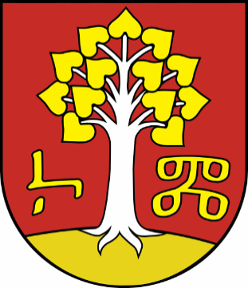
Dotazník k vypracovaniu
Programu hospodárskeho a sociálneho rozvoja obce Rastislavice 2024 – 2030
/dotazník pre obyvateľov/

Vyplnením tohto dotazníka prispejete ku kvalitnému spracovaniu Programu hospodárskeho a sociálneho rozvoja obce Rastislavice, čo je základný dokument, ktorým sa bude riadiť rozvoj obce v rokoch 2024 - 2030. Otázky označené hviezdičkou (*) sú povinné.

Pohlavie *
☐ Muž
☐ Žena

Vek *
☐ 15 - 19 rokov
☐ 20 - 29 rokov
☐ 30 - 39 rokov
☐ 40 - 49 rokov
☐ 50 - 64 rokov
☐ 65 a viac rokov

Vzdelanie *
☐ Základné
☐ Vyučený/á bez maturity
☐ Vyučený/á s maturitou
☐ Stredné všeobecné
☐ Stredné odborné
☐ Nadstavbové
☐ Vysokoškolské I. stupňa
☐ Vysokoškolské II. stupňa
☐ Vysokoškolské III. stupňa

Ekonomická aktivita *
☐ zamestnaný/á v súkromnom sektore
☐ zamestnaný/á vo verejnom sektore
☐ podnikateľ/ka
☐ dôchodca/dôchodkyňa
☐ študent/ka
☐ na materskej dovolenke
☐ na rodičovskej dovolenke
☐ nezamestnaný/á
☐ iné (uveďte): ...........................................................................................................................

Ako dlho bývate v obci Rastislavice? *
☐ Menej ako 1 rok
☐ 1 - 5 rokov
☐ 6 - 10 rokov
☐ 11 - 15 rokov
☐ 16 - 20 rokov
☐ 21 a viac rokov

Ste spokojný/á s bývaním v obci? *
☐ Áno
☐ Som čiastočne spokojný/á
☐ Nie

Ako hodnotíte rozvoj a napredovanie obce v posledných 5 rokoch? *
☐ Pozitívne
☐ Negatívne
☐ Neviem posúdiť

Ako hodnotíte možnosti trávenia voľného času v obci? *
Ohodnoťte číslicou od 1 do 5 (1 = najlepšie, 5 = najhoršie) ...............

Ako hodnotíte úroveň služieb pre turistov? *
Ohodnoťte číslicou od 1 do 5 (1 = najlepšie, 5 = najhoršie) ...............

Ako hodnotíte kvalitu ciest, ulíc a chodníkov? *
Ohodnoťte číslicou od 1 do 5 (1 = najlepšie, 5 = najhoršie) ...............

Ako hodnotíte stav historických a kultúrnych pamiatok? *
Ohodnoťte číslicou od 1 do 5 (1 = najlepšie, 5 = najhoršie) ...............

Ako hodnotíte kvalitu životného prostredia? *
Ohodnoťte číslicou od 1 do 5 (1 = najlepšie, 5 = najhoršie) ...............

V ktorých oblastiach vidíte najväčšie nedostatky obce Rastislavice? Prosím, vyberte maximálne 2 oblasti. *
☐ ekonomika a podnikateľské prostredie (atraktivita prostredia pre podnikanie, tvorba pracovných miest)
☐ poľnohospodárstvo (rastlinná a živočíšna výroba)
☐ cestovný ruch (atraktivita prostredia pre návštevníkov)
☐ technická infraštruktúra (napr. kvalita ciest a chodníkov, pripojenie na kanalizáciu, vodovod, kamerové systémy, verejný rozhlas, stav budov, pokrytie mobilným signálom, dostupnosť k internetu a pod.)
☐ dopravná infraštruktúra (možnosti prepravy v rámci obce, dopravné napojenie obce na okolité obce a väčšie mestá, okresné mesto a pod.)
☐ sociálna infraštruktúra (dostupnosť a kvalita sociálnych služieb, dostupnosť vzdelania, dostupnosť spoločenských a kultúrnych inštitúcií/podujatí a pod.)
☐ celkový rozvoj obce
☐ životné prostredie (kvalita ovzdušia, vody, pôdy, odpadové hospodárstvo a pod.)

Poznáte rozvojové plány svojej obce? *
☐ Áno
☐ Čiastočne
☐ Nie

Na ktoré oblasti by sa mal podľa Vás sústrediť rozvoj obce v nasledujúcich rokoch? Prosím, vyberte maximálne 5 oblastí. *
☐ rekonštrukcia ciest a chodníkov
☐ podpora rozvoja podnikania a tvorby pracovných miest
☐ rekonštrukcia verejných budov
☐ rozširovanie ponuky a kvality obchodu a služieb
☐ starostlivosť o kultúrne a historické pamiatky
☐ vybudovanie nových ihrísk a športovísk
☐ podpora vzdelávania
☐ informovanosť obyvateľov o veciach verejných
☐ ochrana prírody a životného prostredia
☐ úprava verejných priestranstiev
☐ rozvoj cestovného ruchu
☐ bytová výstavba a nové stavebné pozemky
☐ kultúrne a spoločenské podujatia
☐ poskytovanie sociálnej starostlivosti
☐ Iné (doplňte): .........................................................................................................................
.....................................................................................................................................................

Aké konkrétne projekty navrhujete vo Vašej obci realizovať?
.....................................................................................................................................................
.....................................................................................................................................................
.....................................................................................................................................................
.....................................................................................................................................................

Priestor pre Vaše doplňujúce návrhy a názory.
.....................................................................................................................................................
.....................................................................................................................................................
.....................................................................................................................................................

Ďakujeme za vyplnenie dotazníka!

